МІНІСТЕРСТВО ОСВІТИ І НАУКИ УКРАЇНИ

ЧЕРКАСЬКИЙ ДЕРЖАВНИЙ ТЕХНОЛОГІЧНИЙ УНІВЕРСИТЕТ

**Автоматизація виробничих процесів.**

**Дифузійні процеси (обладнання для сушіння).**

**Навчально-методичний посібник до практичних робіт**

**для здобувачів освітнього ступеня «бакалавр»**

**галузей знань**

**15 «Автоматизація та приладобудування»**

**та**

**18 «Виробництво та технології» усіх форм навчання**

Черкаси

2018

|  |  |
| --- | --- |
| УДК 664.02-933.6 (075.8)  ББК 34.9я73  А 22 | *Затверджено вченою радою ФЕТР,*  *протокол № 4 від 12 грудня 2018 р.,*  *згідно з рішенням кафедри приладобудування, мехатроніки та комп’ютеризованих технологій, протокол № 5 від «6» грудня 2018 р.* |

**Упорядники: к.т.н., доцент, В.В. Тичков, д.т.н., професор, В.Я. Гальченко, к.т.н., доцент, Р.В. Трембовецька, к.т.н., доцент, З.В. Бондарчук**

**Рецензент**: Бондаренко Ю.Ю., к.т.н., доцент, завідувач кафедри приладобудування, мехатроніки та комп’ютеризованих технологій Черкаського державного технологічного університету, м. Черкаси

|  |  |
| --- | --- |
| А22 | Автоматизація виробничих процесів. Дифузійні процеси (обладнання для сушіння). Навчально-методичний посібник до практичних робіт для здобувачів освітнього ступеня «бакалавр» галузей знань 15 «Автоматизація та приладобудування» та 18 «Виробництво та технології» усіх форм навчання [Електронний ресурс] / [упоряд. В.В. Тичков, В.Я. Гальченко, Р.В. Трембовецька, З.В. Бондарчук]; М-во освіти і науки України, Черкас. держ. технол. ун-т. – Черкаси: ЧДТУ, 2018. – 179 с. – Назва з титульного екрана. |

**анотація**

В основу авторської навчально-методичної розробки покладено досвід викладання дисциплін у Черкаському державному технологічному університеті. Відмінною особливістю пропонованого видання є лаконічність в підході до розрахунків та проектування обладнання для сушіння з урахуванням варіантів дифузійних та масообмінних процесів.

Навчальне електронне видання

мережного використовування

Автоматизація виробничих процесів. Дифузійні процеси (обладнання для сушіння). Навчально-методичний посібник до практичних робіт для здобувачів освітнього ступеня «бакалавр» галузей знань 15 «Автоматизація та приладобудування» та 18 «Виробництво та технології» усіх форм навчання

Упорядники: Тичков Володимир Володимирович

Гальченко Володимир Якович

Трембовецька Руслана Володимирівна

Бондарчук Зоя Вікторівна

*В авторській редакції.*

**Вступ**

Сушіння - це процес термічної обробки матеріалу з метою зниження його вологості, в результаті чого покращується якість продукції, запобігається її псування і злежування, знижується вага та покращуються умови транспортування і зберігання.

Конструкції сушильних апаратів залежать від масштабів виробництва і властивостей матеріалу, сушіння в яких проводиться під атмосферним тиском або під вакуумом, при цьому матеріал може знаходитись у стані спокою, переміщатися або перемішуватися.

Процес сушіння проводиться періодично або безперервно при різних способах передачі теплоти: контактуванням, конвекцією або опроміненням, струмами високої частоти, інфрачервоним випромінюванням, а також сушіння сублімацією.

Найбільш розповсюдженими в харчовій промисловості є кондуктивний та конвективний способи сушіння.

В кондуктивних сушарках теплота для висушування матеріалу передається шляхом контакту його з нагрітою поверхнею, а в конвективних - теплота передається безпосередньо від теплоносія до матеріалу. При цьому видаляється волога, зв’язана з матеріалом за рахунок механічних і фізико-хімічних сил. Хімічно зв’язана волога не видаляється в зв’язку з руйнуванням матеріалу.

Процес сушіння з одного боку є дифузійним, тому що переміщення вологи з внутрішніх шарів до поверхні матеріалу проходить за рахунок дифузії, а з другого - тепловим, в зв’язку з тим, що випаровування вологи з поверхні матеріалу проходить при підводі теплоти.

Як теплоносій для сушіння харчових продуктів у більшості випадків використовуються нагріте повітря або гази, що утворюються в процесі згорання палива. Зі застосовуваних у харчовій промисловості найширше розповсюдження отримали сушарки: барабанні, камерні, шахтні, стрічкові, з киплячим та віброкиплячим шаром і розпилювальні.

Даний посібник являється продовженням серії посібників для дисципліни «Автоматизація виробничих процесів» для здобувачів освітнього ступеня «бакалавр» галузей знань 15 «Автоматизація та приладобудування» та 18 «Виробництво та технології» усіх форм навчання. Перша частина була присвячена теплообмінним процесам у виробництві.

**1. СУШІННЯ ХАРЧОВИХ ПРОДУКТІВ**

**1.1. Способи зневоднення**

Багато видів сировини для харчових виробництв містять значну кількість води. При протіканні технологічних процесів нерідко відбувається зволоження напівпродуктів виробництва. Однак готові харчові продукти для підвищення ступеня збереження і транспортабельності повинні містити мінімальну кількість вологи. Тому процес зневоднення зустрічається майже у всіх харчових виробництвах.

Волога з матеріалів може бути видалена різними способами: механічним, фізико-хімічним, тепловим (сушіння). При механічному видаленні волога віджимається в пресах або під дією відцентрової сили в центрифугах. Механічно видаляється лише частина вологи, що міститься в матеріалі. Після механічного видалення зазвичай застосовується сушіння. Фізико-хімічні способи сушіння засновані на застосуванні водо-відштовхувальних засобів. На виробництві вони застосування не отримали, але використовуються в лабораторній практиці (зневоднення над сірчаною кислотою або над хлористим кальцієм в ексикаторах).

**1.2. Загальна характеристика сушіння**

Сушіння як спосіб видалення вологи з матеріалів набула найбільшого поширення. Висушування піддаються тверді і рідкі матеріали, що містять воду. Процес сушіння пов'язаний з підведенням до висушуючого тіла тепла, за рахунок якого відбувається випаровування вологи. Для відводу вологи, що випаровується застосовуються сушильні агенти (повітря, перегріта пара, топкові гази), які насичуються вологою, дифундуючої з поверхні матеріалу.

Сушіння є, з одного боку, дифузійним процесом, з іншого - тепловим. Це складний технологічний процес, у внаслідок якого змінюються властивості матеріалу.

На рисунку 1.1 представлена схема сушильного процесу. У сушарку А надходить вологий матеріал, який стикається з підігрітим повітрям, топковими газами або перегрітою парою, нагрівається, і в результаті відбувається випаровування вологи з поверхні матеріалу. Волога дифундує в повітря. Останнє, отже, не тільки охолоджується, але і зволожується і, виходячи з сушарки, забирає вологу. З розгляду цього процесу випливає, що сушіння - це термічний процес видалення вологи, що відбувається внаслідок її випаровування і дифузії.

**1.3. Значення процесу сушіння для харчової промисловості**

Процес сушіння грає величезну роль в різних галузях народного господарства. У харчовій промисловості сушіння є одним з основних процесів і застосовується майже в будь-якому виробництві.

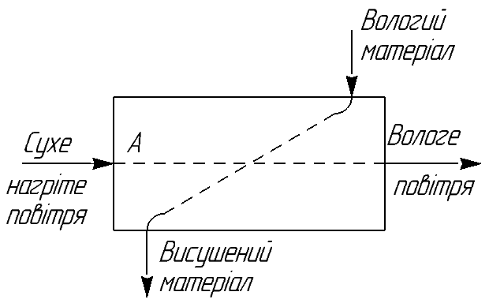

Рисунок 1.1 - Принципова схема сушіння

В буряково-цукровому виробництві сушінні піддаються цукор-пісок, цукор-рафінад, а також відходи виробництва - жом. У спиртовому виробництві висушуються відходи виробництва: барда, харчові та кормові дріжджі. Велику роль відіграє сушіння в пивоварному виробництві, де сушінні піддається coлод, а також відходи виробництва. У крохмале-патоковому виробництві висушують крохмаль і відходи виробництва. Сушіння використовується також при отриманні згущеного молока, сухих фруктів і овочів і т.д. Хліб сушать для отримання сухарів. У ряді виробництв сушіння є заключним етапом, що визначає якість готового продукту, як, наприклад, при виробництві макаронів, пастили, сухих фруктів.

**1.4. Вологі матеріали**

**1.4.1. Види вологих матеріалів**

Вологі матеріали можуть бути розділені на наступні групи

*I. Рідини, що містять вологу:*

- розчини кристалоїдів;

- колоїдні розчини.

*II. Тверді тіла, що містять вологу:*

- кристалічні (цукор, кухонна сіль і т.д.);

- колоїднодисперсні системи.

Остання група є найбільш поширеною. Колоїдні тіла, що піддаються сушці, А.В. Ликов пропонує розділити на три групи:

а) еластичні гелі, до яких відносяться типові колоїдні тіла: желатин, агар-агар, пресоване борошняне тісто. При видаленні вологи ці тіла стискаються, але зберігають еластичність;

б) крихкі гелі, до яких відносяться тіла, які при видаленні вологи стають крихкими: деревне вугілля, керамічні матеріали і т.д. У висушеному стані вони можуть бути перетворені в порошок;

3) колоїдні капілярно-пористі тіла, до яких відносяться такі матеріали, як торф, деревина, шкіра, зерно, хліб і т.д. Стінки капілярів цих тіл еластичні, тому при сушінні відбувається усадка. Після висушуванні ці тіла (сухарі) стають крихкими.

**1.4.2. Види зв'язку вологи з матеріалом**

***Класифікація форм зв'язку вологи з матеріалом*** (по П.А. Ребиндеру). В основу класифікації форм зв'язку вологи покладена енергія зв'язку. Форма зв'язку грає велику роль в технології процесу сушіння. Зв'язок може бути:

а) хімічним (іонним, молекулярним);

б) фізико-хімічним (адсорбційним, осмотичним, структурним);

в) механічним (волога в капілярах і макро-капілярах, волога змочування).

Найбільш міцним видом зв'язку вологи є хімічний. Матеріалами з хімічним зв'язком вологи є, наприклад, Са(ОН)2 (іонний зв'язок) і CuS04×H20 (гідратна вода). Для порушення цього зв'язку сушіння недостатньо ефективне, і в цьому випадку потрібно застосувати прожарювання або хімічний вплив.

Волога, пов'язана з матеріалом фізико - хімічно, може бути видалена за допомогою сушіння. Форми фізико-хімічного зв'язку різноманітні.

***Адсорбційно-пов'язана волога***. Адсорбційно-пов'язана волога утримується біля поверхні розділу колоїдних частинок з навколишнім середовищем. Володіючи великою поверхнею, колоїдні структури мають велику адсорбційну здатність. Адсорбційна волога утримується молекулярним силовим полем. Міцно пов'язана з матеріалом, ця волога називається пов'язаною водою. Пов'язана вода настільки міцно з'єднана з колоїдними частинками, що вона не бере участі в розчиненні кристалічних речовин, якщо вони додані в колоїдний розчин. Адсорбція вологи супроводжується виділенням тепла, яке називається теплом гідратації.

***Осмотично утримана і структурна волога***. Ця волога відрізняється від адсорбційної тим, що при приєднанні вологи цих видів не виділяється тепло. Ця волога пов'язана з матеріалом менш міцно, ніж адсорбційна. Щоб усвідомити стан осмотично пов'язаної і структурної вологи, потрібно розглянути структуру колоїдного тіла. Гель складається з частинок різного розміру. Високомолекулярні частинки нерозчинні в воді, а частинки з малою молекулярною масою розчинні. Високомолекулярна фракція утворює скелет клітин гелю, всередині яких знаходяться у водному розчині частинки з низькомолекулярною масою. Оболонка з високомолекулярних сполук має властивості напівнепроникних перегородок. Тому, внутрішньоклітинна волога утримується осмотичними силами. Якщо волога потрапляє всередину клітин гелю при його утворенні, вона називається структурною. До цієї групи може бути віднесена волога, укладена в клітинах рослинних тканин.

***Волога, найменш міцно пов'язана з матеріалом, що утримується механічно.*** Механічна волога міститься в капілярах тіла і на його поверхні. Капіляри пористих тіл дуже різноманітні по діаметру. Мікрокапілярами називаються капіляри, середній радіус яких менше 10-5 см. Макрокапілярами мають середній радіус більше 10-5 см.

Волога, що знаходиться на поверхні тіла, називається вологою змочування. Волога змочування і волога макропор має вельми нестійкий зв'язок з матеріалом і може бути видалена механічним способом (віджимом); така волога називається вільною.

**1.4.3. Концентрація вологи**

Зазвичай волога в матеріалі розподілена нерівномірно. Тому розрізняють середню концентрацію в матеріалі або концентрацію в даній точці.

Вологістю матеріалу *ω* називається вміст вологи у відсотках маси вологого матеріалу:

 (1.1)

де *mв* - маса води, [кг];

*m* - загальна маса матеріалу, [кг].

У ряді випадків зручніше відносити вологу до абсолютно сухої речовини. В цьому випадку вологовміст матеріалу:

.

**1.4.4. Рівноважна вологість**

Помістимо який-небудь матеріал в замкнуту посудину, в якій знаходиться вологе повітря з певним парціальним тиском водяної пари. В результаті взаємодії вологого повітря з матеріалом волога перейде з матеріалу в повітря або з повітря волога перейде в матеріал; після цього встановиться рівновага і перехід вологи припиниться.

Вологість матеріалу в цьому рівноважному стані називається рівноважною вологістю. Ясно, що рівноважна вологість є функцією парціального тиску водяної пари при заданій температурі. Змінюючи в посудині парціальний тиск пари при постійній температурі, можна отримати ряд значень рівноважної вологості і побудувати криву лінію, звану ізотермою сорбції вологи. Практикою встановлено, що для більшості матеріалів рівноважна вологість не залежить від температури, а залежить тільки від відносної вологості повітря.

**1.5. Кінетика сушіння**

**1.5.1. Вологопровідність і термовологопровідність**

При конвективному сушінні вологих матеріалів волога переміщається в матеріалі у напрямку від центру кусків матеріалу до периферії, де матеріал омивається сушильним агентом (повітрям, топковими газами). Таке переміщення вологи (міграція) - в основному дифузійний процес, рушійною силою якого є різниця між концентраціями вологи в різних точках матеріалу. Однак, як ми побачимо далі, процес цей ускладняється тепловим впливом на матеріал. Проаналізуємо спочатку переміщення вологи тільки під впливом різниці концентрацій вологи. Оскільки ми маємо справу з дифузійним процесом, то основне рівняння вологопровідності може бути записано аналогічно рівнянню Фур'є:

 (1.2)

де *mω* - кількість вологи, що пройшла через поверхню *F* за час  при градієнті концентрації *dc/dx*;

*Kω* - коефіцієнт, що залежить від характеру зв'язку вологи з матеріалом і від характеру матеріалу.

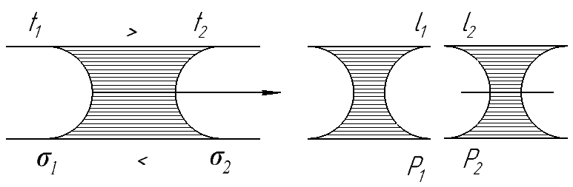

Рисунок 1.2 - Капілярні сили і ефект стиснутого повітря

Слід зазначити, що волога може переміщатися в матеріалі як у вигляді рідини, так і у вигляді пари, що також залежить від форми зв'язку і від характеру матеріалу.

Осмотична волога буде мігрувати через стінки клітини в рідкому вигляді. Адсорбційно-пов'язана волога переміщається у вигляді пари. При великій вологості матеріалу переважає міграція вологи у вигляді рідини. При малій вологості матеріалу переміщення відбувається в основному у вигляді пари.

Насправді описана картина процесу ускладняється тим, що матеріал піддається одночасному впливу тепла. При цьому поряд з концентраційним градієнтом має місце і температурний градієнт. У вологому матеріалі цей градієнт має суттєвий вплив на механізм міграції вологи. Внаслідок наявності температурного градієнта у вологому матеріалі проявляється дія термовологопровідності. Експериментально встановлено, що під впливом температурного градієнта у вологих матеріалах волога переміщується у напрямку потоку тепла. Можна вказати на три основні причини цього явища:

1. термодифузія, тобто молекулярний рух рідини або пари;
2. зменшення поверхневого натягу з підвищенням температури; внаслідок цього (рисунок 1.2) в капілярах пористих тіл відбувається рух рідини в сторону менших температур, тобто у напрямку теплового потоку;
3. вплив так званого стиснутого повітря; при нагріванні цього повітря, що міститься в капілярах, він розширюється і проштовхує вологу в тому напрямку, де тиск повітря менший, тобто до місця з більш низькою температурою; таким чином, і це явище сприяє руху вологи по напрямку теплового потоку.

Загальна кількість вологи, яка переміщається під дією температурного градієнта *dt/dx*, може бути виражена наступним рівнянням:

 (1.3)

де *Кt* - коефіцієнт, аналогічний коефіцієнту *Кω* у рівнянні (1.1).

Сумарна кількість вологи, переміщена при наявності обох градієнтів, при звичайному конвективному сушінні дорівнює різниці:

, (1.4)

так як тепловий потік спрямований від периферії до центру тіла, а потік вологи, обумовлений різницею концентрацій, має протилежний зміст.

**1.5.2. Криві сушіння і криві швидкості сушіння**

Сушіння матеріалу складається з трьох етапів:

1) переміщення вологи всередині матеріалу, що висушується у напрямку до його поверхні;

2) пароутворення;

3) переміщення пари від поверхні матеріалу в навколишнє повітря.

Волога випаровується на поверхні матеріалу або всередині матеріалу. Потім утворена пара дифундує в навколишнє середовище. Цей третій етап процесу протікає в такий спосіб.

На поверхні вологого матеріалу утворюється прикордонний повітряно-паровий шар, який знаходиться в рівновазі з вологою матеріалу; отже, цей шар буде насиченим при температурі матеріалу.

Рушійною силою дифузії вологи з поверхні плівки в навколишнє середовище є різниця парціальних тисків:

,

де *Рн* - парціальний тиск водяної пари в прикордонному паровому шарі;

*Рв* - парціальний тиск водяної пари в навколишньому середовищі.

Кількість продифундованої пари:

, (1.5)

де *В* - коефіцієнт випаровування;

*F* - площа поверхні випаровування.

Вочевидь, кількість вологи, що пройшла через прикордонний шар в навколишнє середовище, має дорівнювати кількості вологи, підведеної до цього шару з матеріалу. Швидкість сушіння може обмежуватися цими процесами і залежить від властивостей матеріалу і режиму сушіння.

Спостерігаючи за зміною маси матеріалу в процесі сушіння будують криву сушіння. Крива сушіння будується в координатах (вологість матеріалу в масових частках) і  (час в хвилинах або годинах). На рисунку1.3 представлена крива сушіння колоїдного капілярно-пористого тіла.

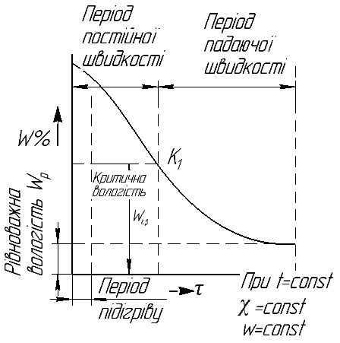

Рисунок 1.3 - Крива сушіння колоїдного капілярно-пористого тіла

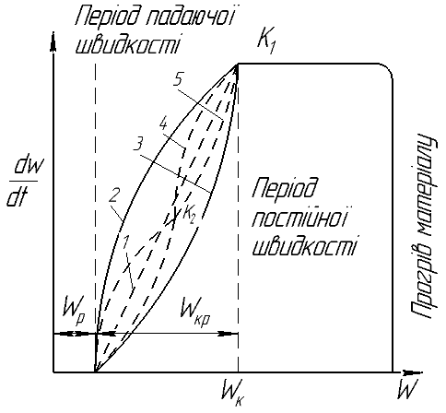

Рисунок 1.4 - Крива швидкості сушіння

На початку сушіння протягом невеликого проміжку часу лінія сушіння має вигляд кривої - це період прогріву матеріалу. Потім починається період постійної швидкості сушіння. У цей період лінія сушіння має вигляд прямої. У точці *K1*, що відповідає певній вологості матеріалу, характер лінії сушіння змінюється. Вона стає кривою, асимптотично наближається до значення *ωр* - рівномірної вологості при заданих умовах сушіння. У другому періоді швидкість сушіння безперервно зменшується.

Точка *К1* розділяючи два періоди сушіння, називається критичною точкою, а вологість матеріалу, відповідна їй - критичною вологістю.

У перший період сушіння відбувається видалення вільної вологи (вологи макрокапілярів і змочування). У цей період тиск пари над матеріалом дорівнює тиску пари чистої рідини, що випаровується при тих же умовах.

Коли вільна волога повністю вилучена, настає другий період - період видалення зв'язаної вологи. У цей період форма кривої сушіння залежить від характеру зв'язку вологи з матеріалом, а також від структури матеріалу, що обумовлює механізм переміщення вологи.

Крім кривої сушіння для аналізу сушіння служить крива швидкості сушіння. Для побудови її використовується крива сушіння (рисунок1.4). Якщо на цій кривій виміряти кут нахилу дотичної до кривої в різних точках, то значення *tgϕ* дорівнюватимуть похідній *dω/dτ*, тобто швидкості сушіння. Якщо на горизонтальній осі відкласти вміст вологи в матеріалі у відсотках, а на вертикальній *dω/dτ* у відсотках на годину, отримаємо лінію, звану кривою швидкості сушіння. У період постійної швидкості лінія буде горизонтальною. У період спадної швидкості характер кривих швидкості сушіння різний в залежності від характеру матеріалу і виду зв'язку в ньому вологи. На рисунку 1.4 представлені криві швидкості сушіння в цей період. Всі вони закінчуються в точці, що відповідає рівноважній вологості матеріалу, при якій *dω/dτ = 0*.

Найпростіша лінія сушіння типу кривої *1* є прямою. Такі лінії дають грубо пористі матеріали (папір, тонкий картон). Лінії типу кривої *2* відповідають сушінні тканини, тонкої шкіри, макаронного тіста; лінія типу кривої *3* характерна для пористих керамічних матеріалів. Ці криві мають тільки одну критичну точку.

Матеріали, що мають більш складну структуру, мають більш складні криві швидкості сушіння. Крива *5*, наприклад, характерна для сушіння сухарів, крива *4* - для сушіння глини. На цих кривих спостерігається друга критична точка. Ця точка відповідає границі вологості, при якій змінюється механізм переміщення вологи в матеріалі. Для багатьох матеріалів ця точка означає початок видалення адсорбційно-зв'язаної вологи, тоді як в перший період спадної швидкості сушіння видаляється волога мікрокапілярів.

**1.5.3. Рівняння швидкості сушіння**

***Перший період сушіння.*** У цей період видаляється вільна волога, випаровування якої можна розглядати як випаровування води з вільної поверхні. При зменшенні вологості матеріалу аж до першої критичної точки парціальний тиск пари в поверхневій плівці не змінюється. Тому рушійною силою процесу в перший період сушіння буде (*рн-рв*) і швидкість сушіння [кг/(год⋅м2)] може бути виражена рівнянням:

. (1.6)

Таким чином, в перший період швидкість сушіння, віднесена до одиниці поверхні, залежить від (*рн-рв*), щільності сушильного агенту і його швидкості.

Отже, в перший період визначальними факторами є параметри сушильного агенту. Швидкість дифузії вологи всередині матеріалу не визначає інтенсивності випаровування.

***Другий період сушіння***. Кінетичні закономірності другого періоду сушіння більш складні, що видно з кривих швидкості сушіння. У цей період починає віддалятися зв'язана вода. При цьому парціальний тиск водяної пари на поверхні матеріалу стає менше тиску чистої води при тій же температурі. У цей період тиск водяної пари є функцією температури матеріалу і його вологості на поверхні. Остання ж, залежить від швидкості переміщення вологи в матеріалі. Значить, швидкість сушіння в цей період залежить не тільки від дифузії вологи в навколишнє повітря, але також від вологопровідності матеріалу. Таким чином, у другій період швидкість сушіння визначається явищами, пов'язаними з переміщенням вологи всередині матеріалу. Припустимо, що в другий період сушіння рушійною силою процесу сушіння є різниця між вмістом вологи матеріалу *ω* і рівноважним вологовмістом *ωр*. Ми можемо записати тоді вираз для швидкості сушіння в другий період:

 (1.7)

де *К* - коефіцієнт сушіння, що характеризує інтенсивність вологообміну.

Для другого періоду сушіння початковий вологовміст матеріалу відповідає критичній вологості *ωк* (рисунок1.5) або, точніше, наведеної критичної вологості. Наведена критична вологість може бути визначена, як показано на рисунку1.5. Приймають, що лінія сушіння в другий період є прямою. Для побудови цієї прямої проводять лінію *АВ* так, щоб вона відсікала рівновеликі площі (на рисунку1.5 вони заштриховані). Точка *Кп* може лежати вправо або вліво від точки *K1* в залежності від типу кривої сушіння. Точці *К* відповідає наведена критична вологість *ωкп*. Проінтегруємо рівняння (1.7) в межах від *ωкп* до *ω2*:



де *ω2* - кінцевий вологовміст матеріалу.

З останнього виразу отримуємо тривалість другого період сушіння

 (1.8)

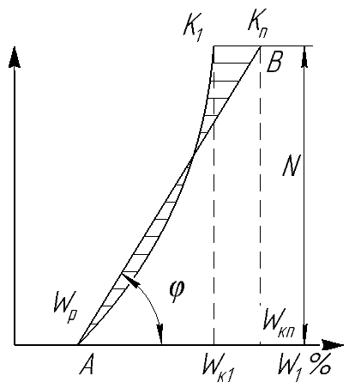

Рисунок 1.5 - До розрахунку тривалості другого періоду сушіння

Коефіцієнт сушіння *К* повинен бути знайдений експериментально. Якщо прийняти, що в другий період крива швидкості сушіння може бути замінена прямою (рисунок 1.5), то коефіцієнт сушіння може бути представлений наступним чином:

 (1.9)

де *R* - визначальний геометричний розмір тіла, яке висушується; для пластини *R* дорівнює 1/2 її товщини;

*β* - коефіцієнт зовнішнього вологообміну, [м/год];

*am* - коефіцієнт потенціалопровідності масопереносу, [м2/год]. Цей коефіцієнт аналогічний коефіцієнту температуропровідності, залежить в основному від форми зв'язку вологи з матеріалом і температури матеріалу і визначає внутрішнє перенесення вологи

При введенні коефіцієнта сушіння вважають, що вологокоефіцієнти не змінюються в процесі сушіння, точніше розрахунок ведеться по зонам. З рівняння (1.9) випливає, що коефіцієнт *К* зменшується зі збільшенням розмірів висушуємого тіла, отже, відповідно до рівняння (1.8) тривалість сушіння при цьому збільшиться. Таким чином, у другий період сушіння велику роль відіграють геометричні форми висушуємих тіл, вологість матеріалу, його вологопровідність. Мають також значення, хоча і менше, ніж в перший період, швидкість руху повітря і його параметри.

**1.5.4. Усадка і короблення продуктів**

При сушінні майже всіх матеріалів зменшуються їх розміри і змінюється їх форма. Перше явище називається усадкою. Усадка нерідко супроводжується розтріскуванням і коробленням матеріалів. Ці явища для ряду продуктів небажані, так як вони псують форму виробів і знижують їх якість, а в деяких випадках роблять їх навіть непридатними до вживання. У різних матеріалах усадка відбувається тільки в перший період або в другий або ж в обох періодах.

До першої групи належать такі матеріали, як глина; до другої - дерево, вугілля; до останньої - торф, зерно, шкіра, хліб.

Встановлено, що при повільній сушці в міру видалення з тіла вологи лінійні розміри тіла змінюються згідно із законом прямої. Лінійний розмір матеріалу при його вологості *ω*:

,

де *l0* - постійна величина; для одних матеріалів вона дорівнює розміру абсолютно сухого матеріалу, для інших її приймають дещо меншою;

*α* - коефіцієнт лінійної усадки, що характеризує інтенсивність усадки, тобто зміна лінійних розмірів на 1 % зміни вологості: різні матеріали мають різні величини *α*: так, для макаронів - 0,0061, житнього хліба – 0,0056, вермішелі - 0,047.

При нерівномірному сушінні матеріалу вологість розподіляється нерівномірно; це викликає нерівномірну усадку, короблення і розтріскування матеріалу. Тому для збереження форми матеріалу і запобігання розтріскування необхідно прагнути до рівномірного обтікання матеріалу сушильним агентом.

**1.6. Основи розрахунку сушарок**

**1.6.1. Нормальний теоретичний сушильний процес**

На рисунку1.6 зображена схема сушильної установки з нормальним сушильних процесом, що складається з підігрівача (калорифера) *1* для повітря і сушильної камери *2*. Повітря, що надходить в підігрівач, має температуру *t0*, вологовміст *Х0*, питому ентальпію *i0* і відносну вологість *ϕ0*. Виходячи з підігрівача, повітря буде мати параметри *t1*, *Х1*, *i1*, *ϕ1* (рисунок1.6).

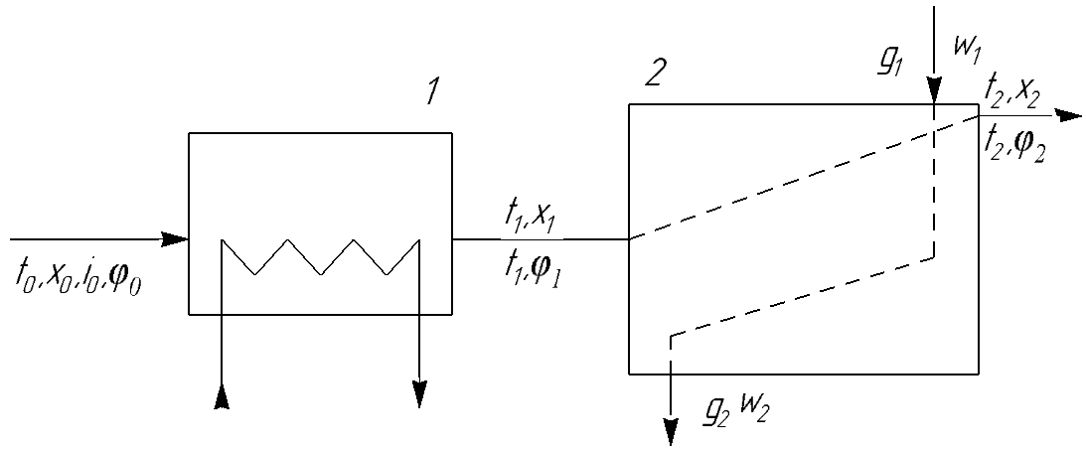

Рисунок 1.6 - Схема нормального сушильного процесу

У сушильній камері нагріте повітря зустрічається з вологим матеріалом. Позначимо вологість матеріалу через *ω1* (рисунок1.6) при вході в сушильну камеру і *ω2* при виході з неї. У сушарці відбувається процес взаємодії повітря з матеріалом.

Розглянемо теоретичний процес сушіння. Для цього процесу ми припускаємо, що в сушильній камері повітрю не добавляється додатково тепло і воно не втрачає принесеного тепла. Такий процес називається теоретичним.

Розглядаючи цей процес, ми припускаємо, що повітря, що надійшло в сушарку, передає своє тепло волозі матеріалу, яка нагрівається і випаровується. Утворені пари з усім теплом, отриманим від повітря, змішуються з повітрям. Тому тепломістке повітря залишається постійним, хоча температура його знижується.

Минаюче повітря має параметри *t2*, *Х*2, *i2*, і *ϕ2*. Вочевидь, *Х2>Х1*, *ϕ2*>*ϕ1*, *t2<t1*, але *i1=i2*.

Теоретичний сушильний процес зобразимо за допомогою *i-х*-діаграми вологого повітря (рисунок1.7). Нехай точка *А* відповідає стану повітря при його вході в підігрівач. Процес підігріву повітря зобразиться лінією *АВ* при *х1=х0*. Точка *В* відповідає стану повітря при виході його з підігрівача. Вологовміст цього повітря *х1=х0*. Теоретичний процес сушіння зображується лінією *ВС*, яка паралельна лінії постійної ентальпії, тобто, *i=const*. Точка *С* характеризує повітря при виході його з сушильної камери.

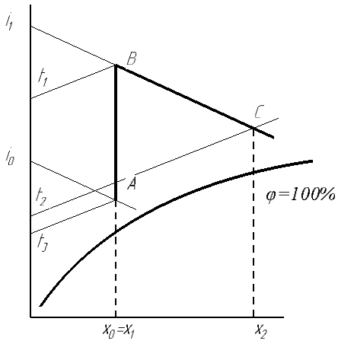

Рисунок 1.7 - Нормальний процес на *i-х*-діаграмі

Зображений на рисунку 1.7 процес називається нормальним теоретичним процесом сушіння.

За *i-х*-діаграмою можна визначити кількість повітря тепла, що витрачаються на 1 кг вологи, випаровуваної в сушарці.

Витрата сухого повітря на 1 кг випаровуваної води:

. (1.10)

Вологовмісти *х1* і *х2* можна легко визначити по *i-х*-діаграмі. На нагрівання в підігрівачі 1 кг сухого повітря, що надходить в сушарку, витрачається *i2=i0* кДж. Витрата тепла на 1 кг випаровуваної вологи [кДж]:

. (1.11)

**1.6.2. Матеріальний і тепловий баланси реального процесу сушіння**

Розглянемо процеси, що протікають в реальній сушарці при втратах тепла або в окремих випадках при введенні в сушильну камеру додаткового тепла (для цього в сушильній камері повинен бути встановлений додатковий підігрівач).

***Матеріальний баланс.*** Для складання матеріального балансу сушарки введемо такі позначення (рисунок 1.8):

*m1* - витрата вологого матеріалу, [кг/год.];

*ω1* - його вологість по масі, [%];

*m2* - витрата висушеного матеріалу, [кг/год.];

*ω2* - вологість, висушеного матеріалу, [масові частки (% мас)];

*mω* - кількість випаровуваної вологи, [кг/год.];

*L* - витрата сухого повітря, [кг/год.];

*Q1* і *Q2* - температура матеріалу.

Складемо таблицю матеріального балансу, [кг/год.].

|  |  |
| --- | --- |
| Прихід | Витрати |
| Сухе повітря *L* | Сухе повітря *L* |
| Волога, містка в сухому повітрі, *Lx0* | Волога, містка в сухому повітрі, *Lx2* |
| Сирий матеріал *m1* | Висушений матеріал *m2* |

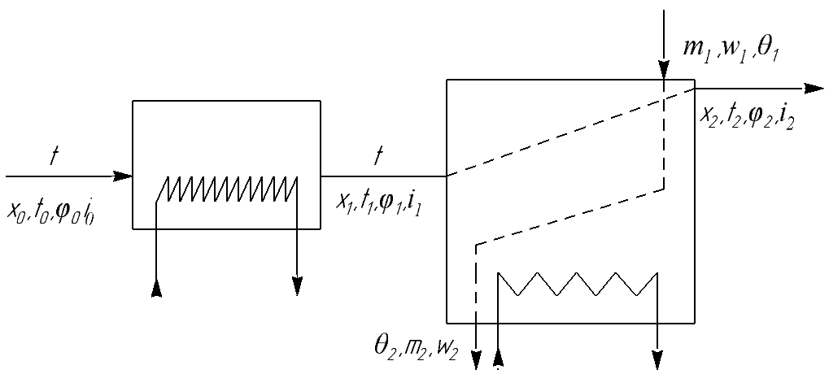

Рисунок 1.8 – До розрахунку реальної сушарки

Рівняння матеріального балансу матиме вигляд:



Звідси:

, (1.12)

або

 (1.13)

або

. (1.14)

***Тепловий баланс.*** Розглянемо тепловий баланс реальної сушильної камери.

*Прихід тепла.* Теплота, що вноситься:

1) повітрям і вологою, що міститься в ньому, а також вологим матеріалом;

2) обладнанням, що вводиться в сушарку (транспортні пристосування);

3) додатково в камеру сушарки від обігрівальних елементів.

*Витрата тепла.* Тепло, що виводиться:

1) повітрям;

2) висушеним матеріалом;

3) обладнанням (транспортними пристосуваннями);

4) втрати теплоти в навколишнє середовище.

Складемо таблицю теплового балансу, [кДж/год] (таблиця 2)

Складемо рівняння теплового балансу:



Звідси:



або

 (1.15)

Праву і ліву частини цього рівняння віднесемо до 1 кг випаровуваної в сушарці води:

. (1.16)

Звідси *i2* [кДж на 1 кг сухого повітря] складе:

, (1.17)

де *Δ* - кількість теплоти, що вноситься в камеру сушарки або втрачається в ній, [Дж на 1 кг випаровуваної вологи].

Таблиця 1.2

|  |  |  |  |
| --- | --- | --- | --- |
| Прихід | | Витрати | |
| Статті приходу | Позначення | Статті витрат | Позначення |
| Теплота, що заноситься повітрям і що складається з теплоти, що заноситься повітрям у підігрівач | *Li = Li0 + Qп* | Теплота винесена повітрям, який виходить із сушарки | *Li2* |
| *Li0* і теплоти, введену у підігрівач, *Qп* | *m1⋅c1⋅t1* | Теплота винесена висушеним матеріалом | *m2⋅c2⋅θ2* |
| Теплота, що заноситься матеріалом, де *с1* теплоємність матеріалу (в кДж / (кгК)) і *θ1* - його температура | *mтр⋅cтр⋅θ1тр* |  |  |
| Теплота, що заноситься транспортними пристроями | *qдоб* | Теплота винесена транспортними приладами | *mтр⋅cтр⋅θ11тр* |
| Додаткова теплота ,що вводиться в камеру |  | Втрати теплоти в навколишнє середовище | *Qпот* |

Величина *Δ* може бути позитивною або негативною в залежності від значення доданків теплового балансу. В окремому випадку, коли величини зі знаком мінус рівні величинам зі знаком плюс, *Δ=0*. В цьому випадку *i2=i1*. Графік теплового балансу сушарки наведений на рисунку 1.9.

**1.6.3. Нормальний дійсний процес сушіння на *i-х*-діаграмі**

Розглянемо побудову процесу сушіння на *i-х*-діаграмі. Зробимо побудову для випадку, коли *Δ>0*. Спочатку побудуємо графік теоретичного процесу для заданих умови роботи сушарки (лінії *АВС* на рисунку 1.10).

При *Δ>0* стан повітря в сушильній камері змінюється відповідно до лінії *ВС*, а з якоїсь лінії, що лежить вище цієї лінії і має початок в точці *В*, наприклад, відповідно до лінії *BC1*. Якщо повітря виходить з сушарки при одній і тій же відносній вологості, то тепловміст його в точці *С1* більше, ніж в точці *С*.

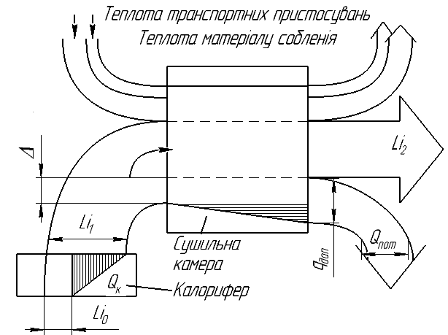

Рисунок 1.9 - Графік теплового балансу сушіння

Відповідно до сказаного вище:



,

звідси

.

Цей вираз дозволяє визначити положення лінії *ВС*, при відомому *Δ*. Для цього через довільну точку *е* на лінії *ВС* проведемо горизонталь *eF* і вертикаль *Ee*. З точки *С1* проведемо вертикаль *C1G* до перетину з продовженням лінії *ВС*. З подоби трикутників *ВЕе* і *BC1G*, *FBe* і *DBG* слідує, що:

,

де - *Мi* і *Мx* масштаби тепломісткості і вмісту вологи.

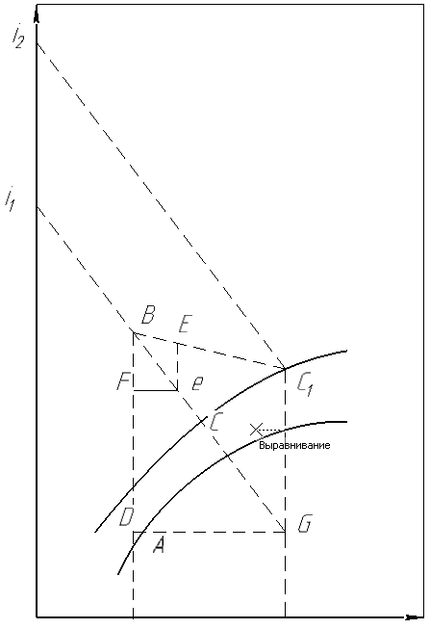

Рисунок 1.10 - Графічний розрахунок реального сушіння

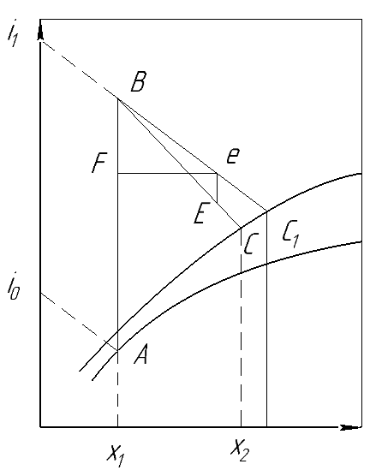

Рисунок 1.11 - Графічний розрахунок дійсного процесу сушіння

З цих рівнянь можна написати:



або



отже,

. (1.18)

Таким чином, при *Δ>0* лінію дійсного процесу будуємо наступним чином.

При заданих умовах сушіння будуємо лінії теоретичного процесу. Через довільну точку *е* на лінії *ВС* проводимо лінію *eF* і вимірюємо *eF* [мм]. За формулою (1.17) визначаємо *еЕ* [мм]. Відкладаємо *е*Е і через точки *В* і *Е* проводимо лінію дійсного процесу. Аналогічно знаходимо лінію дійсного процесу сушіння при *Δ<0* (рисунок 1.11). Питома витрата повітря:

.

Питома витрата тепла в підігрівачі

.

**1.7. Варіанти сушильного процесу**

Крім нормального сушильного процесу, розглянутого вище, можуть бути побудовані інші процеси, що відрізняються способом підведення тепла до сушильного агенту. Застосування того чи іншого варіанту процесу визначається властивостями матеріалу і прагненням створити найбільш економічний сушильний процес.

**1.7.1 Сушарка з підігрівом повітря в сушильній камері**

Побудова цього процесу ми розглядали вище. Розглянемо деякі особливості цього процесу. Припустимо, що нормальний теоретичний процес *АВС* (рисунок 1.12) протікає з витратою теплоти в підігрівачі, рівним *АВМі* і 1 кг повітря, що надходить в сушарку. Однак ця теплота може бути внесена не тільки в підігрівач, але також частково і в сушильну камеру. Крайнім випадком буде, коли вся теплота вводиться в сушильну камеру. Очевидно, цей процес буде йти по лінії *АС*. Між цими двома крайніми положеннями ліній сушіння (*ВС* і *АС*) можуть бути розташовані лінії процесів з послідовно зростаючою кількістю теплоти, що вводиться в підігрівач. Процес *АВС* відповідає випадку, коли в сушарку введено таку кількість теплоти, яке компенсує втрати в навколишній простір. Одним з проміжних положень сушіння буде лінія *В1С*, яка збігаються з ізотермою, що проходить через точку *С*. Отже, в цьому випадку процес сушіння буде протікати при постійній температурі. Частина теплоти в цьому випадку буде введена в калорифер, а інша частина в сушарку.

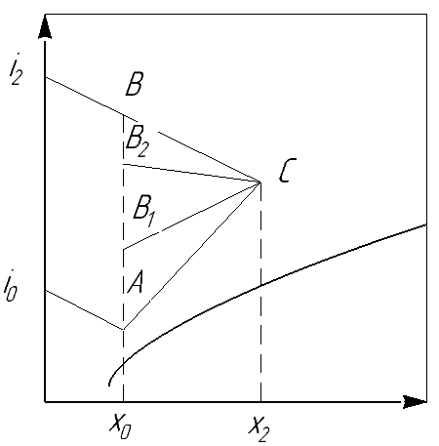

Рисунок 1.12 - Процес в сушарці з підігрівом всередині камери

Так як у всіх цих процесах кінцевий і початковий стан повітря залишається постійним, питома витрата повітря не змінюється:

.

Питома витрата теплоти в калорифері [кДж на 1 кг води] також буде однаковим, у всіх процесах:

. (1.19)

Камери

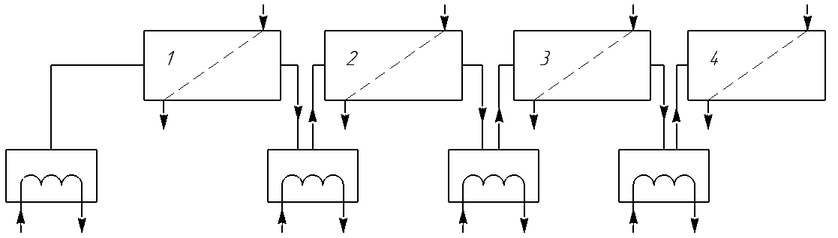

Калорифери

Рисунок 1.13 – Принципова схема сушарки з проміжним підігрівом повітря

Тому ці процеси рівно економічні. Однак процес з підігрівачем повітря всередині сушильної камери має ту перевагу, що може протікати при низькій температурі. Це дуже важливо при роботі з матеріалами, які при високих температурах розкладаються.

**1.7.2. Сушарка з проміжним підігрівом повітря**

Температура сушильного агенту може бути також знижена при іншому варіанті сушильного процесу – сушінні з проміжним підігрівом повітря. Принципова схема сушарки з таким процесом зображена на рисунку 1.13, а робочий процес сушіння для цього варіанту – на рисунку 1.14.

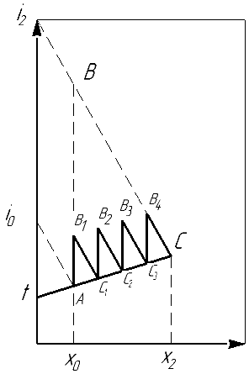

Рисунок 1.14 – Процес сушіння з проміжним підігрівом на *і-х*-діаграмі

Повітря, відпрацьоване в першій камері, прямує в перший проміжний підігрівач; підігріте повітря надходить у другу сушильну камеру. Відпрацьоване повітря другої камери може бути підігріте у другому проміжному підігрівачі і спрямоване в третю сушильну камеру і т.д.

На рисунку 1.14 вертикальні відрізки *AB1*, *С1В2*, *С2В3* і *С3В4* зображують підігрів в основному в трьох проміжних підігрівачах, коли повітря, що виходить з камер, має температуру *t* і *Δ=0*. Питома витрата повітря цієї сушарці буде *l/(x1-x0)*, а питома витрата теплоти *q=(i1-i0)/(x2-x1)*. Витрата повітря і теплоти може бути таким же в нормальному процесі *АВС*, але тільки при значно вищій температурі.

**1.7.3. Сушарка з поверненням відпрацьованого повітря**

Схема такої сушарки представлена на рисунку 1.15. Частина відпрацьованого повітря з параметрами (*2, t2, х2, i2*) змішується зі свіжим повітрям, мають параметри (*0, t0, х0, i0*). Отримана суміш направляється в сушарку. На *і-х*-діаграмі цей варіант зображується наступним чином (при *Δ=0*) (рисунок1.16). Точка *М*, відповідна суміші, знаходиться на прямій, що з’єднує точки *А* і *С*. Вона ділить відрізок *АС* на частини, обернено пропорційні змішувальним масовим кількостям повітря у відношенні *А* і *С*. Суміш надходить в підігрівач, де підігрівається до стану, зображуваного точкою *В*. Процес в сушильній камері буде зображений лінією *ВС*. Рівно-економічний нормальний процес буде зображений лініями *AB1С*. Зіставляючи його з даним процесом, можна встановити, що витрата повітря буде більше в процесі з поверненням відпрацьованого повітря, так як:

*(х2 – хс) <(х2 – х0)*.

Питома витрата тепла в підігрівачі при нормальному процесі буде дорівнювати:

.

При процесі з поверненням повітря питома витрата тепла становить:

.

Але

.

Що випливає з подібності трикутників *AB1C* і *МВС* (*хС* – вологовміст суміші).

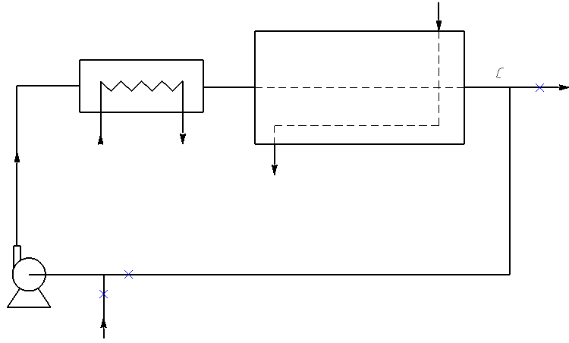

Рисунок 1.15 – Принципова схема сушарки з поверненням відпрацьованого повітря

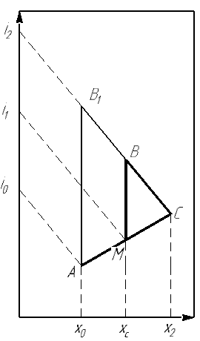

Рисунок 1.16 – Процес сушіння з поверненням відпрацьованого повітря на діаграмі

Процес з поверненням відпрацьованого повітря набув широкого поширення для сушіння матеріалів, що вимагають застосування м’якого режиму сушіння, наприклад пастили, мармеладу, макаронів. В цьому випадку високий парціальний тиск водяної пари в циркулюючому повітрі зменшує рушійну силу процесу, що веде до його уповільнення. Цей варіант дозволяє дуже точно і гнучко регулювати вологість і температуру повітря в сушарці.

**1.8. Пристрій сушарок**

**1.8.1. Класифікація сушарок**

В харчовій промисловості застосовуються різноманітні сушарки, так само як і різноманітні матеріали, які піддаються сушці. Класифікація сушарок може бути наведена на основі різних ознак.

|  |  |
| --- | --- |
| Класифікуючі ознаки | Типи сушарок |
| 1. Режим роботи | Періодичного і безперервного дії |
| 2. Спосіб подачі тепла | Кондуктивні, опромінюючі, конвективні і високочастотні |
| 3. Рід сушильного агенту | Повітряні, із застосуванням топкових газів, перегрітої пари |
| 4. Тиск в сушильній камері | Атмосферні, вакуумні, глибоко вакуумні |
| 5. Варіант сушильного процесу | З нормальним процесом, з підігрівом в середині камери і проміжним підігрівом |
| 6. Циркуляція сушильного агенту | З природною і примусовою циркуляцією |
| 7. Конструкція | Камерні, шахтні, стрічкові, барабанні, трубчасті, коридорні, розпилювальні і ін. |
| 8. Напрямок потоку матеріалу і сушильного агенту | Противоточна, прямоточна, з перехресним потоком |

Розглянемо основні типи сушарок, що застосовуються для сушінні харчових продуктів.

**1.8.2. Барабанні сушарки**

Барабанні сушарки набули широкого поширення для сушіння сипучих відходів харчових виробництв: бурякового жому, зерно-картопляної барди спиртових заводів, кукурудзяних паростків і мезги на крохмале-патокових заводах. Вони застосовуються також для сушіння зерна та цукру-піску. Барабанні сушарки є атмосферними сушарками. Як сушильний агент в них використовується повітря або топкові гази.

На рисунку 1.17 представлена принципова схема барабанної сушарки. Основним елементом сушарки є барабан *1*, який обертається на роликових опорах *4*, спираючись на них бандажами. Барабан приводиться в обертання за допомогою зубчастого вінця *2*, надягнутого на барабан і знаходиться в зачепленні з зубчастим колесом *3*. Останнє приводиться в обертання від мотора через редуктор. Барабан встановлений горизонтально або злегка похило (0,5-6°) в сторону руху матеріалу. Для створення гарного контакту матеріалу з сушильним агентом в барабані встановлюють внутрішню насадку. При обертанні барабана насадка сприяє перелопачуванню матеріалу і краще обтіканню його сушильним агентом.

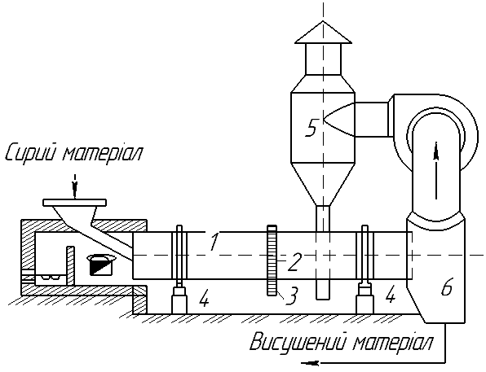

Рисунок 1.17 – Принципова схема барабанної сушарки: *1* – барабан; *2* – зубчастий вінець; *3* – зубчасте колесо; *4* – опори; *5* – циклон; *6* – розвантажувальний патрубок

Тип насадки вибирається залежно від властивостей матеріалу. На рисунку 1.18 показані різні типи внутрішніх насадок барабанних сушарок. Зображені на рисунку 1.18 насадки застосовуються для:

а) крупно кускових матеріалів, схильних до прилипання;

б) крупно кускових матеріалів з малою сипучістю і великою щільністю;

в) дрібно кускових матеріалів з хорошою сипучістю;

г) матеріал утворюючий багато пилу (наприклад, система з закритими осередками).

Барабан обертається з частотою 1-8 об/хв. Діаметр барабана залежить від продуктивності сушарки і становить від 1200 до 2800 мм. Відношення довжини до діаметру барабана (*L:D*) складає від 3,5:1 до 7:1.

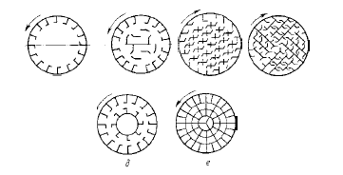

Рисунок 1.18 – Схеми внутрішніх насадок в барабанній сушарці: а – підйомно-лопатева система: б – секторальна; в і г – розподільна система: д – комбінована, е – перевалочна з закритими осередками

Вологий матеріал надходить в барабан за допомогою живильника. Сушильний агент рухається в сушарці зі швидкістю 2-3 м/с і забирає з сушарки частки висушеного матеріалу. Для їх уловлювання встановлений циклон *5* (рисунок 1.17), через який відходять з сушарки гази викидаються в атмосферу.

Вивантаження матеріалу відбувається в зоні *6* (рисунок 1.17). Сухий матеріал відводиться шнеком. Характерним показником для розрахунку розмірів барабана є напруга барабана по волозі *К* [кг/(год⋅м3)]:

,

де *mω* - кількість вологи, вилученої за *z* годин;

*V*- об’єм барабана, [м3].

Таблиця 1.3

|  |  |  |  |  |  |
| --- | --- | --- | --- | --- | --- |
| Матеріал | Волога матеріалу, % | | Температура газу, °С | | К |
| початкова | кінцева | початкова | кінцева |
| Жом | 84 | 12 | 750 | 150-125 | 185 |
| Жом | 84 | 12 | 400 | 100 | 100 |
| Мезга кукурудзяна | 68 | 12 | 300 | 100 | 40-50 |
| Цукор-пісок | 68 | 0 | 100 | 40 | 8-9 |
| Пшениця | 20 | 14 | 150-200 | 50-80 | 20-30 |
| Вугілля кам`яне | 9 | 0,6 | 800-1000 | 60 | 32-40 |

В таблиці 1.3 наведені деякі дані для матеріалів, висушуваних в барабанних сушарках.

Як видно з викладеного, в барабанних сушарках протікає нормальний процес. Вони можуть працювати як прямоточно, так і при противоточно.

При розрахунку сушарок даного типу визначають діаметр і довжину корпусу барабана, тривалості сушіння до кінцевої вологості. Співвідношення довжини барабана до діаметра знаходиться в межах від 3,5 до 7 до 1.

Володіючи порівняно простою конструкцією, барабанна сушарка має ряд недоліків, як-то: низький ступінь використання Об’єму сушарки, досить великі габаритні розміри, висока метало- та енергоємність, а також велика тривалість процесу сушіння.

**1.8.3. Тунельні сушарки**

Тунельні, або коридорні, сушарки відносяться до групи атмосферних сушарок. В якості теплоносія в них використовується повітря або топкові гази. У харчовій промисловості цей тип сушарок використовується для сушіння овочів, сухарів, фруктів, мармеладу, пастили, макаронів. Вони застосовуються так само для сушіння керамічних матеріалів і деревини. Ці сушарки зручні в тому випадку, якщо бажано зберегти форму матеріалу і уникнути його перелопачування.

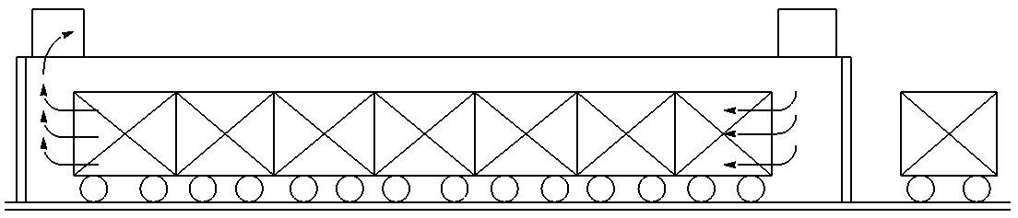

Рисунок 1.19 – Коридорна сушарка

На рисунку1.19 представлена схема коридорної сушарки з вагонетками для переміщення матеріалу. Основним елементом сушарки є тунель, в якому по рейках переміщаються вагонетки. На вагонетках встановлені стелажі, на які накладається матеріал. Щоб матеріал краще омивався газами, полки роблять сітчастими. При переміщенні вагонеток матеріал залишається нерухомим. Рух повітря в сушарці може бути противоточним матеріалу або паралельним. Вагонетки з висушеним матеріалом виходять через певні проміжки часу. Повітря переміщається безперервно. Тунельні сушарки зручні для застосування різних варіантів сушильного процесу. На рисунку1.20 представлена схема сушарки цього типу з проміжним підігрівом повітря.

Для картоплі, нарізаного стовпчиками або кружками, навантаження на 1 м2 сита складає 7-8,5 кг. При максимальній температурі 85-90 °С тривалість сушіння становить 5-6 год. Для яблук навантаження 7,5 кг/м2, тривалість сушіння 6-10 год при температурі 60-70 °С.

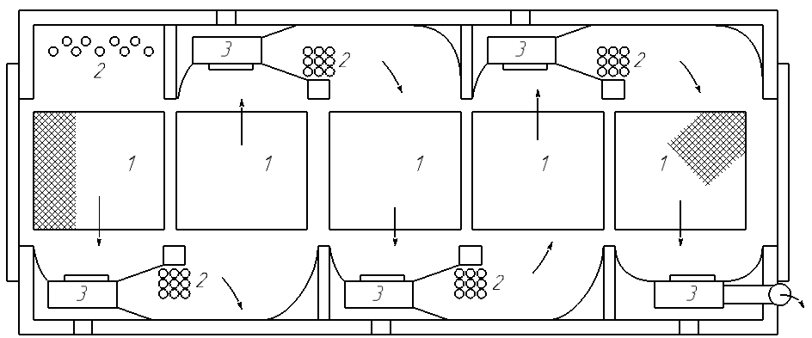

Рисунок 1.20 – План коридорної сушарки з проміжним підігрівом повітря: *1* – вагонетка; *2* – калорифери; *3* – вентилятори

**1.8.4. Стрічкові сушарки**

На рисунку 1.21 зображена схема чотирьох-стрічкової конвеєрної сушарки. Такі сушарки отримали широке застосування в овочесушильній промисловості. Аналогічного типу сушарки застосовуються для сушіння фруктів, хліба, крохмалю, дрібно-штучних макаронних виробів.

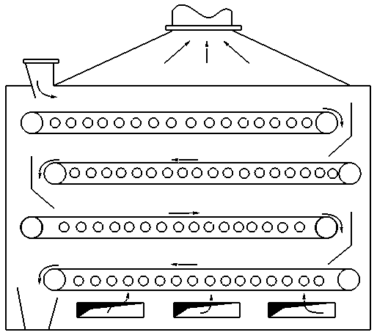

Рисунок 1.21 – Схема стрічкової сушарки

Матеріал, що надходить в сушарку, подається на стрічки з пористого матеріалу (тканина, металева сітка), розташовані одна над іншою. Матеріал послідовно транспортується стрічками. Між холостою і робочою гілками кожної стрічки розташовані опалювальні батареї. Таким чином, сушарка, зображена на рисунку 1.21, працює за спрощеним варіантом з проміжним підігрівом. Стрічкова сушарка є сушаркою безперервної дії з перехресним потоком матеріалу і повітря. Швидкість руху стрічки змінюється за допомогою варіатора-редуктора. Для овочесушильних установок швидкість становить 0,1-0,7 м/хв.

За принципом дії стрічкові сушарки, так само як і барабанні відносяться до апаратів атмосферного типу. Стрічкової сушарці притаманні ті ж недоліки, що і сушарок барабанного типу.

**1.8.5. Шахтні сушарки**

На рисунку 1.22 показано принципова схема шахтної сушарки безперервної дії. Такі сушарки застосовуються для сушіння сипучих продуктів: зерна, жому, бурякової стружки після механічного зневоднення, овочів, вугілля, глини і ін. В цих сушарках рух матеріалу відбувається за рахунок дії сили тяжіння. Щоб уповільнити рух матеріалу, сушарки забезпечують полками різної форми.

Зображена на рисунку 1.22 сушарка призначена для сушіння бурякового жому-відходу цукробурякового виробництва. Елеватором *1* жом подається в завантажувальний живильник *2*, який подає сирий жом в сушарку. Апарат має ряд ґратчастих полиць *5* з центральними отворами. На вертикальному валу сушарок встановлені конуси *4* і скребки, які підгортають матеріал, що падає з конусів, до центрального отвору грат. Гарячий сушильний агент поступає з газоходу *7* і відсмоктується вентилятором *3*. Сушарки цього типу працюють на топкових газах або на повітрі.

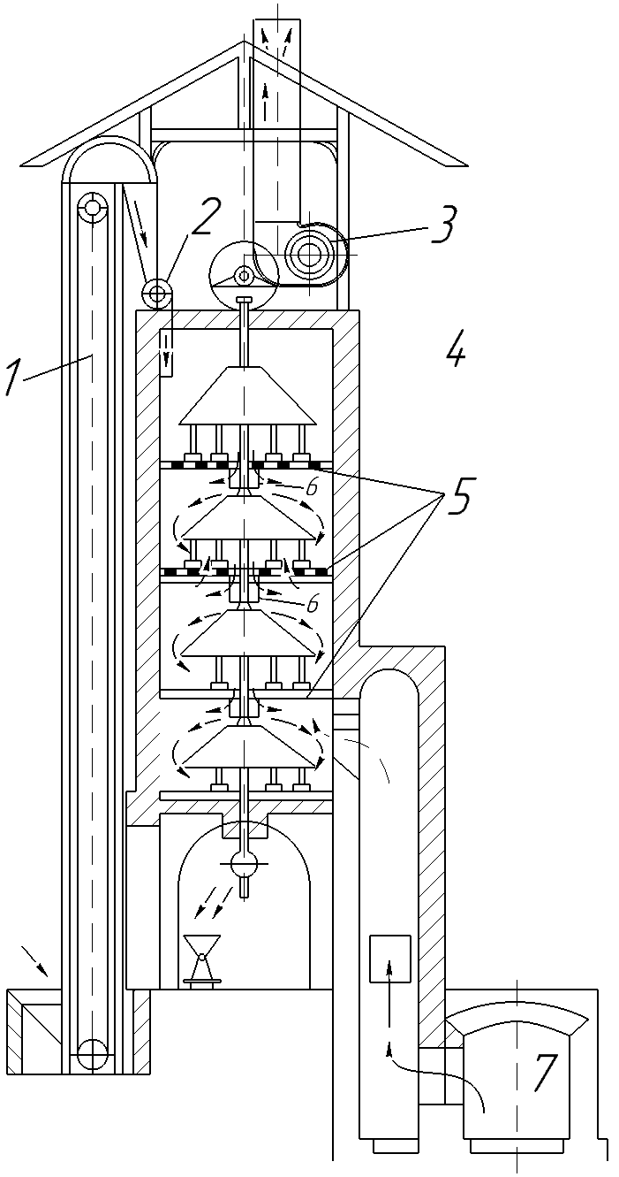

Рисунок 1.22 – Схема шахтної сушарки: *1* – елеватор; *2* – завантажувальний живильник; *3* – вентилятор; *4* – обертові конуси; *5* – решітка; *6* – розподільні пристрої; *7* – газохід

**1.8.6. Розпилювальні сушарки**

Розпилювальні сушарки отримали застосування для сушіння рідини: молока, яєць, барди, желатину, альбуміну. Сушильна камера такої сушарки виконана у вигляді порожнистої вежі значних розмірів (D=2-5 м, Н=3-5 м) (рисунок 1.23). Матеріал, що надходить в сушарку, розпорошується в верхній частині сушарки. Краплі його опускаються і при цьому створюється контакт між матеріалом і сушильним агентом, що надходять в нижню частину сушарки. Диспергування матеріалу проводиться шляхом розбризкування через форсунки або пневматично за допомогою стиснутого газу. Отримало також застосування відцентрове розпилення.

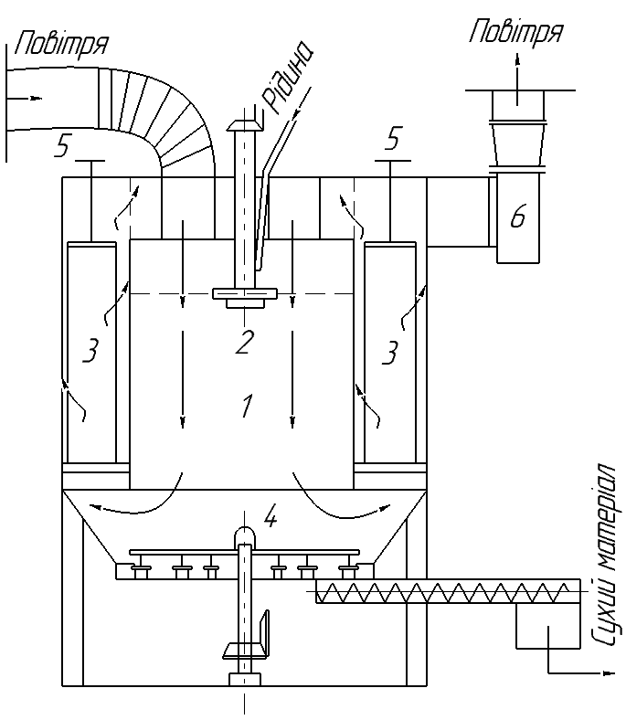

Рисунок 1.23 – Розпилювальна сушарка: *1* – сушильна камера; *2* – розпилювальний диск; *3* – фільтри; *4* – скребки; *5* – струшуючий механізм; *6* – вентилятор

Завдяки високій дисперсності матеріалу в сушарці має величезну поверхню контакту з сушильним агентом (з повітрям або димовими газами), тому швидкість сушіння досить велика. Сушильний агент має в сушарці малу швидкість (0,2-0,4 м/с), а й при цій швидкості він захоплює дрібні частинки матеріалу. Для їх уловлювання повітря пропускається через фільтри. Висушений матеріал падає на дно камери і шкребками посувається до шнек, яким відводиться з сушарки.

Розпилювальні сушарки можуть працювати як при прямоточно, так і при противоточно сушильного агенту і матеріалу. Застосовуються сушарки, які працюють з нормальним процесом і з поверненням відпрацьованого повітря. Напруга сушарок в залежності від властивостей матеріалу і температури повітря коливається в широких межах від 2 до 25 [кг/(м3⋅год)].

**1.8.7. Кондуктивні сушарки**

Кондуктивні сушарки можуть бути атмосферними і вакуумними.

***Атмосферні кондуктивні сушарки.*** В атмосферних кондуктивних сушарках тепло передається матеріалу шляхом безпосереднього зіткнення матеріалу з поверхнею нагріву. На рисунку 1.24 представлена двохвальцювальна барабанна сушарка. Такі сушарки призначені для сушіння рідких речовин (істинних і колоїдних розчинів, суспензій). Вони придатні для тягучих в’язких рідин і навіть для пастоподібних матеріалів. У харчовій промисловості кондуктивні сушарки застосовують для сушіння кормових дріжджів в спиртовому виробництві.

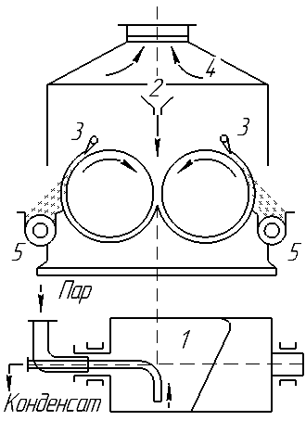

Рисунок 1.24 – Схема двохвальцювальної сушарки: *1* – циліндри; *2* – живильник; *3* – ножі; *4* – витяжний пристрій; *5* – шнеки

Сушарка має два порожніх барабана, що обертаються в протилежні сторони. Через порожнисті цапфи в барабани подається гріюча пара, гаряча вода або інший теплоносій. Обігріваюче середовище відводиться за допомогою сифона через другу порожню цапфу. Висушуваний матеріал подається зверху між вальцями і при їх обертанні розтікається по їх поверхні. Відомі конструкції, вальці яких занурені на деяку глибину в висушувальну рідину.

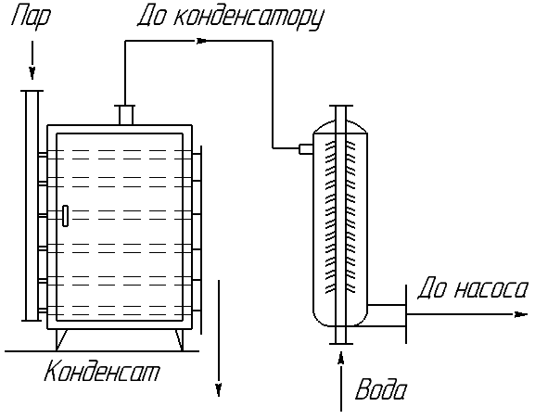

Рисунок 1.25 – Схема установки для сушіння в вакуумі

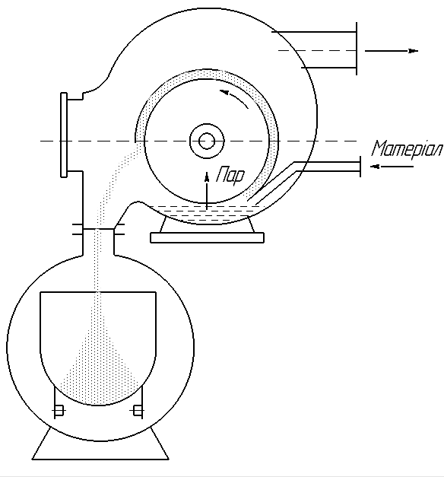

Рисунок 1.26 – Одновальцювальна вакуум-сушарка

Барабани сушарок роблять 2-8 об/хв. Ефективність такої сушарки оцінюється по напрузі її поверхні, яке виражається в кг води, що випаровується за 1 год. З 1 м2 її поверхні.

При сушінні вареної картоплі напруга *К*=75 кг/(м2⋅год.) при тиску пари 0,3-0,5 Мпа.

При сушінні дріжджів при *р*=0,3-0,4 Мпа напруга *К*=35 кг/(м2⋅год.), а при *р*=0,1-0,2 Мпа – 18 кг/(м2⋅год.).

***Вакуумні кондуктивні сушарки.*** Поряд з атмосферними (тобто працюючими при нормальному тиску) кондуктивними сушарками в харчових виробництвах застосовуються кондуктивні сушарки, які працюють під вакуумом. Перевага сушарки в вакуумі в тому, що підвищується інтенсивність сушіння при низьких температурах. Сушіння при низьких температурах запобігає небажані наслідки високого нагріву матеріалу розкладання і окислення. Однак конструкції сушарок складні, вони дорожчі у виготовленні. У харчовій промисловості вакуумні сушарки застосовуються для сушіння пекарських дріжджів, крохмалю, фруктів, рафінаду.

На рисунку 1.25 представлена схема установки для сушіння в вакуумі. Установка складається з сушильної камери з поверхнею нагріву, конденсатора (мокрого) і вакуум-насоса. Камера має герметично закриваючі двері, проте все ж неминуче надходження деякої кількості повітря. Це повітря відсмоктується вакуум-насосом.

Процес сушіння під вакуумом має деякі особливості. У перший період сушіння (видалення вільної вологи) волога видаляється інтенсивно. В цей період температура матеріалу близька до температури кипіння води при тиску, що встановилася в камері. При сушінні під вакуумом в порах багатьох матеріалів помічається кипіння вологи (картопля). У другій період сушіння (видалення зв’язаної води) температура різко підвищується, наближаючись до температури гарячої поверхні кондуктивної сушарки. Тому матеріали, які погано переносять високу температуру, не можуть бути висушені до низької вологості. Кількість повітря, яке повинно бути видалено насосом, залежить від ретельного виготовлення сушарки. В середньому на 1 кг вологи має бути видалено близько 1 м3 повітря (при тиску в сушарці).

Крім періодично діючих камерних (шафових) сушарок застосовуються вальцювальні контактні вакуум-сушарки. На рисунку 1.26 показано схема одновальцювальної вакуумної сушарки для рідких і пастоподібних матеріалів. Нижній циліндр служить для установки приймача, який періодично замінюється.

**1.9. Особливі методи сушіння**

Останніми роками в харчовій промисловості отримують застосування нові методи сушіння в глибокому вакуумі, інфрачервоними променями, в полі струмів високої частоти, в киплячому шарі і в підвішеному стані.

**1.9.1. Сушіння в глибокому вакуумі**

Сушіння в глибокому вакуумі проводиться при залишковому тиску 13,3-133,3 Па (0,1-1,0 мм. рт. ст). При цьому тиску сушіння може протікати при негативних температурах, при яких вода буде знаходитися в стані льоду. Отже, буде мати місце випаровування твердого тіла без плавлення його – сублімація. Тому сушіння в глибокому вакуумі називається сушінням сублімацією. Основною перевагою сушіння сублімацією харчових продуктів є можливість отримати продукт високої якості. При сушінні сублімацією не відбувається денатурація білків, не мають місця мікробіологічні процеси, зберігаються повністю всі вітаміни, що містяться в свіжому продукті. Дуже істотним є також і те, що висушений продукт зберігає первинний об’єм, набуваючи при цьому пористу структуру. При змочуванні він легко поглинає воду і набуває первісний вигляд.

Сушіння сублімацією може бути застосована до найрізноманітніших харчових продуктів: молока, овочів, фруктів. Сушіння в глибокому вакуумі широко застосовується при виробництві антибіотиків пеніциліну і стрептоміцину, крові.

Сушарка, що застосовується для висушування матеріалів в глибокому вакуумі, складається з сушильної камери, конденсатора і вакуум-насосної установки. На рисунку 1.27 представлена схема установки для сушіння в глибокому вакуумі. Сушильна камера являє собою герметичну шафу з полицями, що обігріваються парою або гарячою водою. Іноді обігрів здійснюється шляхом інфрачервоного опромінення. Висушуваний замороженням матеріал укладають на полиці. Таким чином, сушарка відноситься до групи контактних. Випари надходять на конденсацію. Конденсатор прохолоджується рідиною, при цьому поверхня його покривається льодом, який повинен безперервно видалятися. Вакуум-насосна система складається з ротаційних масляних вакуум-насосів. Застосовуються також багатоступінчасті ежекторні парові вакуум-установки. Ці установки створюють залишковий тиск 0,1-1,0 [мм. рт. ст.], що забезпечує сушку при t=-15 °С.

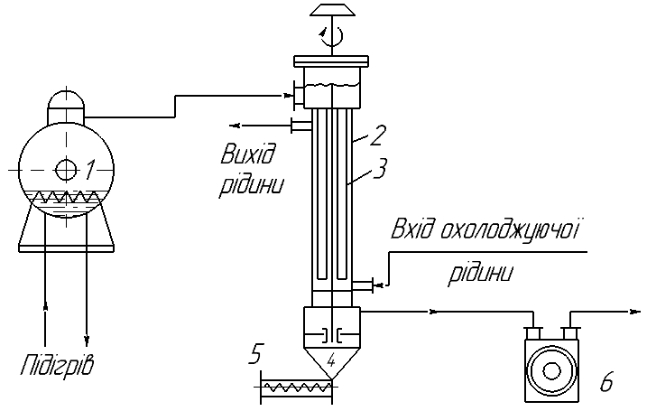

Рисунок 1.27 – Схема установки для сушіння в глибокому вакуумі: *1* – камера; *2* – конденсатор; *3* – скребки для видалення льоду; *4* – збірник для снігу; *5* – шнек для видалення снігу; *6* – вакуум-насос

Як показують розрахунки і експлуатація установок великої продуктивності, сушіння в глибокому вакуумі по теплоенергетичним показниками приблизно рівноцінна сушінні при атмосферному тиску або навіть більше економічна. Однак витрати на початковий устрій сушарки значно вище.

**1.9.2. Сушіння інфрачервоними променями**

В цих сушарках тепло для випаровування вологи підводиться термо-випромінювачем. Генераторами, що випромінюють тепло, є спеціальні лампи або ж нагріті керамічні або металеві поверхні.

Спеціальні лампи інфрачервоного випромінювання відрізняються від звичайних освітлювальних тим, що температура розжарення їх 2500 замість 2920 К для звичайних ламп. Близько 80 % електроенергії, що підводиться до цих ламп, перетворюється в енергію інфрачервоного випромінювання. З метою надання пучка променів лампи постачають рефлекторами параболічної форми.

Основна перевага сушіння інфрачервоними променями – більш швидке видалення вологи. Це прискорення процесу сушіння пояснюється тим, що променистий потік тепла проникає частково всередину капілярно-пористих тіл на глибину 0,1-2,0 мм. Потрапляючи в капіляри тіла, промені майже повністю поглинаються внаслідок ряду відбиття від стінок. Тому при сушінні термо-випромінювачем коефіцієнт теплообміну має велику величину, і на одиницю поверхні матеріалу може бути передано в одиницю часу значно більше тепла, ніж при сушінні нагрітими газами або при контактної сушінні. Прискорення процесу за добу може бути значним. Так, наприклад, тривалість сушіння інфрачервоними променями текстильних матеріалів зменшується в 30-100 разів. Це має місце при сушінні інших тонкошарових матеріалів. Сушарки цього типу набули поширення для сушіння різних металевих пофарбованих виробів, для виробів з картону, дерева, пластмаси.

На рисунку 1.28 представлена схема сушарки, обладнаної лампами, а на рисунку 1.29 – схема опромінюючої сушарки з випромінювачами, що обігріваються газами.

Лампові випромінювачі характеризуються високою витратою, електроенергії, що є основним недоліком до їх впровадження. Однак в ряді випадків собівартість лампового сушіння нижче, ніж конвективного, за рахунок скорочення часу сушіння і зменшення капітальних витрат.

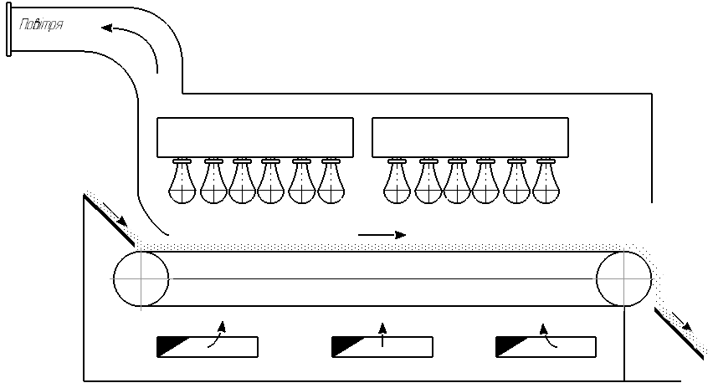

Рисунок 1.28 – Схема лампової сушарки

Газові опромінюючі сушарки простіше по конструкції і дешевше, ніж сушарки, обладнані лампами. У них менша витрата енергії. Випромінювачі нагріваються газом, спалюємим безпосередньо під випромінювачами, або ж топковим газами, які надходять всередину випромінювачів. Внаслідок інтенсивного обігріву матеріалу випромінюванням в матеріалі виникає значний температурний градієнт. Виникаючий внаслідок цього термодифузійний потік вологи перешкоджає міграції вологи з глибини матеріалу до його поверхні. Щоб уникнути цього явища рекомендується особливий, переривчастий режим сушіння. Сушіння в цьому випадку складається з коротких періодів опромінення (2-4 с) і тривалих періодів (20-80 с) без опромінення. У період опромінення висушуємому тілу підводиться тепло, а в період без опромінення відбувається рух вологи від центру тіла до поверхні, так як в цей період, коли немає підігріву, температурний градієнт змінює напрямок.

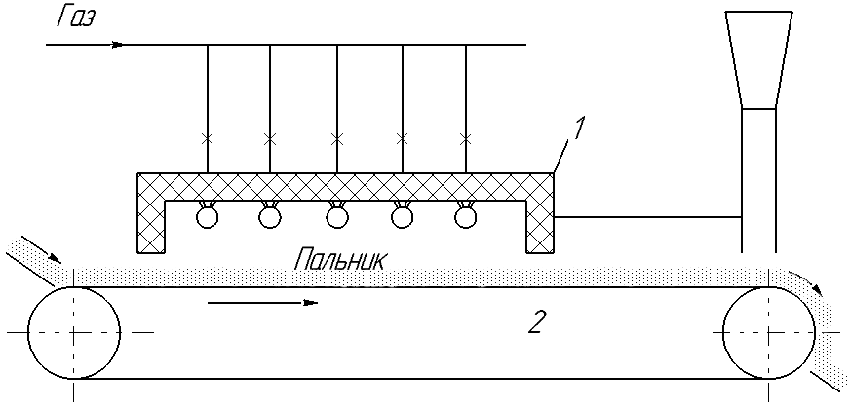

Рисунок 1.29 – Схема опромінюючої сушарки з випромінювачами: *1* – випромінювач; *2* – конвеєр; *3* – витяжний пристрій

Перериване опромінення знижує кінцеву температуру сушіння і зменшує витрату енергії. Загальна тривалість сушіння при цьому не збільшується. Переривчасте сушіння харчових продуктів сприяє збереженню вітамінів. Для поліпшення якості висушених матеріалів рекомендують також застосовувати комбіновану сушку: опромінюючу і конвективну, тобто одночасно із застосуванням опромінюючого нагріву пропускати над матеріалом нагріте повітря.

**1.9.3. Сушіння в полі струмів високої частоти**

Якщо висушуваний матеріал помістити між двома пластинами, до яких підводиться струм високої частоти, то матеріал буде нагріватися по всій його товщині. Пояснюється це тим, що під впливом змінного електричного поля молекули речовини приходять в коливальний рух. Рух молекул призводить до нагрівання матеріалу по всій його товщині, але так як зовнішні елементи тіла віддають тепло в навколишнє середовище, температура тіла падає від центру до поверхні. У цьому ж напрямку при сушінні змінюється і вологість. В цьому випадку, отже, температурний і вологий градієнти збігаються за знаком і обидва вони сприяють міграції вологи від центру до поверхні.

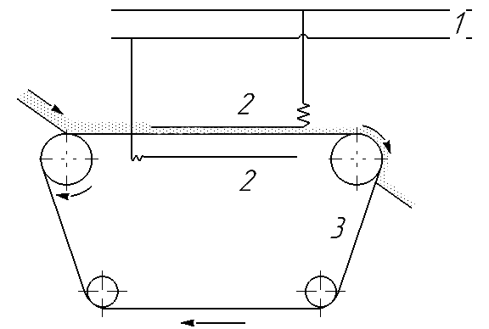

Рисунок 1.30 – Схема установки для сушіння струмами високої частоти: *1* – електромережа; *2* – електроди; *3* – транспортер

Тому швидкість високочастотного сушіння значно вище швидкості конвективного сушіння. Так, при сушінні деревини процес прискорюється приблизно в 10 разів при значному зменшенні браку. Однак вартість сушіння струмами високої частоти перевищує номінальну вартість конвективного сушіння в 3-4 рази через високі затрати енергії (2-5 кВт-год на 1 кг випаровуваної вологи). Тому сушіння в полі струмів високої частоти отримала застосування тільки для важко висихаючих товстих матеріалів. До таких матеріалів відноситься, наприклад, деревина, сушіння якої конвективним способом занадто тривалу і пов’язана з розтріскуванням і псуванням матеріалу. На рисунку 1.30 представлена схема установки для сушіння струмами високої частоти.

В цілях зниження витрати енергії на сушку застосовують комбіновану сушку – струмами високої частоти і нагрітими газами. В цьому випадку високочастотна енергія витрачається тільки на підігрів матеріалу і на створення температурного градієнта. Видалення вологи з поверхні проводиться шляхом конвекції. Витрата енергії в цьому випадку може бути значно, майже в 3 рази, знижена.

У харчових виробництвах проводилося сушіння струмами високої частоти цукру-рафінаду, хліба, овочів і фруктів. Однак широкого застосування для сушіння цих матеріалів струми високої частоти ще не знайшли.

**1.9.4. Сушіння в киплячому шарі і в підвішеному стані**

У роботі [14] викладено поняття про псевдозжижений шар і було зазначено на високу інтенсивність тепло- і масообміну в цьому шарі. Це властивість киплячого шару використовується в сушарках для сипучих матеріалів. Такі сушарки призначені для різних сипучих і пастоподібних матеріалів. В даний час створені і працюють сушарки, в яких в сипучому шарі висушується вугілля, зерно, овочі, органічні барвники і т.д.

Широке застосування отримало також сушіння сипучих матеріалів в підвішеному стані, тобто коли швидкість руху газу вище другої критичної швидкості. Сушарки для сушіння матеріалів в киплячому шарі досить різноманітні. Є сушарки безперервної дії, періодичні та наполовину безперервні. На рисунку 1.31 представлена схема установки для сушіння в киплячому шарі. Вологий сипучий матеріал надходить з бункера *7* на решітку *3*. Гарячі гази надходять під грати з газопідвідної коробки *1*. Сушильна камера *5* має коритоподібного форму, внаслідок чого швидкість течії газу зменшується в міру підйому. Відпрацьовані гази йдуть в газовідвідний колектор *6*. Своєрідна форма колектора і решітки забезпечує рівномірну швидкість частинок в сушарці і рівномірну швидкість сушіння.

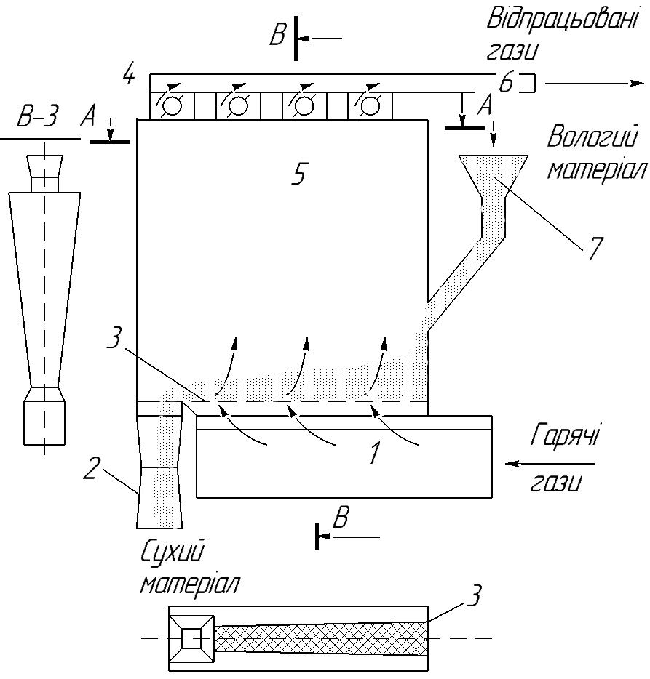

Рисунок 1.31 – Схема для сушіння в киплячому шарі: *1* – газопідвідна коробка; *2* – приймач висушеного матеріалу; *3* – решітка; *4* – заслінка; 5 – камера; *6* – газовідвідний колектор; *7* – завантажувальний бункер

З розвантажувального бункера вологий матеріал надходить за допомогою вібратора.

Вібрація бункера запобігає залягання вологого матеріалу в бункері і на решітці.

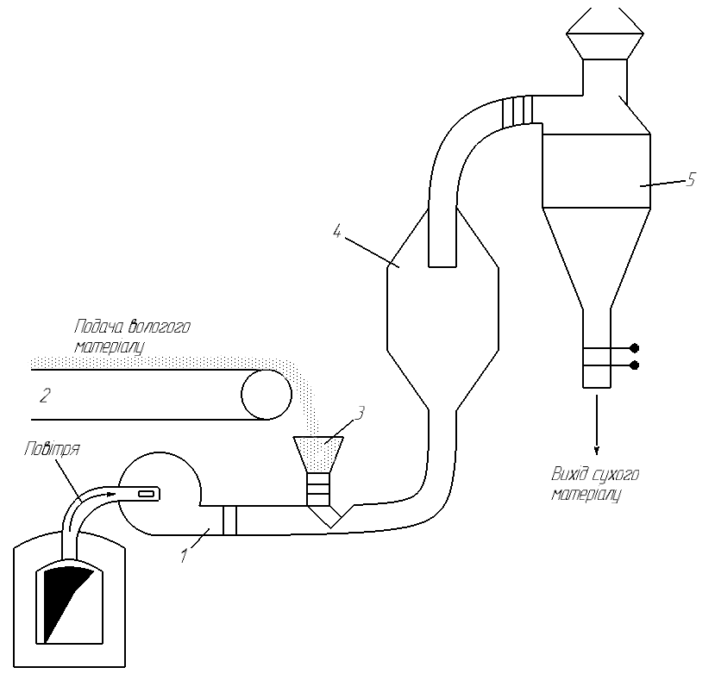

Рисунок 1.32 – Схема аеро-фонтанної сушарки: *1* – вентилятор; *2* – транспортер; *3* – воронка; *4* – камера; *5* – циклон

На рисунку1.32 представлена принципова схема установки для сушіння сипучих матеріалів в підвішеному стані. У цій сушарці матеріал «витає» в сушильному агрегаті, який переносить його спочатку в сушильну камеру *4*, а потім в циклон *5*. Такі сушарки отримали застосування для сушіння тирси, бавовни, зерна та інших матеріалів.

Сушарки відрізняються високою ефективністю; їх перевагами є також незначний час зіткнення матеріалу з сушильним агентом; тому при сушінні матеріалів, чутливих до температури, можна застосовувати гарячі топкові гази.

**1.10. Сублімаційна сушарка**

Сублімаційна сушарка (рисунок 1.33) являє собою сушильну камеру 1, в якій встановлені плити 2 для подачі гарячого теплоносія (води). На плити встановлюються листи 3 з висушують матеріалом. Сушка здійснюється в три етапи. На першому відбувається самозаморожування вологи при зниженні тиску в камері. На другому відбувається безпосередньо процес сублімації, коли видаляється основна частина вологи. При цьому волога, що міститься у вигляді льоду, переходить в пароподібний стан минаючи рідку фазу.

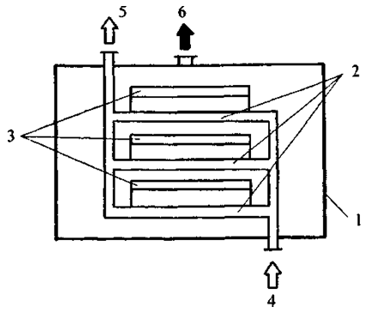

Рисунок 1.33 – Сублімаційна сушарка: 1 – сушильна камера; 2 – плити; 3 – листи; 4 – вхід гарячого теплоносія; 5 – вихід гарячого теплоносія; 6 – вихід пароповітряної суміші

Хоча енергоємність сублімації сушарки досить невелика, кого поширення дані апарати не отримали. Основним недоліком є низька питома продуктивність, періодичний режим ведення процесу, а крім цього висока вартість обладнання та обслуговування установки.

**2. МЕТОДИКА РОЗРАХУНКУ сушарок**

**2.1. Методика розрахунку конвективних сушарок**

**2.1.1. Основні параметри теплоносія**

Найбільш поширеним сушильним агентом є повітря, тому коротко зупинимося на його властивостях та визначенні основних його параметрів.

При розрахунку сушарок необхідно знати стан атмосферного повітря даного району (температуру *t0* в °С і відносну вологість *ϕ0* у %). Ці величини беруться з таблиць [14-16]. Відносну вологість повітря визначають за формулами:

при *t < 100* °С

****, (2.1)

при *t > 100* °С

****; (2.2)

де *γп* і *γн* - питома вага водяної пари відповідно в даних умовах і в стані насичення;

*рП*, *рН* - парціальний тиск водяної пари відповідно в даних умовах і в стані насичення;

*В* - барометричний тиск.

Питома вага вологого повітря, що представляє собою суміш повітря і водяної пари:

****, (2.3)

де *γвв* - в кгс/м3;

*Т* - абсолютна температура, К.

З формули видно, що питома вага вологого повітря менше питомої ваги сухого повітря.

Вологовміст повітря, тобто кількість в г водяної пари, що припадає на 1 кг абсолютного сухого повітря,

****; (2.4)

при температурі вище 100 °С, коли *рН = В*:

****. (2.5)

Тиск насиченої водяної пари *рН* визначають за термодинамічними таблицями [17,18].

Тепломісткість вологого повітря в ккал на 1 кг сухого повітря:

****; (2.6)

де *t* - температура повітря, °С;

*d* – вологовміст, г/кг.

Стан вологого повітря характеризується також температурою мокрого термометра і точкою роси. Температура мокрого термометра - це температура, яку приймає випаровувана в повітря вода в кінці процесу випаровування. Цей показник визначають за допомогою приладу - психрометра. За температурою мокрого термометра за допомогою психрометричних таблиць неважко визначити відносну вологість. Відносну вологість повітря можна знайти і по температурі точки роси. При цій температурі (якщо охолоджувати повітря при постійній тепломісткості) повітря стає насиченим, і водяна пара випадає у вигляді роси. Температуру точки роси можна визначити за таблицями або *I-d*-діаграмі.

При відомій температурі повітря і відносній вологості за таблицями можна визначити також вологовміст і тепловміст повітря [19,20]. Питомий об’єм вологого повітря знаходять за таблицями [19,20] в залежності від *t* і *ϕ*.

Якщо в якості сушильного агенту використовують димові гази, отримані при спалюванні твердого палива, то необхідно знати склад палива, що визначає кількість і якість димових газів. Дані за складом палива є в довідниках [19]. Для перерахунку складу палива з однієї маси в іншу (робочу, органічну, суху, горючу) можна використовувати коефіцієнти перерахунку, зазначені в табл. 2.1. При розрахунках вищу теплотворність в ккал на 1 кг твердого та рідкого палива можна розрахувати за формулою Менделєєва:

****, (2.7)

де *ОР, НР, ОР, SР* - склад палива, % мас.

Нижча теплотворність 1 кг палива в ккал:

****; (2.8)

****; (2.9)

****. (2.10)

Таблиця 2.1

|  |  |  |  |  |  |
| --- | --- | --- | --- | --- | --- |
| Початкова вага для перерахунку | Коефіцієнт для перерахунку на вагу | | | | |
| робоча | органічна | | суха | горюча |
| Робоча | 1 | |  |  |  |
| Органічна |  | | 1 |  |  |
| Суха |  | |  |  |  |
| Горюча |  | |  |  | 1 |
| *Sk, A, ω* - кількість відносно сірки, золи і вологи в % ваги;  індекс *p, c, r* відносяться до робочої, сухої, гарячої ваги палива. | | | | | |

Теплотворність газоподібного палива зазвичай приймають за довідковими таблицями [19]. При відсутності таких даних теплотворність 1 м3 газу в ккал можна обчислити за формулою типу:

****, (2.11)

де *H2S, СхНу, СО* - зміст окремих газів в суміші, % об.

Вища теплотворність в ккал / кг:

****, (2.12)

де *х* і *у* - відповідають індексам при *С* і *Н* (наприклад, для *СН*4: *х=1, y=4*).

Теоретична витрата в кг повітря, необхідного для спалювання 1 кг твердого палива визначають, виходячи з реакцій процесу горіння, за формулою:

****(2.13)

Витрата в кг повітря для спалювання 1 кг сухого газоподібного палива:

****, (2.14)

де *СО, Н2, H2S, СхНу, О2* - кількість складових газоподібного палива, % мас.

Дійсна витрата повітря:

****; (2.15)

де  - коефіцієнт надлишку повітря (відношення кількості повітря, дійсно підведеного в топку, до теоретично необхідної кількості).

Вологовміст в г на 1 кг сухих димових газів:

****, (2.16)

де *GВ.П*- кількість водяної пари, що надходять в сушарку в кг на 1 кг палива;

*GС.Г*- кількість сухих газів в кг на 1 кг палива.

****; (2.17)

де *ωТ* - кількість водяної пари, що застосовується для продуву.

При спалюванні газоподібного палива кількість водяної пари на 1 кг сухих газів:

****. (2.18)

Кількість сухих газів в кг, одержуваних при спалюванні 1 кг твердого або рідкого палива:

 , (2.19)

газоподібного палива:

 (2.20)

У цих виразах *СxНу* - кількість складових газу, % мас.

Якщо скласти рівняння теплового балансу на 1 кг палива для стану димових газів перед входом в сушарку, то після ряду перетворень отримаємо вираз для коефіцієнта надлишку повітря:

для твердого та рідкого палива:

****(2.21)

для газоподібного палива:

 (2.22)

де *сТ* - питома теплоємність палива, ккал/(кг⋅°С);

*tТ* - температура палива, °С;

*Т* - к.п.д. топки;

*іП* - тепловміст пари при температурі сухих газів *tг*, ккал/кг;

*I0* - тепловміст атмосферного повітря, ккал/кг;

*i'П* - початковий тепловміст продувної пари, ккал/кг;

*сС.Г* - питома теплоємність сухих газів, ккал/(кг⋅°С);

*d0* - вологовміст атмосферного повітря в г на 1 кг сухого повітря.

****, (2.23)

де *сСО2*, *сSO2* - питомі теплоємності складових газів;

*GС.Г* - маса сухих газів [см. формули (2.19) і (2.20)];

*GСО2, GSO2* - кількість компонентів сухих газів.

Кількість компонентів в кг на 1 кг палива визначають за формулами:

для твердого та рідкого палива:

****; (2.24)

****; (2.25)

****; (2.26)

****, (2.27)

для газоподібного палива:

****; (2.28)

****; (2.29)

****; (2.30)

тут кількості складових твердого та газоподібного палива – в % мас. Тепломісткість димових газів в ккал на 1 кг сухих газів:

****. (2.31)

Параметри димових газів на виході з сушарки можна розрахувати за формулами (2.4), (2.6).

**2.1.2. Матеріальний баланс сушарки**

Для розрахунку процесу сушіння необхідно знати початкову *ω1* і кінцеву *ω2* вологість матеріалу.

Вологість матеріалу зазвичай виражається або відношенням загальної кількості *ω* вологи в матеріалі до кількості *ω+GСУХ* вологого матеріалу («вологість *ω* на загальну масу»), або відношенням загальної кількості *ω* вологи в матеріалі до кількості *GСУХ* абсолютно сухої речовини (*ωа*).

У першому випадку вологість матеріалу в % можна записати, як:

****. (2.32)

Абсолютна вологість в %:

****. (2.33)

Для переходу від абсолютної вологості до загальної і навпаки застосовують формули:

****; (2.34)

****. (2.35)

Позначимо через *G1*, *G2* і *ω* - кількість в кг/год. відповідно вологого матеріалу, що надходить в сушарку, висушеного матеріалу, що виходить з сушарки, і видаляємої в сушарці вологи.

Кількість абсолютно сухої речовини:

 . (2.36)

З цієї рівності можна визначити кількість висушеної речовини:

 (2.37)

і кількість вологого матеріалу, який надходить на сушіння:

****. (2.38)

Кількість вологи, що видаляється в сушарці:

 (2.39)

або

 (2.40)

При розрахунках сушарок доводиться відносити продуктивність сушарок по волозі або по висушеній речовині до одиниці поверхні нагрівання або одиниці об'єму сушарки. Ця величина, що залежить від типу сушарки, вологості матеріалу та інших факторів, отримала назву напруги сушарки. Якщо позначити об’єм сушарки через *V* (в м3), а час сушіння через  (в год), то напруга Об’єму сушарки по вологості в кг/(м3⋅год) виразиться формулою:

****. (2.41)

Для сушарок контактного типу визначають напругу поверхні нагріву по вологості в кг/(м3⋅год):

****, (2.42)

де *F* - площа поверхні нагрівання, м2.

У формулах (2.41), (2.42) *ω* - в кг.

***Баланс вологи в сушарці.*** Виходячи з рівнянь матеріального балансу, можна визначити витрати повітря в сушарці, для чого слід скласти рівняння балансу вологи.

При сталому процесі сушіння і відсутності втрат волога надходить в сушарку з матеріалом і повітрям, а виходить із сушарки з висушеним матеріалом і повітрям. Запишемо рівняння балансу вологи:

****; (2.43)

де *L* - кількість абсолютно сухого повітря, необхідного для сушіння, кг/год;

*d1* і *d*2 - вологовміст повітря відповідно на вході в сушарку і виході з неї в г на 1 кг сухого повітря.

Позначаючи питому витрату сухого повітря (на 1 кг випаровуваної вологи) через *l = L/ω*, знайдемо питому витрату сухого повітря в кг на 1 кг вологи:

****. (2.44)

Так як при нагріванні повітря в калорифері від температури *t0* до температури *t1* кількість вологи в повітрі не змінюється (*d0 = d1*), то формулу (2.44) можна записати так:

 . (2.45)

***Тепловий баланс сушильної установки***. Рівняння теплового балансу сушильного процесу в дійсній сушарці має вигляд:

****, (2.46)

де *I0*, *I2* - тепловміст зовнішнього і відпрацьованого повітря, ккал/кг;

*cВЛ*, *сМ"*, *стр* - питома теплоємність відповідно вологи, висушеного матеріалу, транспортних пристроїв, ккал/(кг⋅°С);

1 - температура вологи і матеріалу на вході в сушарку, °С;

2 - температура матеріалу на виході з сушарки, °С;

*G2*, *Gтр* - маса висушеного матеріалу і транспортних пристроїв, кг/год;

*QК* - прихід тепла в калорифер, ккал/кг;

*QД* - підведення тепла від додаткових нагрівачів, ккал/год;

*QП* - втрати тепла в навколишнє середовище в ккал/ч.

Рівняння теплового балансу на 1 кг випаровуваної вологи:

****, (2.47)

а питома витрата тепла в калорифері в ккал/кг:

 (2.48)

або

 (2.49)

де *Ii* - тепловміст повітря на виході з калорифера.

Позначаючи:

****, (2.50)

отримаємо рівняння балансу:

****. (2.51)

Вираз (2.50) характеризує відхилення дійсного процесу сушіння від теоретичного і являє собою внутрішній баланс тепла в сушарці.

Для теоретичної сушарки (сушарка без втрат, в якій *1=2=0*) рівняння теплового балансу має вигляд:

 (2.52)

і

*l HI1 = l HI2,*

тобто

I1 = I2 = const.

В теоретичній сушарці тепловміст повітря на вході і виході постійний.

**2.1.3. Аналітичний метод розрахунку сушарки**

Аналітичний метод розрахунку сушарки зводиться до складання рівнянь матеріального і теплового балансів сушарки, за допомогою яких визначають кількість вологи, що видаляється *ω* і висушеного матеріалу *G*2, витрата повітря *L* і тепла *Q* на сушіння.

Сушарку розраховують в певній послідовності:

* вибирають схему сушильного процесу, тип сушарки;
* визначають основні розрахункові параметри *t0, t1, 0, d2*;
* задаються параметрами повітря на виході з сушарки *t2* і *2*;
* складають матеріальний баланс сушарки і попередньо визначають її розміри з формул (2.41), (2.42);
* складають тепловий баланс сушарки для літніх і зимових умов.

Якщо тепловий баланс не сходиться, то слід задаватися новими значеннями *t2* і *2*. Більш зручний графоаналітичний метод розрахунку, при якому задаються тільки одним параметром і немає необхідності вдаватися до методу послідовних наближень.

Тепловий баланс на 1 кг вологи, що видаляється складають у такий спосіб.

*Прихід тепла в ккал/кг:*

- з сушильним агентом *l⋅I0*;

- з вологою матеріалу *свл⋅1*;

- з матеріалом *(G2/ω)⋅сМ"⋅1*;

- з транспортними пристроями *(Gтр/ω)⋅стр⋅tТР'*;

- від джерела тепла в калорифері *qК*;

- від додаткових джерел тепла *qД*.

*Витрата тепла в ккал кг:*

- з виходячим повітрям *l⋅I2*;

- з висушеним матеріалом (*(G2/ω)⋅сМ"⋅2*;

- з транспортними пристроями *(Gтр/ω)⋅стр⋅tТР''*;

- втрати тепла в навколишнє середовище *qП*.

При сушінні димовими газами виключається 5-й пункт приходу. Тепло, що витрачається на нагрів матеріалу, ккал/кг:

****), (2.53)

де *сМ"* - питома теплоємність висушеного матеріалу, ккал/(кг°С).

Теплоємність вологого матеріалу:

****; (2.54)

де *сСУХ* - питома теплоємність сухого матеріалу в ккал/(кг°С), що визначається за довідковими даними [18, 20];

 - вологість матеріалу в%.

Тепло, що витрачається на нагрів транспортних пристроїв, ккал/кг:

****, (2.55)

де *Gтр* - маса транспортних пристроїв, кг/год;

*стр* - середня теплоємність матеріалу транспортних пристроїв, ккал/(кг°С);

*tТР1* - початкова температура транспорту, рівна температурі в цеху, °С;

*tТР2* - кінцева температура, близька до температури повітря в кінці сушіння, °С.

Якщо транспортний пристрій рухається тільки всередині сушарки, то *tТР1=tТР2* і *Qтр=0*.

Втрати тепла в навколишнє середовище в ккал/кг знаходять з основного рівняння теплообміну:

****, (2.56)

де *F* - площа зовнішньої поверхні сушарки в м2;

*∆tСР* - середня різниця температур сушильного агенту і навколишнього середовища, °С;

*К* - коефіцієнт теплопередачі, ккал/(м2год°С);

*ω* - кількість вологи, що випаровується, кг/год.

Коефіцієнт теплопередачі *К* розраховують за формулою:

****. (2.57)

Коефіцієнт тепловіддачі від повітря до стінки сушарки можна визначити за формулою І.М.Федорова:

****; (2.58)

де k=1,21,3 - поправочний коефіцієнт, що враховує турбулізацію потоку;

1 і”1 - коефіцієнти тепловіддачі від повітря до стінки за рахунок відповідно вимушеної і природної конвекції.

Коефіцієнт тепловіддачі 1' визначають за формулами:

при турбулентному режимі (*Ref> 104*)

****, (2.59)

при ламінарному режимі (*Ref<2103*)

****, (2.60)

деl - поправочний коефіцієнт, що залежить від *Re* і відносини *LC/D* довжини сушарки до її діаметру.

У цих формулах всі параметри беруть при середній температурі повітря в сушарці *tf=(t1+t2)/2*; як визначального розміру прийнятий діаметр каналу *D*. У формулах (2.59-2.60) Nuf=D/ - критерій Нуссельта ( - коефіцієнт теплопровідності повітря, ккал/(мгод°С); *Ref=D/* - критерій Рейнольдса; *Gr=gD3⋅t / (2T)* - критерій Грасгофа (*t=tПОТ-Tст* - розмірність середньої температури потоку і стінки сушарки, °С; *Т = 273 + tf*).

У випадку перехідного режиму (*Ref = 2103 1104*).

Значення коефіцієнта тепловіддачі 1', можна також наближено знайти з формул [21, 22]:

при *Re<16200*

****; (2.61)

при *Re>16200*

****. (2.62)

При перебігу повітря уздовж плоскої стінки коефіцієнт тепловіддачі 1' можна визначити з виразів:

при *Re<16000*

****; (2.63)

при *Re>16000*

****. (2.64)

У формулах (2.61-2.64) за визначальну температуру прийнята початкова температура повітря, а за визначальний розмір - тепловіддаюча довжина плити у напрямку потоку.

Коефіцієнт тепловіддачі 1'' від повітря до стінки за рахунок природної конвекції визначають з формули [23]:

****; (2.65)

фізичні параметри повітря беруть при середній температурі повітря *tf*.

З більшою точністю значення 1'' можна знайти за формулою:



Коефіцієнт тепловіддачі 2 від зовнішньої поверхні сушарки в навколишнє середовище:

****, (2.66)

де 1 '- коефіцієнт тепловіддачі за рахунок природної конвекції;

2'' - коефіцієнт тепловіддачі за рахунок випромінювання.

****, (2.67)

де *ε* - ступінь чорноти зовнішньої поверхні сушарки, визначається за довідковими даними [15, 29];

*С0 = 4,96* ккал/(м2годК4) - коефіцієнт випромінювання абсолютного чорного тіла;

*TCT* і *TCP* - абсолютна температура відповідно стінки і навколишнього середовища, К.

При розрахунку теплових втрат треба прагнути до того, щоб отримати значення коефіцієнта теплопередачі не більш 1,0 - 1,5 ккaл/(м2годOC), що досягається відповідним вибором ізоляції стінок. Значення середньої різниці температур *tCP* сушильного агенту і навколишнього середовища [формула (56)] можна знайти за рівнянням:



де *tБ=t1-tCP* - різниця температур на вході повітря в сушарку і навколишнього середовища, °С;

*tМ=t2-tCP* - різниця температур на виході повітря з сушарки і навколишнього середовища, °С.

**2.1.4. Графоаналітичний розрахунок сушарки по *I-d*-діаграмі**

При графоаналітичному розрахунку сушарки за допомогою *I-d*-діаграми питома витрата сушильного агенту *l* і тепла в калорифері *qК* визначають після побудови процесу сушіння. Для побудови теоретичного і дійсного процесів сушіння необхідно знати стан зовнішнього повітря (параметри *t0* і *ϕ0*), температуру газу на вході в сушарку *t1* і один з параметрів теплоносія на виході з сушарки *t2* або *ϕ2*.

Основні варіанти процесу сушіння в *I-d*-діаграмі представлені на рисунку 2.1.

На рисунку 2.1, а наведено схема і теоретичний процес сушіння при додатковому підведенні тепла до сушильної камери. Процес характеризується ламаною лінією *АВС* (*АВ* - підігрів повітря до температури *t1*; *ВС* - процес сушіння). Витрата повітря і тепла в кг на 1 кг вологи в простій калориферної сушарці можна визначити за формулами:

 (2.68)

і

****, (2.69)

де *Md* - масштаб вологовмісту;

*m=MI/Md* - масштаб діаграми *АВ* і *DC* відповідно, мм.

При підігріві повітря до більш низької температури (сушіння з додатковим підігрівом) процес сушіння зображується ламаною *AB'C*. Для цього процесу витрата повітря визначають за формулою (2.68), а витрата тепла в ккал на 1 кг вологи в калорифері за рівнянням:

****. (2.70)

Витрата додаткового тепла в сушарці в кг на 1 кг вологи:

****. (2.71)

Загальна витрата тепла в сушарці розраховують за формулою (2.69).

Процес сушіння димовими газами характеризується тільки лінією сушіння *ВС*, так як період підігріву в цьому випадку відсутній.

В сушарці з проміжним підігрівом повітря (рисунок 2.1, б) можна вести процес при більш низькій температурі теплоносія. Сушарка ділиться на ряд зон-камер, через які послідовно проходить матеріал. У кожній камері відбувається звичайний процес сушіння, представлений на діаграмі рисунку 2.1.

А.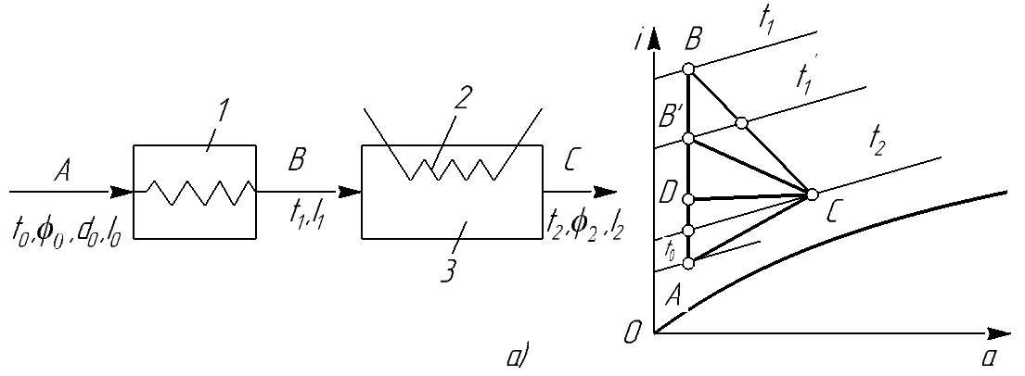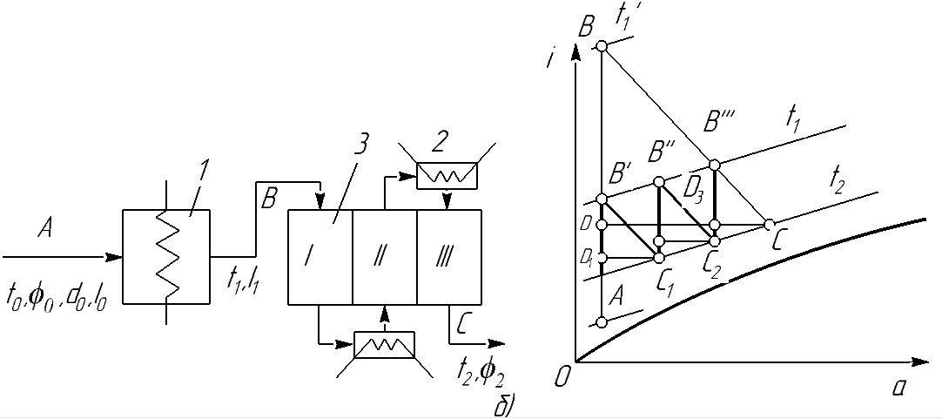

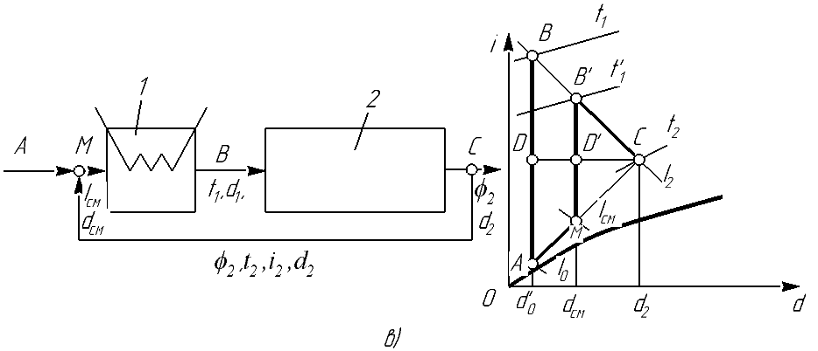

Рисунок 2.1 - Основні варіанти сушильного процесу в *і-d*-діаграмі: а - з додатковим підігрівом; б - з проміжним підігрівом; в - рециркуляцією; 1 - калорифер; 2 - додатковий підігрівач; 3 - сушарка

Процес сушіння в такий сушарці зображується ламаною *АВ'С1В"С2B"'С* (рисунок 2.1, б), де відрізки *АВ'*, *С1B"*, *C2B"'* характеризують процес підігріву повітря в проміжних підігрівачах, а відрізки *В'С1*, *В"С2*, *B"'C* - процес сушіння в окремих камерах *I*, *II*, *III*. Для отримання таких же параметрів повітря на виході з сушарки без застосування проміжного підігріву слід підігріти повітря в калориферної сушарці до температури *t1'* (лінія *АВС*). Загальна витрата повітря в сушарці однакова для всіх зон сушарки *L=l1⋅ω1=l2⋅ω2 =...* Питома витрата повітря знаходять за формулою (2.68), а повна витрата тепла на сушку - за формулою (2.69). Витрата тепла в ккал на 1 кг вологи в одній зоні визначають, як:

****. (2.72)

При проектуванні сушарок з проміжним підігрівом бажано, щоб точки *В', В", В"'* і *C1, С2, С* лежали на лініях однакових потенціалів сушіння.

Процес сушіння з поверненням частини відпрацьованого повітря (рециркуляцією) характеризується ламаною *AMB'C* (рисунок 2.1, в). У цих сушарках температура процесу нижче, ніж у звичайній калориферної сушарці, а вологість повітря в сушильній камері можна регулювати. Процес сушіння легко побудувати в *і-d*-діаграмі по трьом заданих точках *А, М* і *С*, які повинні лежати на одній прямій. На діаграмі лінія *AM* відповідає процесу змішування відпрацьованого повітря (параметри - точку *С*) зі свіжим повітрям (параметри - точку *A*), лінія *MB'* - процесу підігріву суміші в калорифері і лінія *В'С* - процесу сушіння. Витрата повітря в такій сушарці визначають за формулою (2.68), а витрата тепла, залежить тільки від початкових і кінцевих параметрів повітря, за формулою (2.69).

Витрата циркулюючого повітря в кг на 1 кг вологи:

 (2.73)

і

 (2.74)

де *n* - коефіцієнт рециркуляції, який відповідає кількості кілограмів відпрацьованого повітря, що додається на 1 кг свіжого повітря:

****.

На рисунку 2.1 зображений теоретичний процес сушіння. Побудова дійсного процесу сушіння показано в прикладі розрахунку.

Існують і інші варіанти процесу сушіння. Побудова цих процесів сушіння в *і-d*-діаграмі описано в [22, 24, 25].

**2.1.5. Вибір основних габаритних розмірів сушарки**

Вибір основних габаритних розмірів сушарки визначається типом і конструктивними особливостями сушарки. При розрахунку барабанних сушарок задаються напругою Об’єму барабана по волозі *АV* і по формулі (2.41) знаходять об’єм барабана, а потім по нормалям вибирають відповідний апарат.

При розрахунку тунельних сушарок по продуктивності і часу сушіння знаходять ємність камер, а потім, після вибору розмірів візка, визначають ємність сушарки по числу візків і розраховують довжину камери, що залежить від числа рядів візків і числа візків в ряду. Ємність сушарки по візках можна знайти за формулою:

 (2.75)

де *G2* - продуктивність сушарки, кг/год.;

*GM.T* - маса матеріалу, наявного на візку, кг;

*τ* - час сушіння в год.

Довжину в м стрічкової сушарки при відомому часу сушіння *τ* можна розрахувати за формулою:

****, (2.76)

де *G* - продуктивність сушарки, кг/год;

*ρн* - насипна маса матеріалу, г/м3;

*z'* - об’єм матеріалу на 1 м довжини стрічки;

*l'* - додаткова довжина, необхідна для установки транспортера.

При розрахунку розпилювальних сушарок площу перетину камер розраховують за швидкістю газів (0,20,5 м/с), а висоту камер - з відносини *НК/DК*, що дорівнює 0,82,0 (в залежності від типу розпилювальних пристроїв).

Площа поверхні контактних сушарок (сушильні вальці) знаходять з основного рівняння теплообміну, а потім по нормалям вибирають відповідну сушарку.

При розрахунку пневмосушарок діаметр труби розраховують за рівнянням витрати, а довжину труби - за формулою:

****, (2.77)

де

****, (2.78)

а

****. (2.79)

У цих формулах *τ* - час сушіння в с; *0=Г-ВІТ* - відносна швидкість частинки в м / с (*Г* - швидкість газу в трубі, *ВІТ* - швидкість витання частки [22, 26, 27]), *dЕКВ* - еквівалентний діаметр частинки в мм.

Докладний розрахунок розмірів різного типу сушарок наводиться в [22, 25, 29, 29].

**2.1.6. Визначення тривалості сушіння**

Як зазначено вище, в процесі сушіння розрізняють два періоди, які характеризуються постійною (перший період) і падаючою (другий період) швидкістю сушіння. У першому періоді, коли видаляється поверхнева волога, процес аналогічний випаровуванню з вільної поверхні рідини і підкоряється закону Дальтона, який можна представити у вигляді:

****, (2.80)

де *М* - кількість вологи, що видаляється з 1 м2 поверхні рідини в одиницю часу, кг/(м2год);

*H* і *h* - відповідно пружність пари над матеріалом і парціальний тиск пара в повітрі, мм рт. ст.;

*h* - коефіцієнт випаровування вологи в повітря (коефіцієнт інтенсивності випаровування), кг/(м2годмм рт. ст):

****; (2.81)

де *В* - швидкість повітря над матеріалом, м/с.

У другому періоді сушіння порушується рівновага вологи в матеріалі, виникає градієнт вологості по товщині і волога рухається до поверхні. Кількість випаровуємої вологи безперервно зменшується. Закон переміщення вологи з внутрішніх шарів до поверхні можна описати рівнянням:

****, (2.82)

де *i1, i2* - щільність потоку вологи за рахунок відповідно дифузії і термодифузії, кг/(м2год);

*а'* - коефіцієнт потенціалопровідності, м2/год;

** - градієнт вологи по товщині, кг/(кгм);

- щільність абсолютно сухої речовини, кг/м3;

- термоградієнтний коефіцієнт, кг/(кг°С);

- градієнт температури по товщині, °С/м.

Наочно зміну швидкості сушіння можна зобразити графічно (рисунок 2.2). На рисунку 2.2, а представлена експериментальна крива сушіння матеріалу у вигляді залежності *=f()*. З графіка видно, що на початку сушіння відбувається прогрів матеріалу і невелике зменшення вологості (ділянка *АВ*), потім (на ділянці *ВС*) вологість значно знижується за лінійним законом, і, нарешті, процес сповільнюється і йде по кривій *CD*. Точка *С* характеризує критичну вологість *КР*. При досягненні стабільного рівня вологості швидкість сушіння *d/d=0*.

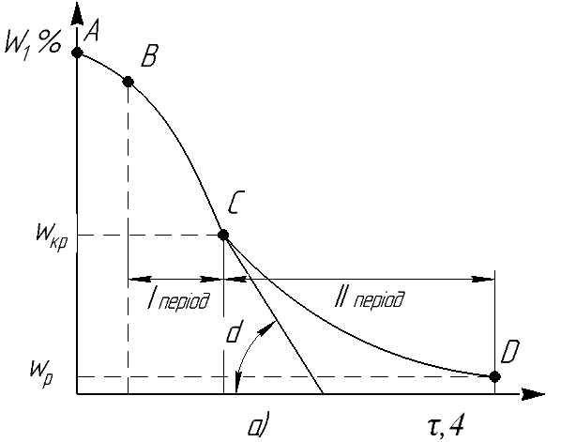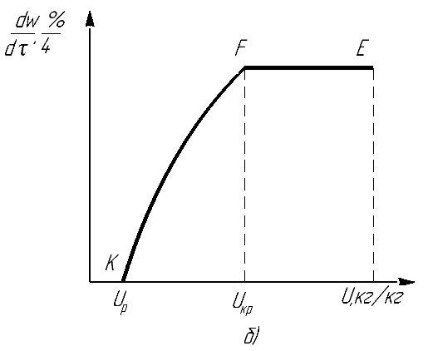

Рисунок 2.2 - Криві сушіння (а) і швидкості сушіння (б) матеріалу

З графіка залежності *=f()* можна графічним диференціюванням знайти швидкість сушіння *d/d.* До довільній точці кривої, що характеризує вологість в даний момент часу, проводимо дотичну до перетину з віссю абсцис. Тангенс кута нахилу дотичної до осі абсцис і визначає швидкість сушіння в даний момент. Відкладаючи на графіку для кожного значення вологості *tg=d/d* будуємо криву швидкості сушіння в координатах *d/d* (%/год) - *U* (кг/кг) (рисунок 2.2, б); де *U* - вологовміст матеріалу в кг на 1 кг сухої речовини. У перший період сушіння (пряма *ВС*) *tg* - постійна величина і швидкість сушіння також постійна (пряма *EF*); далі *tg* зменшується і швидкість сушіння падає (крива *FK*). Слід зазначити, що криві швидкості сушіння в другому періоді можуть мати різну конфігурацію, яка залежить від форми зв'язку вологи з матеріалом і ряду факторів, що впливають на процес сушіння.

Математично інтенсивність сушіння в кг/(м2год) визначається залежністю:

****, (2.83)

де *U1* і *U2* - відповідно початковий і кінцевий вологовміст матеріалу в кг на 1 кг сухого матеріалу.

Випрямлення кривої швидкості сушіння в другому періоді можна отримати приблизні залежності для розрахунку часу сушіння.

Час сушіння в год. в першому періоді можна розрахувати за формулою:

****, (2.84)

де *GСУХ* - кількість абсолютно сухого матеріалу, кг;

*F* - площа поверхні, висушуємого матеріалу, м2;

*М* - інтенсивність сушіння, кг/(м2год.);

*Uкр* - критичний вологовміст матеріалу, кг на 1 кг сухого матеріалу.

У другому періоді:

****, (2.85)

де *UР* - рівноважний вологовміст матеріалу.

Значення *Uкр* і *UР* знаходять або з досвіду, або за таблицями.

**2.1.7. Допоміжне обладнання сушильних установок**

B комплект сушильної установки входить ряд допоміжних пристроїв: пиловловлюючі пристрої для уловлювання частинок цінних або токсичних матеріалів, калорифери-теплообмінники для підігріву теплоносія та вентилятори для проходження газів через систему.

В якості пиловловлюючих пристроїв в сушарках зазвичай використовують циклони, рукавні фільтри, лабіринтові камери, пінні апарати. Для підігріву теплоносіїв застосовують сталеві пластинчасті калорифери або трубчасті підігрівачі. Найзручніше підбирати калорифери за таблицями, наведеними в довідниках [30].

Для подачі газів в систему застосовують відцентрові і осьові вентилятори, які вибирають за допомогою графіків-характеристик [30] за значеннями об'ємної продуктивності *Q* в [м3/год.] і загальному опору системи *Н* в [кгс/м2]:

****, (2.86)

де *hТР* - опір тертя в трубопроводі;

*hМ* - місцеві опори;

*hЦ* і *hК* – опір циклону і калорифера;

*hСУШ* – опір сушарки;

*hД* - динамічні втрати;

****; (2.87)

****; (2.88)

****; (2.89)

де *, * - коефіцієнти опору;

*L* і *d* - довжина і діаметр трубопроводу в [м];

*ГАЗ* - швидкість газу в [м/с];

*Г* - питома вага газу в [кгс/м3].

Опір барабанної сушарки *hСУШ* = 1020 мм вод. ст., трубчастої *hСУШ* = 34 мм вод. ст. Значення *hСУШ* є в літературі [14, 22].

Потужність вентилятора в [кВт]:

****, (2.90)

де  - ККД вентилятора, який обирається за таблицями [30].

Потужність на валу двигуна в [кВт]:

****, (2.91)

де  і- к.к.д. відповідно підшипників і редуктора.

Оскільки характеристики вентиляторів складені для стандартних умов (t=20 °С, P = 760 мм рт. ст), то натиск *Н* слід перерахувати на стандартні умови:

****, (2.92).

де  = 1,2 кгс/м3 - питома вага повітря при стандартних умовах;

 - питома вага газу за даних умов в [кгс/м3].

**2.2. Розрахунок контактних сушарок**

Найбільш широке поширення в хімічній технології в процесах контактного сушіння отримали вальцьові сушарки, які використовуються для сушіння ряду хімічних продуктів.

Так, вальцьові сушарки застосовують для сушіння оцетно-кислого кальцію, який висушується до стану пасти, і вуглекислого нікелю. Можна сушити на вальцьових сушарках пасти азобарвників, однак сушарки цього типу дають високу залишкову вологість матеріалу (*2* = 30-40 % при сушінні барвника прямого чорного К), що вимагає досушування матеріалу в сушарках інших типів. Добре працюють одновальцьовані сушарки при підсушування таких паст барвників, як прямий чорний С, прямий діазочорний С та ін. (до кінцевої вологості 30–40 % перед подачею їх для остаточного сушіння в стрічкову сушарку).

Товщина шару матеріалу в вальцьових сушарках 0,1-2,0 мм. Висушування нанесеного тонким шаром рідкого або пастоподібного матеріалу відбувається за один оборот вальців. При паровому обігріві тиск пара в вальцях досягає 4 [кгс/см2]. Коефіцієнт теплопередачі по дослідженим даним *К* = 125400 [ккал/(м2год°С)]. Напруга поверхні вальців по волозі досягає 70 [кг/(м2год°С)]. При роботі вальцьових сушарок особлива увага повинна бути приділена відведенню конденсату і неконденсованих газів, так як умови роботи циліндрів погіршуються при попаданні повітря разом з парою і поганому відводі конденсату.

При контактному сушінні механізм перенесення тепла досить складний. При сушінні капілярно-пористих тіл тепло передається головним чином перенесенням маси поглиненої речовини. Процес випаровування в першому періоді відбувається з відкритої поверхні в певному інтервалі температур вальця. При високих температурах інтенсивність сушіння визначається швидкістю фазового перетворення і залежить від інтенсивності внутрішнього пароутворення. Так як надійні рівняння для визначення основних розрахункових параметрів відсутні, то вальцьові сушарки розраховують за наближеною методикою, заснованою на складанні рівнянь теплового балансу сушильної установки.

Загальна наближене рівняння теплового балансу вальцьової сушарки має вигляд:

 (2.93)

де *Qпара* – тепло конденсованої пари або гарячої води, що подається всередину вальця;

*Qисп=ωr* - тепло витрачене на випаровування вологи (*r* - прихована теплота пароутворення, [ккал/кг]);

*QH = G1cM(2 - 1)* – тепло витрачене на нагрівання матеріалу;

*QП* і *QВ = LI2* - втрати тепла відповідно в навколишнє середовище і з виходячим повітрям, [ккал/год.].

Тепло, віддане парою, [ккал/год.]:

****, (2.94)

де *D* - витрата пари, кг / год;

*іп, ік* - тепловміст відповідно граючої пари і конденсату, ккал / кг.

Тоді витрата граючої пари, кг / год:

****. (2.95)

По витраті тепла на сушку *Qпари* визначають необхідну площу в м2 поверхні сушильного вальця:

****, (2.96)

де *=0,75* - коефіцієнт, що враховує ступінь активного контакту між поверхнею вальця і матеріалом;

*K* - загальний коефіцієнт теплопередачі від конденсуючої пари до повітря, що розраховується за формулою (2.57).

Коефіцієнт тепловіддачі від випаровуємої вологи до повітря *2* можна знайти із співвідношення для кількості тепла, [ккал/(м2год)], яке передається повітрю випаровуємого вологою:

****, (2.97)

де *М* - інтенсивність випаровування води з вологої поверхні матеріалу, кг/(м2год);

 - температура поверхні матеріалу, °С;

*tВ* - температура повітря, °С.

Інтенсивність випаровування, кг/(м2год) води [31]:

****; (2.98)

де М - швидкість повітря над матеріалом, м/с;

*Р=Рнас-РВ* - різниця парціальних тисків насиченої водяної пари над матеріалом і в протікаючому повітрі, мм рт. ст.

Температуру поверхні матеріалу можна перевірити за формулою:

****, (2.99)

де *tВ* - середня температура повітря;

** - різниця температур матеріалу і повітря:

 (2.100)

Після розрахунку поверхні сушарки вальці вибирають за каталогами.

**2.3. Розрахунок випромінюючих сушарок**

Метод сушіння інфрачервоними променями застосовують в хімічній промисловості для підсушування таблеток, прес-порошків і термопластів.

При сушінні полімерів, кіноплівки використовують комбіновані методи сушіння, наприклад поєднання інфрачервоного нагріву з конвективним сушінням, псевдозжиження з передачею тепла випроміненням (сушіння нітрофоски, полікапролактаму).

При випромінюючому сушінні тепло передається висушуючому матеріалу променистою енергією. Зазвичай в сушильній техніці використовують інфрачервоні промені з довжиною хвиль від 0,4 до 10 мкм. Енергія випромінювання видимих променів з довжиною хвиль від 0,4 до 0,76 мкм незначна.

При сушінні інфрачервоними променями інтенсивність випаровування зростає в десятки разів. Потужність теплового потоку (в порівнянні з конвективним сушінням) збільшується в 30-70 разів.

Недоліком випромінюючого сушіння є можливість сушіння тільки тонких шарів матеріалу.

Як джерела інфрачервоного випромінювання зазвичай використовують електричні (у вигляді ламп, панелей, трубок з електрообігрівом) або газові випромінювачі. Найбільш широко поширені лампові нагрівачі, що відрізняються безінерційністю.

При тепловому розрахунку випромінюючих сушарок необхідно визначити число ламп і схему їх розміщення в сушильній камері (для лампових сушарок) або поверхню термо-випромінювача (для сушарок газового типу і з електропанелями). Якщо сушарка відкритого типу, то слід розрахувати систему вентиляції повітря в приміщенні. Для сушарок закритого типу витрата повітря знаходять по максимально допустимої концентрації пари розчинника в повітрі. Витрата електроенергії розраховують за формулами для променистого теплообміну.

За даними теплового розрахунку визначають потужність і необхідне число ламп (для лампової сушарки). Тривалість сушіння розраховують за формулами, отриманими з рівняння теплового балансу.

При розрахунку лампових випромінювачів щільність опромінення або кількість тепла, переданого одиниці поверхні, при розташуванні ламп по вершинах прямокутника можна знайти за формулою [25, 32]:

****,

та відстань між лампами

****,

де *Е* - щільність опромінення, Вт/м2;

*l* - відстань між лампами, м;

*Р* - потужність лампи, Вт;

**- коефіцієнт ефективності джерела випромінювання;

*а* - коефіцієнт багаторазових відображень.



де - коефіцієнт відбиття камерою;

П=0,5 – коефіцієнт відбиття матеріалом;

- частка потоку, відбитого камерою.

При шаховому розташуванні ламп:



звідки



За щільністю опромінення *Е* визначаємо кількість ламп:



де *F0* - площа опромінюваної поверхні виробів;

 - енергетичний к.к.д. лампи.

При розрахунку випромінювача панельного типу потужність його, Вт, можна знайти за формулою:

****,

де - к.к.д. темного випромінювача.

Щільність опромінення, Вт/м2, визначають також за формулою:

****,

де - ступінь випромінювача;

*ТІЗ* - температура випромінювача, К.

Температуру випромінювача розраховують з основного рівняння підведення тепла випромінюванням:



де *QІЗ* - тепло випромінювання, ккал/год;

- приведена ступінь чорноти системи нагріваєме тіло-випромінювач;

*ТМАТ* - абсолютна температура матеріалу, К.



де  і  - ступінь чорноти відповідно матеріалу і випромінювача;

 - геометричний параметр, що залежить від форми і взаємного розташування тіл і визначається за таблицями і графіками [15, 23, 25].

При відомому коефіцієнті тепловіддачі *а* щільність випромінювання, Вт/см2, можна знайти за формулою:



де *F'=F/F0* - відношення площ повної поверхні до опроміненої її частини;

*tМАТ* - максимальна або установлена температура матеріалу, °С;

*tВ* – температура навколишнього середовища в сушарці, °С;

*А* – коефіцієнт поглинання випромінювання.

Температуру нагрівання тіла і тривалість сушіння розраховують з рівняння кінетики опроміненого тіла, отриманого з рівняння теплового балансу сушіння [25]:



де





 - коефіцієнт тепловіддачі, ккал/(м2°С);

=F/V - відношення площі поверхні опроміненого тіла до його об'єму;

*с* - теплоємність опроміненого тіла, ккал/(кг° С);

- щільність опромінюється тіла, кг/м3;

*t0* - початкова температура матеріалу, °С.

**2.4. Практична робота 1. методика КОНСТРУКТИВНОГО РОЗРАХУНКУ БАРАБАННОЇ СУШАРКИ**

З рівняння матеріального балансу сушарки визначимо витрату вологи *ω*, видаляємої з висушуємого матеріалу:



Основні розміри барабана вибирають за нормативами і каталогами-довідниками відповідно до об’єму сушильного простору. При відсутності розрахункових залежностей визначення коефіцієнтів масо- і теплопередачі об’єм сушильного барабана може бути орієнтовно визначено за допомогою об'ємної напруги по вологості *Av*. При використанні величини *Av* об’єм сушильного барабана розраховують за рівнянням:

V = 3600 ω / Av.

Значення *Av* для деяких матеріалів, отриманих з дослідів, наведені в таблиці 2.4.1.

Таблиця 2.4.1. Досліджені дані по сушінню деяких матеріалів в барабанних сушарках.

|  |  |  |  |  |  |  |
| --- | --- | --- | --- | --- | --- | --- |
| Матеріал |  |  |  |  |  | Тип внутрішнього пристрою |
| Жом буряковий | 84 | 12 | 750 | 100-125 | 185 | розподільчий |
| Зерно (пшениця) | 20 | 14 | 200 | 50-80 | 20-30 | розподільчий |
| Мезга кукурудзяна | 68 | 12 | 300 | 100 | 40-50 | розподільчий |
| Цукор пісок | 3,0 | 0,15 | 100 | 40 | 8-9 | Підйомно-лопастний |
| Сіль | 4-6 | 0,2 | 200 | - | 7 |

Далі за довідковими даними знаходимо основні характеристики барабанної сушарки - довжину і діаметр. В таблиці 2.4.2 наведені основні характеристики барабанних сушарок.

Таблиця 2.4.2. Основні характеристики барабанних сушарок.

|  |  |  |  |  |  |  |
| --- | --- | --- | --- | --- | --- | --- |
| Показники | Номер барабанної сушарки | | | | | |
| 1 | 2 | 3 | 4 | 5 | 6 |
| Внутрішній діаметр барабана, м | 1,5 | 1,8 | 2,2 | 2,2 | 2,8 | 2,8 |
| Довжина барабана, м | 8 | 12 | 12 | 14 | 12 | 14 |
| Товщина стінок, мм | 10 | 12 | 14 | 14 | 14 | 14 |
| Об’єм сушильного простору, м3 | 14,1 | 30,5 | 45,6 | 53,2 | 74,0 | 86,2 |
| Число відсіків, шт. | 25 | 28 | 28 | 28 | 51 | 51 |
| Частота обертання барабану, об/хв. | 5 | 5 | 5 | 5 | 5 | 5 |
| Загальна вага, т | 13,6 | 24,7 | 42 | 45,7 | 65 | 70 |
| Споживана потужність двигуна, кВт | 5,9 | 10,3 | 12,5 | 14,7 | 20,6 | 25,8 |

Робоча швидкість сушильного агенту в барабані залежить від дисперсності і щільності висушуємого матеріалу. Для вибору робочих швидкостей (*w*, м/с) при сушінні монодисперсних матеріалів можна керуватися даними, наведеними в таблиці 2.4.3.

Таблиця 2.4.3. Вибір робочої швидкості газів в сушильному барабані

|  |  |  |  |  |  |
| --- | --- | --- | --- | --- | --- |
| Розмір частинок, мм | Значення *w*, м/с прим, кг/м3 | | | | |
| 350 | 1000 | 1400 | 1800 | 2200 |
| 0.3-0.2 | 0.5-1 | 2-5 | 3-7,5 | 4-8 | 5-10 |
| Більше 2 | 1,3 | 3-5 | 4-8 | 6-10 | 7-12 |

Визначимо середній час перебування матеріалу в сушарці:



Кількість матеріалу, що знаходиться в сушарці (кг) дорівнює:



Знаючи час перебування, розрахуємо кут нахилу барабана:



Якщо отримане значення  мале (менше 0,5), число оборотів барабана зменшують і розрахунок повторюють спочатку.

Далі необхідно перевірити допустиму швидкість газів, виходячи з умови, що висушуємі частинки найменшого діаметра не повинні нестися потоком сушильного агенту з барабана. Швидкість виносу, рівну швидкості вільного витання *wс.в*., визначають за рівнянням:



де  і - в'язкість і щільність сушильного агенту при середній температурі;

*d* - найменший діаметр частинок матеріалу, м;

- критерій Архімеда;

 - щільність висушуємих частинок.

Робоча швидкість сушильного агенту в сушарці повинна бути меншою, чим швидкість виносу частинок. При цій умові розрахунок основних розмірів сушильного барабану закінчується. В протилежному випадку зменшують прийняту в розрахунках швидкість сушильного агенту і повторюють розрахунок.

Крім основних розмірів сушильного барабану розрахунки ще проводять по основним вузлам та деталям сушильного агрегату.

**2.5. Практична робота № 2. методика КОНСТРУКТИВНОГО РОЗРАХУНКУ ТУНЕЛЬНОЇ СУШАРКИ**

При конструктивному розрахунку тунельної сушарки визначаються її габаритні розміри.

Задано: продуктивність сушарки *G*, кількість тунелів *N* (кратне 2), тривалість сушіння , год.

Ємність одного тунелю:



Визначення числа вагонеток:



де  - ємність вагонетки, кг, множення числа полиць, числа касет на полиці і ємності касети.

Довжина тунелю:



*Lваг* - довжина вагонетки, мм

*L0 = 0,5Lваг.*

Тунель повинен мати таку ширину і висоту, щоб простір для вільного проходу повітря була мінімальною.

Ширина тунелю:



*Вваг* - ширина вагонетки, мм.

Висота тунелю визначається висотою вагонетки і конструкції перекриття сушильної камери.

**2.6. Практична робота № 3. Методика КОНСТРУКТИВНОГО РОЗРАХУНКУ ШАХТНОЇ ЗЕРНОСУШАРКИ**

Під час розрахунку визначаються конструктивні розміри шахтної зерносушарки при заданій швидкості газу (сушильного агенту), витрати сушильного агенту і холодного повітря для охолодження, геометричних розмірах коробів п'ятигранної форми (*a, b, d*).

Площа відвідних коробів для зон сушіння *Fc* при загальній витраті агенту сушіння *Vc.a*:



Для зони охолодження *Fохл* при витраті холодного повітря *Vх.в.*:



Площа перетину короба:



Попереднє число відвідних коробів:



Задаємося числом коробів в ряду *k*. Визначаємо попереднє число рядів відвідних коробів:

 ,

Приймаємо фактичне число рядів *N* округленням до цілого значення.



Фактична швидкість сушильного агенту:



Фактична швидкість сушильного агенту не повинна перевищувати 6 м/с. Знаючи крок коробів *Tг* по горизонталі і число їх в ряду визначаємо ширину шахти:



Приймаємо довжину короба *lк* та визначаємо розмір шахти по глибині.

Знаходимо висоту шахт сушильних і охолоджувальних зон:



де *tв* - крок коробів по вертикалі, мм

*z* - число шахт.



Загальна висота шахти:



Щоб уникнути підсосу повітря між охолоджуючою (працює на всмоктування) і сушильною (нагнітаючою) зонами шахт розміщуємо зернову подушку 1000 мм.

**2.7. Практична робота № 4. Методика РОЗРАХУНКУ Розпилювальної СУШАРКИ ВІДЦЕНТРОВОГО РОЗПИЛЕННЯ**

**2.7.1. Конструктивний розрахунок**

Розрахунок полягає у визначенні конструктивних розмірів сушильної камери - її діаметра і висоти. Розрахунок ведеться в такій послідовності:

- визначення середнього і максимального діаметра крапель за формулою Фрассера:





де *G* - витрата рідини

*DД* - діаметр диска, м

*n* - частота обертання диска, об/сек.

*Vж* - кінематична в'язкість рідини, м2/с

 - щільність рідини, кг/м3

*П* - змочений периметр диска, м

 - поверхневий натяг рідини:



- визначення радіуса факела розпилення та радіусу сушильної камери за формулою Борді:





*V* - кінематична в'язкість газу, м2/с

 - динамічна в'язкість газу

 - коефіцієнт теплопровідності газу

*r* - питома теплота пароутворення

*tг-tн* - початкова різниця температур газу і частинки (краплі)

- розрахунок робочого об'єму сушильної камери за величиною напружень по випаровуваної вологи *Av*:



Витрата вологи *ω* визначається з рівняння матеріального балансу:



Напруга по випаровуваної вологи *Av* орієнтовно розраховуватися за емпіричними формулами в залежності від максимального розміру частинок, температур вхідного повітря і діаметра камери:

при 



при 



- розрахунок робочої висоти сушильної камери



Зазвичай для камер з форсунковим розпиленням . Чим менша початкова вологість розчину і чим більше продуктивність установки, тим менше відношення *Нк/Dк*. При необхідності отримання продукту у вигляді гранул (грубий розпил) *Нк/Dк5*. За нормалям рекомендується відношення *Нк/Dк2,5*. Для камер з дисковим розпиленням *Нк/Dк=0,81,0* м. Диск зазвичай розташований на відстані *1,01,5* м від верхнього перекриття камери.

**2.7.2. Розрахунок диску розпилювального сушіння**

Розрахунок диску навіть постійного перетину являє собою складну задачу. Однак на практиці зустрічаються диски складного профілю, наприклад диски розпилювальних сушарок, колеса відцентрових насосів і т.д.

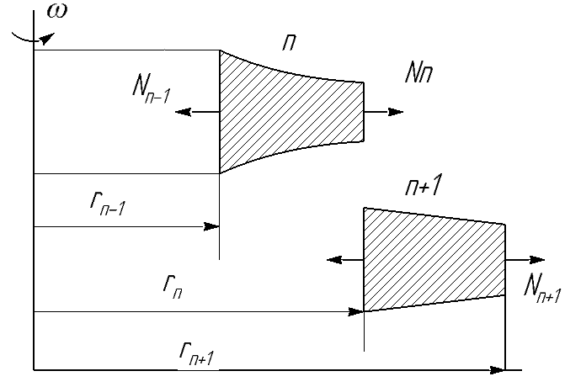

Рисунок 2.3 – Метод зусиль для розрахунку швидко обертаючих дисків складних профілів

Для розрахунку швидко обертаючих дисків складних профілів можливо застосовувати метод трьох зусиль.

Розглянемо дві довільні суміжні ділянки n і *n+1* (рисунок 2.3). На одиницю довжини окружності доводяться радіальні зусилля: *Nn-1* прикладене до внутрішнього контуру *n*-ї ділянки; *Nn* прикладене до зовнішнього контуру *n*-ї ділянки та внутрішньому контуру *(n+1)*-ї ділянки.

Хоча різка зміна товщини диска на кордонах *n* і *(n+1)* ділянок призводить до стрибка радіальних і окружних напружень, зусилля *N* і радіальне переміщення тут не змінюються. Ґрунтуючись на рівність радіальних переміщень в суміжному перетині *n* і *(n+1)* ділянок, напишемо умови спільної роботи цих ділянок.

****,

де  і - радіальні переміщення зовнішнього краю *n*-ї ділянки під дією одиничних радіальних зусиль, прикладених до внутрішнього та зовнішнього країв *n*-ї ділянки;

 і  - радіальні переміщення внутрішнього краю *(n+1)*-ї ділянки під дією одиничних радіальних зусиль, прикладених до внутрішнього і зовнішніх краях *(n+1)*-ї ділянки;

 і  - радіальні переміщення зовнішнього краю *n*-ї ділянки і внутрішнього краю *(n+1)*-ї ділянки, викликані дією відцентрових сил інерції на матеріал диска.

Поодинокі переміщення  визначають наступним чином. Розглянемо випадок, коли до внутрішнього контуру кільцевого диска прикладена сила *Н=1*. Для визначення переміщення зовнішнього краю скористаємося рівняннями.







З рівняння знайдемо t0, використовуючи умову ,



Звідки



Урахуванням останньої рівності з рівняння отримуємо:





Аналогічно знаходимо переміщення зовнішнього краю суцільних дисків, закріплених по внутрішньому контуру.

Радіальне переміщення краю диска під дією відцентрових сил інерції визначаємо за формулами (3.4.16) і (3.4.17).





Формули переміщень, що входять в ці формули наведені нижче.

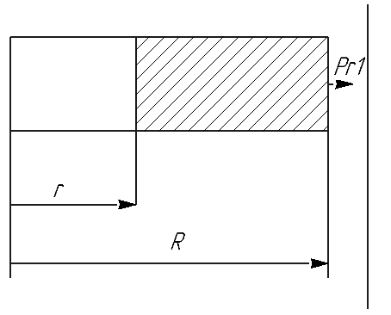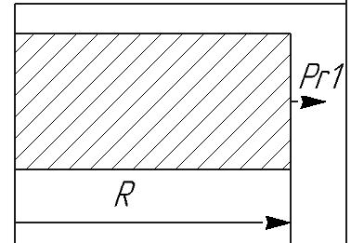

** **

** **



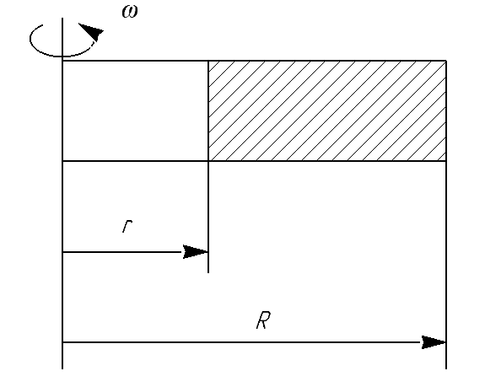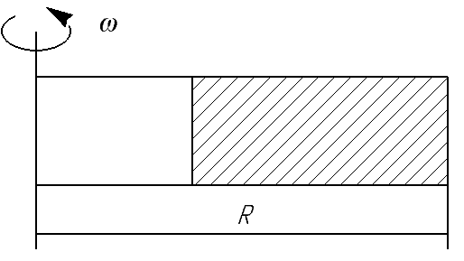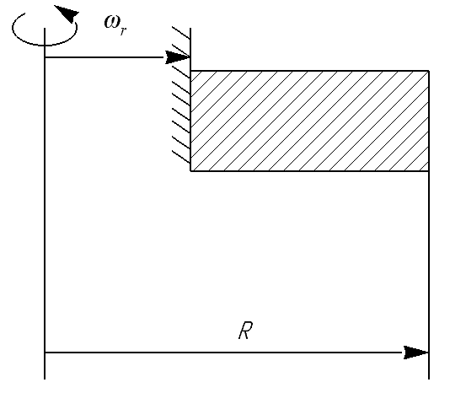

**  **





де  і  - переміщення від одиничних радіальних зусиль на початку і в кінці ділянок, м;

 і - переміщення від відцентрових сил інерції на початку і в кінці ділянок, м;

*Е* - модуль поздовжньої пружності, МПа;

*s* - товщина диска, м;

- коефіцієнт Пуассона;

*А* і *В* - коефіцієнти відповідно для початку і кінця ділянки;

*а* та *b* - індекси, що вказують місце для вкладання одиничного зусилля;

 - індекс, що відображає інерційний вплив,

,

де - кутова швидкість, м/с;

 - щільність матеріалу диска, кг/м3.

Використовуючи формули наведені вище і перетворюючи рівняння трьох зусиль, остаточно отримаємо:



Або



Наведемо отримані після перетворень формули для коефіцієнтів:













Кожне рівняння включає три невідомих величини. Відомі зусилля на внутрішньому і зовнішньому контурах диска входять в перше і останнє рівняння, число яких менше числа ділянок на одиницю.

Якщо знайдені радіальні зусилля, то можна визначити радіальні і окружні напруги. Першим етапом розрахунку цих напруг є визначення напружень при усереднених товщинах ділянок за такими залежностями:









де  і - радіальна напруга на зовнішньому і внутрішньому контурах;

 і - окружне напруга на внутрішньому і зовнішньому контурах;

- супроводжуючі функції.











Другим етапом розрахунку є «згладжування» напруг в перетинах, в яких в реальних конструкціях немає різких змін товщини.

Внаслідок поділу радіальних зусиль на поточну товщину диска в перетинах знову визначаємо радіальні напруги.

Для вирівнювання окружних напружень доцільно скористатися формулою лінійної інтерполяції:

.

**2.8. Контрольне завдання № 1. Методика РОЗРАХУНКУ камерної СУШАРКИ**

Параметри для розрахунку камерної сушарки:

*G1* – кількість сирого матеріалу, кг;

*τ* – час сушіння, год.;

*Ссм* – – теплоємність абсолютно сухого матеріалу, ккал/(кг·град);

*ω1* – вологість матеріалу до сушіння, в % по масі;

*ω2* – вологість матеріалу після сушіння, %;

$θ$*θ* – температура матеріалу на вході в сушарку, ºС;

*tл0* – температура зовнішнього повітря влітку, ºС;

*tзм0* – – температура зовнішнього повітря взимку, ºС;

*ϕл0* – відносна вологість повітря влітку, %;

*ϕзм0* – відносна вологість повітря взимку, %;

*tдоп* – допустима температура сушарного агенту на вході в сушарку;

*t2* – температура сушарного агенту на виході з сушарки, ºС;

*ϕ2* – відносна вологість сушарного агенту на виході з сушарки,%;

*g* – навантаження на поверхню решета, кг/м2;

*k* – коефіцієнт теплопередачі стін сушарки.

**2.8.1. Геометричний розрахунок сушарної камери**

Визначаємо загальну площу поверхні решіток, м2:



де *G1* – кількість сирого матеріалу, кг;

*g* – питоме навантаження на поверхню решітки, кг/м2.

В різних галузях виробництва для сушарок використовують досить великий спектр конструкцій та типорозмірів решіток. Приймаємо конструкцію решітки: дерев’яні рами з дротяною сіткою; вага рами 1,5 кг, вага сітки 0,5 кг, розміри 0,785×0,785 м. Площа одного решета складе, м2:



де *lp* і *bp* - відповідно довжина і ширина решета, м.

Розраховується кількість решіток в камері, шт.:



Кількість решіток округлюється до цілого числа.

Розробляється план розташування візків з решетами в камері сушарки.

На один візок, як правило, встановлюють етажерку (пакет), який складається з *z′ = 10...12* решіток, тоді число візків буде складати:



При невеликій кількості візків (2…3 шт.) їх доцільно розташовувати в один ряд, при кількості 6…8 шт. – в два ряди по 3…4 візки, при ще більшій кількості візків їх розташовують і в 3 і в 4 ряди.

Визначаємо завантаження на одне решето *g′*, кг,



Визначаємо зовнішні розміри камери:

- приймається товщина стін, підлоги і стелі, *δ =* 0,1…0,12 м.

- ширина камери, м:



де *bp* - ширина решета, м;

*a1* - зазор між стінкою і решетом та рядами візків, м, *a1* = 0,05…0,15 *м*.

- висота камери, м:



де *а′* - відстань по висоті між решетами, =0,12...0,15 м;

z*′* - кількість решіт в етажерці, шт.,

- довжина камери, м,



де *lp* - довжина решета, м;

*a1* - відстань між рядами, м;

*b′′* - ширина розподільних коробів, *b*′′=0,5…0,6 м.

Визначаємо площу поверхні тепловтрат в довкілля, м2:



Після геометричних розрахунків сушарної камери необхідно накреслити схему розміщення решіток в камері.

**2.8.2. Матеріальний розрахунок**

Визначаємо кількість висушеного матеріалу:



де G1 - кількість сирого матеріалу, кг;

G2- кількість висушеного матеріалу, кг;

*ω1* – вологість матеріалу до сушіння, в % по масі;

*ω2* – вологість матеріалу після сушіння, %.

Визначаємо кількість води, що випаровується, кг:



**2.8.3. Розрахунок тепловтрат при сушці в камері**

Середня різниця температур середовищ по довжині камери:

,

*tдоп* - допустима температура сушарного агенту на вході в сушарку, °С;

*t2* - температура сушарного агенту на виході з сушарки, °С;

*θ* – температура матеріалу на вході в сушарку, ºС.

Різниця температур середовищ на торцях камери:



.

Інтенсивність тепловтрат при коефіцієнті теплопередачі однаковому для усіх стін сушарки:

- по довжині камери, ккал/(м2·год.):

,

де *k* - коефіцієнт теплопередачі стін сушарки, ккал/(м2·год.·град).

*k = 0,7* ккал/ (м2·год.·град);

* з торців камери, ккал/ (м2·год.)

.

Тепловтрати в довкілля:

,

де *qпд*, *qст*, *qс* - інтенсивність тепловтрат через підлогу, стелю і стінки, камери, ккал/ (м2·год), ;

*qт′*, *qт′′* - інтенсивність тепловтрат на торцевих стінках камери;

*Sпд*, *Sст*, *Sс*, *Sт* - площа підлоги, стелі, поздовжніх і торцевих стін камери, м2;

*τ* - час сушіння, год.

Визначаємо теплоємності матеріалу, ккал/ (кг·град):

- сирого:

,

де *Ссм* - теплоємність абсолютно сухого матеріалу, ккал/ (кг·град);

- висушеного:

.

Середня температура висушеного матеріалу, °С:

.

Тепловтрати на нагрів матеріалу, ккал/кг:

.

Тепловтрати на нагрів решіток визначаємо за наступних умов:

- теплоємність дерева *Сд′* = 0,6 ккал/ (кг·град);

- теплоємність металу *Смет* = 0,115 ккал/ (кг·град).

Температура решіток приймаємо як і матеріалу; вагу дерев’яної рамки решета *Gд*=1,5 кг, вагу металевої сітки решета *Gc*=0,5 кг.

.

Сумарні тепловтрати, ккал/кг:

.

**2.8.4. Аналітичний розрахунок нормального сушарного процесу**

Вологовміст повітря, [г водяної пари/кг сухого повітря]:

а) зовнішнього повітря влітку *d0л* і взимку *d0зм*:

,

де *ϕ0* - відносна вологість повітря в частинах;

*рн0* - тиск насиченої водяної пари при температурі *t0*, Па;

*Ратм* - атмосферний тиск, Па; *Ратм* ≈ 1 атм = 1·105 Па.

Значення тиску насиченої пари в кПа, в залежності від температур зовнішнього повітря зимою, літом і температури відпрацьованого сушарного агенту визначаються з діаграми на рисунку 2.4 (при підстановці в формулу *d0* перевести в Па).

б) вологовміст *d2* сушарного агенту, що відпрацював також визначається за формулою *d0*.

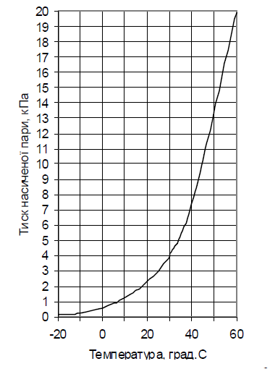

Рисунок 2.4 – Діаграма визначення *рн0*

Відносна витрата абсолютно сухого повітря взимку *lзм* і влітку *lл*, [кг водяної пари/кг сухого повітря]:

.

Теплоємність вологого повітря на 1 кг сухого, ккал/ (кг·град):

,

де *Спов* - теплоємність повітря; *Спов* = 0,24 ккал/ (кг·град);

*Спар* - теплоємність пари; *Спар* = 0,44 ккал/ (кг·град);

*d0* - вологовміст зовнішнього повітря (формула 25), г/кг.

Повна теплота пари при температурі *t2*:

,

де *i0* - теплота пари при 0 ºС; *i0*=597,3 ккал/кг.

Температура підігрівання повітря в калорифері літом і зимою:

,

де *t2* - температура сушарного агенту на виході з сушарки, °С;

*C1* - теплоємність повітря літом *С1л* і взимку *С1зм*, ккал/ (кг·град);

*C2* - теплоємність повітря при температурі *t2* , ккал/ (кг·град)

*і* - повна теплота водяної пари, ккал/кг;

*l* - витрата абсолютно сухого повітря взимку *lзм* і влітку *lл*, кг/кг;

*Σq* - сумарні втрати тепла, ккал/кг вологи, що випаровується.

Витрата тепла взимку і влітку на 1 кг вологи, що випаровується:

.

**2.8.5. Розрахунок витратних характеристик процесу сушіння**

Розрахувати необхідно показники для зими і літа.

Кількість вологи, що випаровується за 1 годину, кг/год.:

.

Витрата тепла за 1 годину роботи, ккал/год.:

.

Витрата пари *GП* на сушіння, кг/год.:

,

де *i* - повна теплота гріючої пари, ккал/кг;

*tк* - температура конденсату, *tк*=132,9 ºС;

*η* - ККД калорифера, *η*= 0,98.

Витрата пари на 1 кг висушеного матеріалу:

.

Витрата повітря на сушіння матеріалу, годинна і секундна.

.

Висновки по розрахунку камерної сушарки

Усі розраховані конструктивні і технологічні параметри заносимо в таблиці № 3.1, 3.2, 3.3, 3.4.

Таблиця 3.1 – Геометричні параметри сушарної камери

|  |  |  |  |  |  |  |  |  |  |
| --- | --- | --- | --- | --- | --- | --- | --- | --- | --- |
| *Fp* | *lp×bp* | *Zp* | *g'* | *B* | *H* | *L* | *SП* | *G2* | *ω* |
| *м2* |  | *шт.* | *кг* | *м* | *м* | *м* | *м2* | *кг* | *кг* |
|  |  |  |  |  |  |  |  |  |  |

Таблиця 3.2 – Параметри теплових втрат

|  |  |  |  |  |  |  |  |  |  |  |
| --- | --- | --- | --- | --- | --- | --- | --- | --- | --- | --- |
| *tcp* |  |  |  |  |  |  |  |  |  |  |
|  |  |  |  |  |  |  |  |  |  |  |
|  |  |  |  |  |  |  |  |  |  |  |

Таблиця 3.3 – Параметри розрахунку нормального сушарного процесу

|  |  |  |  |  |  |  |  |  |  |
| --- | --- | --- | --- | --- | --- | --- | --- | --- | --- |
|  |  |  |  |  |  |  |  |  |  |
|  |  |  |  |  |  |  |  |  |  |
|  |  |  |  |  |  |  |  |  |  |

Таблиця 3.4 – Параметри витратних характеристик

|  |  |  |  |  |  |  |  |  |  |  |
| --- | --- | --- | --- | --- | --- | --- | --- | --- | --- | --- |
|  |  |  |  |  |  |  |  |  |  |  |
| *год* |  |  |  |  |  |  |  |  |  |  |
|  |  |  |  |  |  |  |  |  |  |  |

*Варіанти завдань для розрахунку камерної сушарки*

|  |  |  |  |  |  |  |  |  |  |  |  |  |  |  |  |
| --- | --- | --- | --- | --- | --- | --- | --- | --- | --- | --- | --- | --- | --- | --- | --- |
| *№* | *G1* | *τ* | *Ссм* | *ω1* | *ω2* | *θ* | *t0зм* | *t0л* | *ϕ0зм* | *ϕ0л* | *tдоп* | *t2* | *ϕ2* | *g* | |
|  | *кг* | *год.* |  | *%* | *%* | *оС* | *оС* | *оС* | *%* | *%* | *оС* | *оС* | *%* | *кг/м2* | |
| 1 | 100 | 3 | 0,25 | 68 | 15 | 20 | – 10 | 18 | 80 | 60 | 55 | 40 | 50 | 8 |
| 2 | 200 | 3 | 0,30 | 69 | 16 | 20 | – 11 | 19 | 81 | 61 | 56 | 41 | 51 | 9 |
| 3 | 300 | 3 | 0,35 | 70 | 17 | 20 | – 12 | 20 | 82 | 62 | 57 | 42 | 52 | 10 |
| 4 | 400 | 4 | 0,40 | 71 | 18 | 20 | – 13 | 21 | 83 | 63 | 58 | 43 | 53 | 11 |
| 5 | 500 | 4 | 0,45 | 72 | 19 | 20 | – 14 | 22 | 84 | 64 | 59 | 44 | 54 | 8 |
| 6 | 600 | 4 | 0,50 | 73 | 20 | 21 | – 15 | 23 | 85 | 65 | 60 | 45 | 55 | 9 |
| 7 | 700 | 5 | 0,25 | 74 | 21 | 21 | – 16 | 24 | 86 | 66 | 52 | 40 | 56 | 10 |
| 8 | 800 | 5 | 0,30 | 75 | 22 | 21 | – 17 | 25 | 87 | 67 | 53 | 41 | 57 | 11 |
| 9 | 900 | 5 | 0,35 | 76 | 23 | 22 | – 18 | 26 | 88 | 68 | 54 | 42 | 58 | 8 |
| 10 | 1000 | 6 | 0,40 | 77 | 24 | 22 | – 17 | 27 | 89 | 69 | 55 | 43 | 59 | 9 |
| 11 | 950 | 5,5 | 0,45 | 78 | 23 | 22 | – 16 | 26 | 90 | 70 | 56 | 44 | 60 | 10 |
| 12 | 850 | 5,5 | 0,50 | 79 | 22 | 22 | – 15 | 25 | 89 | 69 | 57 | 45 | 59 | 11 |
| 13 | 750 | 5,5 | 0,25 | 80 | 21 | 19 | – 14 | 24 | 88 | 68 | 58 | 40 | 58 | 8 |
| 14 | 650 | 4,5 | 0,30 | 78 | 20 | 19 | – 13 | 23 | 87 | 67 | 59 | 41 | 57 | 9 |
| 15 | 550 | 4,5 | 0,35 | 77 | 19 | 19 | – 18 | 22 | 86 | 66 | 60 | 42 | 56 | 10 |
| 16 | 450 | 4,5 | 0,40 | 76 | 18 | 19 | – 14 | 21 | 85 | 65 | 59 | 43 | 55 | 11 |
| 17 | 350 | 4,5 | 0,45 | 75 | 17 | 18 | – 10 | 20 | 84 | 64 | 58 | 44 | 54 | 8 |
| 18 | 250 | 3,5 | 0,50 | 74 | 16 | 18 | – 9 | 19 | 83 | 63 | 57 | 45 | 53 | 9 |
| 19 | 150 | 3,5 | 0,30 | 73 | 15 | 18 | – 10 | 18 | 82 | 62 | 56 | 40 | 52 | 10 |
| 20 | 300 | 3,5 | 0,40 | 72 | 14 | 18 | – 8 | 17 | 81 | 61 | 55 | 41 | 51 | 11 |

Розмірність теплоємності абсолютно сухого матеріалу *Cсм* ккал/(кг·град).

**2.9. Контрольне завдання № 2. Методика РОЗРАХУНКУ барабанної СУШАРКИ**

Розрахунок барабанної сушарки починається з визначення кількості вологи *Gв*, що підлягає випарюванню, і кількості висушеного матеріалу *G2* при заданій кількості вологого матеріалу *G1*, [кг/год.].





де *ω1* і *ω2* - початкова і кінцева вологість матеріалу, %.

Визначення витрат повітря на одиницю випареної вологи ведеться з формулою, [кг/г]:



а загальні витрати повітря, [кг/г]:



де *х1* - вологовміст повітря на вході в сушарку, кг/кг повітря;

*х2* - вологовміст повітря на виході з сушарки, кг/кг повітря;





де *ϕ* - відносна вологість повітря;

*Pn* - пружність парів вологи в повітрі до нагрівання, Н/м2;

*Р* – загальний тиск, Н/м2;

*η*=1,05 — коефіцієнт, що враховує втрати теплоти в навколишнє середовище;

*Qм* - кількість теплоти для нагрівання сухого матеріалу від початкової його температури до кінцевої:



де *см* - теплоємність сухого матеріалу, Дж/кг-град.);

*G2 -* година продуктивність сушарки по сухому матеріалу, кг/год.;

*ТК* і *ТП* - кінцева і початкова температури матеріалу, К;

*I1* - тепловміст повітря на вході в сушарку, нагрітого до заданої температури сушіння:



Тепловміст повітря на виході з сушарки:



де *c* і *с1* - теплоємність повітря і парів води при температурі виходу їх з сушарки, Дж/(кг⋅град.);

*t1* - температура повітря на вході в сушарку, °С;

*t2* - температура повітря на виході з сушарки, °С;

*i* - прихована теплота пароутворення, Дж/кг;

*t0* - температура повітря на виході з сушарки.



Тепловміст повітря *i1* знаходиться з *i-d*-діаграми або за формулою 9.8. Постільки *i-d*-діаграма розроблена виходячи з умови *i=0* при 0°С, то в даному випадку температури в формулі 9.8 і *t0* у формулі 9.6 необхідно підставляти в °С.

Визначення витрат повітря ведеться за формулою:



Ця кількість повітря повинна відповідати кількості повітря, визначеній з рівняння 9.4.

Об’єм сушильного барабана:



де - напруження сушарки по волозі, , що підбирається з практичних даних в межах від 5 до 15.

Коефіцієнт заповнення барабана матеріалом:



де *τ* - термін сушіння матеріалу, що визначається експериментально, або приймається по даним роботи аналогічних сушарок, [хв.];

*ρ* - насипна густина матеріалу, [кг/м3].

Діаметр барабана:



де *υ* - швидкість повітря на виході з барабана, приймається в межах 1,5-3 м/с;

*VП* - об’єм повітря, що виходить з сушарки при температурі Т.

Довжина барабана:



Визначаємо потужність, що затрачається на обертання барабана:



де 



*а* = 0,5÷5° - кут нахилу вісі барабана;

*m* - коефіцієнт, що залежить від конструкції барабана (при підйомно-лопатевій насадці *m*=0,5, при секторній або без насадок *m*=1,0);

Таблиця 1

|  |  |  |  |  |
| --- | --- | --- | --- | --- |
| Напрямок руху | прямотечійне | | протитечійне | |
| Вага матеріалу | легкий | важкий | легкий | важкий |
| *k* | 0,2 | 0,7 | 2 | 5 |

Таблиця 2

|  |  |  |  |  |  |  |  |
| --- | --- | --- | --- | --- | --- | --- | --- |
| Діаметр барабана, мм | 1100 | 1200 | 1400 | 1600 | 1800 | 2000 | 2200 |
| Вага погонного метра, *Н* | 10790 | 12750 | 15200 | 18630 | 20600 | 24520 | 26980 |
| Коефіцієнт, *f* |  |  |  |  |  |  |  |

*k* - коефіцієнт, що визначається з табл. 9.1;

*f* - приведений коефіцієнт тертя;

*Gв* - вага сушильного барабана, Н/пог. м, визначається за (табл. 9.2);

*η*=0,8 - ККД приводу;

*ψ* - коефіцієнт, що залежить від типу ущільнення (при сальниковому *ψ*=1,1, при лабіринтному - *ψ*=1,0);

*е*=1,2 - коефіцієнт, що враховує ексцентриситет (неспіввісність).

Для сушарок з насадками крутний момент визначається за формулою:

 (9.18)

де *k* - коефіцієнт, що враховує вплив насадок на крутний момент.

*l1* і *l2* - довжина насадки і приймальної камери, м.

**Приклад контрольного завдання**. Розрахувати барабану сушарку за наступними даними:

Продуктивність сушарки з початковою вологістю матеріалу *ω1*= 8 % і кінцевою *ω2*=0,1 %, *G* 1600 кг/год.

Тривалість сушіння матеріалу, *τ* 90 хв.

Насипна маса матеріалу, *γ* 15790 Н/м3

Насипна густина матеріалу, *ρ* 1600 кг/м3

Теплоємність матеріалу, *с* 1257 Дж/(кг·град.)

Початкова температура сушіння матеріалу, *tп* 293 К

Кінцева температура сушіння матеріалу, *tk* 343 К

Теплоносій - повітря, що має наступні параметри:

температура повітря на вході в калорифер, *t* 293 К

початкова вологість повітря, *ϕ* 60 %

температура повітря на вході в сушарку, *t1* 393 К

температура повітря на виході з сушарки, *t2* 333 К

напруження сушильного барабана по волозі, *А* 10 кг/м3

**Розрахунок.**

Визначаємо кількість вологи, яку необхідно випарити і кількість висушеного матеріалу:





Для розрахунку кількості повітря необхідного для випарювання вологи *Gn* та вологовмісту повітря на виході з сушарки *х2* необхідно визначити наступні параметри:

• вологовміст повітря на вході в сушарку, кг/кг повітря:



• тепловміст повітря на вході в сушарку:



• тепловміст повітря на виході з сушарки:



• кількість теплоти для нагрівання сухого матеріалу від початкової його температури до кінцевої:



Тоді вологовміст повітря на виході з сушарки:



Витрати повітря на сушіння визначаються за балансом вологи:



Витрати повітря на сушіння визначаються за рівнянням теплового балансу:



Отже, отримали повне співпадіння витрат повітря за балансом вологи і за тепловим балансом.

Об’єм барабана сушарки:



Коефіцієнт заповнення барабана:



Діаметр барабана:



Об’єм вологого повітря *Vn*==7762,2531 м3/год.,

де *ρп*=1,2255 кг/м3 - густина повітря;

*υ*=0,5 м/с – швидкість повітря на виході з сушарки (приймається).

За стандартними розмірами приймаємо найближчий діаметр барабана D=1200 мм (табл. 9.2) Тоді довжина його буде:



Потужність, що затрачається для приводу барабана:



де 

*m*=1,0 - приймається як для барабана без насадок;

*k*=2 - при протитечійному русі для легкого матеріалу;

*η*=0,7 - ККД приводу барабана;

*ψ*=1,1 - ущільнення сальникове;

*e*=1,2 - приймається.

Крутний момент:



За вихідними даними, приведеними в таблиці для барабанних сушарок, розрахувати: діаметр, довжину, частоту обертання та потужність на привід барабана. Теплоносій – гаряче повітря.

Вихідні дані до контрольного завдання по розрахунку барабанної сушарки

|  |  |  |  |  |  |  |  |  |  |  |  |  |
| --- | --- | --- | --- | --- | --- | --- | --- | --- | --- | --- | --- | --- |
| Варіант | Продуктивність *G*, т/год. | Початкова температура сушіння, *ТП*, К | Кінцева температура сушіння, *ТК*, К | Насипна густина матеріалу *ρ*, кг/м3 | Теплоємність матеріалу *с1,* Дж/(кг·град) | Температура теплоносія на вході, *Т1*, К | Температура на виході *Т2*,К | Початкова вологість теплоносія *ϕ*, *%* | Напруження барабана по волозі *А,* кг⋅м3/год. | Початкова вологість матеріалу *ω1*,°*%* | Кінцева вологість матеріалу *ω2, %* | Термін сушіння *τ*, год. |
| 1 | 1,0 | 293 | 343 | 1,1⋅103 | 1150 | 350 | 290 | 50 | 5 | 1,5 | 0,1 | 1,0 |
| 2 | 1,2 | 295 | 335 | 1,2⋅103 | 1170 | 370 | 300 | 55 | 7,5 | 2,0 | 0,15 | 1,2 |
| 3 | 1,5 | 300 | 345 | 1,3⋅103 | 1200 | 385 | 315 | 58 | 8,0 | 2,3 | 0,17 | 1,5 |
| 4 | 1,7 | 307 | 343 | 1,45⋅103 | 1210 | 393 | 323 | 62 | 10,5 | 2,7 | 0,2 | 1,5 |
| 5 | 1,75 | 300 | 353 | 1,5⋅103 | 1250 | 423 | 375 | 65 | 12 | 3,5 | 0,25 | 1,7 |
| 6 | 1,9 | 303 | 360 | 1,55⋅103 | 1275 | 400 | 340 | 68 | 14 | 4,2 | 0,3 | 1,76 |
| 7 | 2,0 | 293 | 375 | 1,62⋅103 | 1315 | 387 | 320 | 72 | 12,5 | 4,5 | 0,35 | 2,2 |
| 8 | 2,2 | 293 | 340 | 1,35⋅103 | 1220 | 397 | 327 | 60 | 9,5 | 7,0 | 0,15 | 2,5 |
| 9 | 2,32 | 283 | 333 | 1,25⋅103 | 1300 | 413 | 353 | 70 | 8,0 | 6,5 | 0,55 | 1,25 |
| 10 | 2,5 | 303 | 357 | 1,6⋅103 | 1320 | 423 | 373 | 67 | 5,5 | 9,5 | 0,7 | 2,0 |
| 11 | 2,75 | 290 | 370 | 1,52⋅103 | 1260 | 395 | 325 | 80 | 10,0 | 6,2 | 0,5 | 2,3 |
| 12 | 3,0 | 296 | 375 | 1,4⋅103 | 1225 | 425 | 375 | 75 | 7,5 | 1,5 | 0,05 | 1,65 |
| 13 | 3,2 | 300 | 355 | 1,62⋅103 | 1320 | 410 | 350 | 78 | 8,5 | 12 | 0,7 | 2,25 |
| 14 | 3,5 | 307 | 360 | 1,57⋅103 | 1252 | 402 | 342 | 82 | 15 | 4,75 | 0,12 | 1,0 |
| 15 | 3,75 | 295 | 345 | 1,58⋅103 | 1277 | 383 | 313 | 65 | 6,5 | 2,2 | 0,095 | 1,3 |
| 16 | 4,0 | 297 | 375 | 1,35⋅103 | 1305 | 428 | 376 | 50 | 11,0 | 13,5 | 0,75 | 1,55 |
| 17 | 4,5 | 290 | 370 | 1,66⋅103 | 1270 | 397 | 328 | 71 | 7,77 | 7,5 | 0,25 | 2,0 |
| 18 | 4,75 | 296 | 350 | 1,5⋅103 | 1257 | 423 | 370 | 76 | 5,5 | 5,5 | 0,14 | 0,75 |
| 19 | 5,0 | 298 | 378 | 1,52⋅103 | 1325 | 393 | 330 | 65 | 10 | 9,5 | 0,17 | 2,2 |
| 20 | 5,2 | 303 | 353 | 1,61⋅103 | 1272 | 425 | 363 | 70 | 8 | 6,5 | 0,12 | 1,5 |
| 21 | 5,5 | 283 | 330, | 1,2⋅103 | 1250 | 320 | 359 | 75 | 6,2 | 3,0 | 0,1 | 1,0 |
| 22 | 6,0 | 293 | 340 | 1,56⋅103 | 1200 | 400 | 340 | 60 | 9,5 | 8 | 0,2 | 1,7 |

**2.10. Контрольне завдання № 3. Методика розрахунку сушарки з псевдорозріджувальним шаром продукту**

Для визначення кількості теплоти, що витрачається на сушіння продукту, складається тепловий баланс сушарки, ліва частина якого позначає прихід теплоти в сушарку, а права - витрати її на сушіння продукту.



де *G* - витрати повітря на сушіння продукту, кг;

*I0* і *I2* - ентальпії відповідно свіжого і відпрацьованого повітря, Дж/кг;

*Qk* - теплота, отримана повітрям у калорифері, кДж;

*M* - маса продукту, кг;

*cn* і *cв* - питомі теплоємності продукту і води, кДж/(кг-К);

*t1* і *t2* - початкова і кінцева температури продукту, °С;

*ω* - маса випареної води з продукту, кг;

*Qв* - втрати теплоти в навколишнє середовище, кДж.

З рівняння теплового балансу визначається ентальпія вологого продукту, що являє собою суму ентальпій висушеного продукту () і випареної вологи ().

Витрати теплоти, отримані повітрям в калорифері, визначаються за рівнянням:



або



де  - ентальпія повітря після калорифера, кДж/кг.

Зробивши перетворення, з рівняння теплового балансу визначається ентальпія 1 кг повітря при проходженні його через сушарку.



Витрати теплоти на 1 кг вологи, випареної з продукту, визначаються за рівнянням, кДж/кг:



**Приклад контрольного завдання**. Розрахувати кількість повітря і теплоти, що витрачаються на випарювання 1 кг води з продукту при сушінні, якщо відомо: температура повітря, що поступає в калорифер, *t0*=15 °С; відносна вологість повітря (φ0=65 %; температура, до якої нагрівається повітря в калорифері, t1=135 °С; температура відпрацьованого повітря t2=40 °С; відносна вологість відпрацьованого повітря φ2=92 %.

**Розрахунок.**

Визначаємо вологовміст свіжого повітря перед калорифером:



де 0,622 - співвідношення молекулярних мас сухого повітря і водяної пари;

*рн*=1704 Па - тиск насиченої пари (пружність) при t0=15 °С;

*р*=98066,5 Па - атмосферний тиск вологого повітря.

Вологовміст повітря після калорифера лишається незмінним, тобто:



Визначаємо вологовміст відпрацьованого повітря:



Визначаємо витрати повітря в сушарці на 1 кг вологи, випареної з продукту:



Визначаємо ентальпію свіжого повітря:



де 1,005 кДж/(кг·К) - питома теплоємність абсолютно сухого повітря;

1,88 кДж/(кг·К) - питома теплоємність водяної пари;

2500 кДж/кг - теплота випаровування води при 0 °С.

Визначаємо ентальпію повітря, нагрітого в калорифері:



Визначаємо витрати теплоти на випарювання 1 кг вологи з продукту:



**Гідродинаміка процесів в апаратах з псевдорозріджувальним шаром**

Однією з характеристик псевдорозріджувального шару сипкого матеріалу є порозність, яка характеризує відношення об’єму порожнистості Vn до об’єму шару Vш:



де  - об’єм матеріалу, що знаходиться в шарі, м3;

*G* - маса матеріалу в об’ємі шару, кг;

*ρ* - густина матеріалу, кг/м3.

Нерухомий шар зернистого матеріалу має постійну порозність, яка для більшості сипких матеріалів становить ɛ0=0,4, а порозність псевдорозріджувального шару залежно від швидкості повітря чи газу може змінюватися від 0,4 до 1,0.

Швидкість теплоносія у вільному перерізі апарата визначається з графічної залежності, яка представлена на діаграмі *Lу=f*(Аr) (рисунок 2.5),

де  - критерія Архімеда;

 - критерій Лященка;

*de* - еквівалентний діаметр зерна продукту, м;

*ρм*, *ρс* - густина матеріалу і середовища, кг/м3;

*μ* - в’язкість середовища, Н·с/м2;

*ʋ* - швидкість теплоносія в вільному перерізі апарата, м/с;

*g* - прискорення вільного падіння, м/с2.

Для монодисперсного матеріалу *dе* приймається рівним середньому розміру частинок, а для полідисперсного матеріалу *dе* необхідно приймати близьким до максимального.

Тоді розрахунок швидкості теплоносія проводиться за мінімальною порозністю в межах ɛ = 0,45÷0,55. Висота псевдорозрідженого шару пов’язана з його порозністю наступним співвідношенням:



де *h0* - висота нерухомого шару продукту.

Для підтримання нормального гідродинамічного стану псевдорозрідженого шару в апараті необхідно дотримуватись наступної умови:



де *k*=3 - при незначному розширенні шару продукту до *ɛ*=0,55;

*k*=4 - при значному розширенні шару.

*hст* - висота гідродинамічної стабілізації газових струмин, що виходять з отворів розподільної решітки, приймається як 

*d0* - діаметр отворів в розподільній решітці.

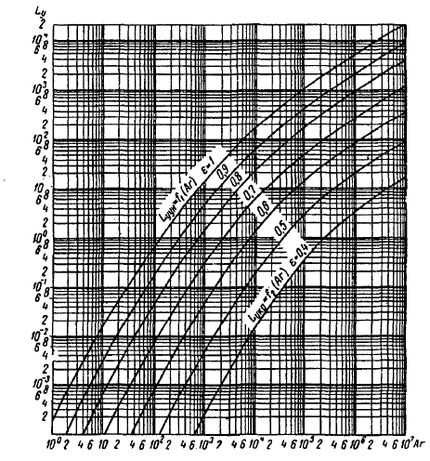

Рисунок 2.5 - Діаграма для вибору швидкості теплоносія в залежності 

Кінетика процесу обробки матеріалу в апаратах з псевдорозріджувальним шаром буде підтримуватись при умові, якщо:



де *G* - маса матеріалу в апараті, кг/год.;

*τ* - середній час знаходження матеріалу в апараті, год.;

*F* - площа перерізу апарату, м3.

Висоту сепараційного простору апарата рекомендується приймати в межах: 

Опір апарата з псевдорозріджувальним шаром вираховується за формулою:



де  - опір розподільної решітки,

*ξ*=1,5 - коефіцієнт опору отворів розподільної решітки;

*ʋo* - швидкість газу в отворах решітки, м/с;

*Δpc* - опір псевдорозріджувального шару матеріалу, 

*Δpм* - втрати тиску від місцевих опорів, Н/м2.

Газорозподільні решітки в апаратах з псевдорозріджувальним шаром виконуються з перфорованих листів або набору колосників товщиною *δ*=(0,8÷4,5)⋅*do*, де *do*=1÷3 мм, діаметр отворів. Доля вільного перерізу отворів решітки складає 0,03÷0,1 мм і розраховується за формулою:



де *K*=0,9 - при розміщенні отворів по вершинах рівносторонніх трикутників;

*К*=0,785 - при розміщенні отворів по вершинах квадратів;

*fр* - загальна площа решітки, м2;

*t* - крок розміщення отворів, м.

**Приклад контрольного завдання**. Розрахувати основні розміри і опір апарата з псевдорозріджувальним шаром при наступних вихідних даних: кількість продукту, що поступає в апарат *Gм*=150 кг/год.; відношення витрат газу до витрат матеріалу *Gг/Gм*=73; середній розмір частинок *d*=2 мм; густина матеріалу *ρм*=2600 кг/м3; густина газу *ρг*=1,5 кг/м3; в’язкість газу *μ*=2·10-5Н·с/м2; середній час знаходження матеріалу в апараті *τ*=1,0 год.

**Розрахунок.**

Враховуючи монодисперсність матеріалу, приймаємо порозність псевдорозріджувального шару *ɛ*=0,7.

Визначаємо значення критерію Архімеда:



Значення критерію Лященка визначаємо з графіка (рис. ) Lу = 50.

Визначаємо швидкість газу у вільному перерізі апарата:



Розраховуємо площу поперечного перерізу апарата:



Для апарата циліндричної форми діаметр вираховується за формулою:



Приймаємо *D*=1100 мм.

З умови кінетики процесу визначаємо висоту псевдорозрідженого шару:



Приймаємо розподільну решітку з отворами *d0*=2 мм і вільним перерізом *f*=0,1. Тоді висота шару складає:



де k=4 - для порозності ɛ=0,7.

Визначаємо висоту сепараційного простору апарата:



Приймаючи висоту під решіткового простору hпр=300 мм, визначаємо загальну висоту апарата:



Визначаємо опір псевдорозрідженого шару:



Визначаємо опір розподільної решітки:



де - швидкість газу в отворах решітки.

Визначаємо опір апарата без урахування втрат тиску на місцеві опори:



Контрольні завдання

За вихідними даними наведеними в таблиці визначити розміри та опір апарата з псевдорозрідженим шаром.

Вихідні дані для апарата з псевдорозрідженим шаром

|  |  |  |  |  |  |
| --- | --- | --- | --- | --- | --- |
| Варіанти  завдання | *Gг* | *μ*·10-5 | *ρм* | *ρг* | *d* |
| 1 | 1500 | 5 | 1300 | 0,75 | 2,5 |
| 2 | 2700 | 2,5 | 2500 | 0,65 | 1,5 |
| 3 | 3500 | 3,5 | 1450 | 0,85 | 3,5 |
| 4 | 4500 | 6,5 | 2000 | 0,87 | 4,5 |
| 5 | 3700 | 5,5 | 1350 | 0,65 | 3,0 |
| 6 | 5100 | 2,5 | 1400 | 0,55 | 2,7 : |
| 7 | 2800 | 5,8 | 1600 | 0,35 | 2,5 |
| 8 | 2000 | 6,0 | 1200 | 1,20 | 4,3 |
| 9 | 4200 | 3,2 | 1150 | 0,345 | 3,5 |
| 10 | 3500 | 5,0 | 1430 | 0,78 | 2,8 |
| 11 | 2300 | 3,7 | 1270 | 1,25 | 4,2 |
| 12 | 1800 | 2,5 | 1420 | 0,98 | 1,8 |
| 13 | 2400 | 4,5 | 1170 | 0,87 | 2,3 |
| 14 | 2450 | 6,2 | 2100 | 0,38 | 1,6 |
| 15 | 3800 | 2,5 | 1630 | 0,52 | 3,5 |

*Gг* - витрати газу, кг/год.;

*μ* - в’язкість газу, Н⋅с/м2;

*ρм* - густина матеріалу, кг/м3;

*ρг* - густина газу, кг/м3;

*d* – розмір частинок, мм.

**2.11. Контрольне завдання № 4. Методика розрахунку розпилювальної сушарки**

Розпилювальні сушарки для молока, сироватки, крові, пектину та інших рідких продуктів розраховуються по об’єму, виходячи з допустимого напруження сушильної камери, тобто з кількості випареної вологи за одну годину в 1 м3 об’єму башні. Отже, об’єм сушильної камери вираховується за рівнянням:



де G –продуктивність сушильної камери по випареній волозі, кг/год.;

А – напруження камери по волозі, 

Величина напруження змінна і залежить від властивостей матеріалу, температурного режиму сушіння, конструктивних особливостей сушарки та ін. Здебільшого для розпилювальних сушарок воно знаходиться в межах А=3÷3,5  Відношення висоти камери до її діаметра приймається в межах .

**Приклад контрольного завдання**. Розрахувати процес в розпилювальній сушарці при продуктивності її по випареній волозі (*G*=700 кг/год., якщо відомо: початкова температура продукту на вході в сушильну камеру (*t1*=20 °С і відносна вологість *ω1*=88 %; кінцева температура продукту на виході з камери (*t2*=60 °С і відносна вологість *ω2*=10 %; параметри навколишнього повітря при барометричному тиску *Р*=750 мм рт. ст. - температура *t0*=18 °С, відносна вологість *φ0*=70 %; температурний режим в сушильній камері - температура гарячого повітря на вході (*t'1*=130 °С, на виході *t'2*=65 °С; теплоємність абсолютно сухого продукту *С*=0,3 ккал/(кг·град.).

**Геометричний розрахунок сушильної камери**

Визначаємо внутрішній об’єм камери при напруженні її *А*=3,33 кг/м3:



Прийнявши відношення висоти камери до її діаметра К=1,15, визначаємо діаметр камери за формулою:



Визначаємо висоту камери:



**Матеріальний розрахунок сушильної камери**

Визначаємо кількість вологого продукту, що подається в сушильну камеру:



Визначаємо кількість висушеного продукту:



**Визначення втрат теплоти при випарюванні 1 кг вологи**

Приймаючи втрати теплоти з 1 м2 площі рівними 100 ккал/год., визначаємо втрати теплоти в навколишнє середовище за рівнянням:



Визначаємо теплоємність вологого матеріалу за формулою:



Визначаємо теплоємність висушеного матеріалу:



Визначаємо втрати теплоти на нагрівання продукту за формулою:



Загальні втрати теплоти визначаємо за рівнянням:



**Аналітичний розрахунок сушильного процесу в розпилювальній камері**

Визначаємо вологовміст навколишнього повітря за рівнянням:



де *рн*=15,48;

p=750 – відповідно тиск насиченої пари і барометричний тиск при *t0*=18°С.

Визначаємо вологовміст повітря на виході з сушильної камери:



 - теплоємність вологого повітря на 1 кг сухого повітря.

де *спов.* і *спар.* - відповідно, теплоємність повітря і водяної пари при заданій температурі приймається з таблиць М. П. Вукаловича.

Теплоємність водяної пари на виході з сушильної камери визначається з рівняння:



де *i0*=597 ккал/кг - повна теплота водяної пари при 0 °С.

Визначаємо відносну вологість повітря на виході з сушильної камери за формулою:



де *рн*=187,5 мм рт. ст. – тиск водяної пари при *t'2*=65°С.

Визначаємо витрати абсолютного сухого повітря на сушіння продукту:



Витрати теплоти на сушіння продукту визначаються за формулою:



Визначаємо загальні витрати теплоти і повітря в сушильній камері за 1 годину роботи сушарки:



**Розрахунок циклона**

Для видалення готового продукту з апарату застосовується пристрій для уловлювання пилоподібних частинок типу “Циклон”, який працює під дією гравітаційних сил.

Радіус центральної вихлопної труби:



де *νм* - швидкість газового потоку в трубі; приймається vm=2÷5 м/с;

*Vсек* - об’ємна продуктивність апарата за секунду, м3/с;



*Gс*=10659,2 кг/год. – кількість газової суміші, що надходить на очищення за 1 год.

*ρ* - густина газу - повітря, *ρ*=1,205 кг/м3;

*у* – концентрація дисперсної фази (у % по масі) у суміші, що розділяється, *уc* = 0,2 і в очищеному повітрі - *уn*=0,02.

Розміри патрубка, що подає суміш у циклон. Патрубок розташовується по дотичній до корпусу циклона і виготовляється прямокутного перерізу - b×h, де b - ширина патрубка, h – його висота, м.

Рекомендується  , *a*=3; прийнявши *h=a⋅b*, визначаємо:



тоді h=3b=0,639 м,

де *ʋ*=18 м/с - швидкість газового потоку у патрубку, (приймається в межах 15÷25 м/с).

Радіус циліндричної частини циклона *r2*:



де *δ* - товщина стінки вихлопної труби, м, *δ*=1,5 мм=0,0015 м.

*Δr* - відстань по радіусу між вихлопною трубою і корпусом циклона; буває в межах 0,1÷0,5 м, але щоб *Δr>b*; *Δr*=0,5 м.

Кутова швидкість обертання газової суміші в циклоні:



- середня швидкість газового потоку в циклоні;

*rc* – середній радіус обертання потоку в циклоні, м

логарифмічний:



арифметичний:



Тривалість перебування суміші в циклоні:



де *ʋ* - швидкість руху частинки в циклоні, приймається в межах 0,7÷4,0 м/с.

Робочий об’єм камери *vp*=*vсек*=2,4·0,697 = 1,703 м3.

Висота циліндричної частини циклона:



*К*=1,25 - коефіцієнт запасу висоти.

**Розрахунок калорифера**

Для висушування продукту в апарат потрібно подати гаряче повітря, для нагрівання якого необхідно застосувати калорифер.

Визначаємо поверхню теплопередачі калорифера, м2:



де - коефіцієнт теплопередачі - 

*ρʋ* - масова швидкість повітря 

Визначаємо секундні витрати повітря на сушіння:





*fk –* вільний переріз калорифера, м2;

*m* – кількість калориферів, встановлених паралельно, *m*=1,

*b*, *n* - дослідні коефіцієнти,

*tcp* – середня різниця температур пари і повітря при нормальному процесі:



*t'1*=130 ºC, *t'2*=65 ºC, *t'0*=18 ºC.

Необхідно розрахувати калориферну батарею при мінімальній вартості її експлуатації, взявши оптимальну масову швидкість повітря, яку можна розрахувати як:



де *М* – коефіцієнт дослідних величин калорифера: 

Для установки вибираємо калорифер моделі КФБ, для якого дослідні і розрахункові дані приведені в табл. 9.5.

*А* – коефіцієнт економічних характеристик:



де *pe*=2,83 грн. – вартість 1 кВт год. (змінюється згідно нормативних документів);

|  |  |  |  |  |  |  |  |
| --- | --- | --- | --- | --- | --- | --- | --- |
| Модель  калорифера | Дослідні дані | | | | Розрахункові  коефіцієнти | | |
| *b* | *п* | *е* | *k1* | *М* | *F2* |  |
| КФС | 12,1 | 0,366 | 0,122 | 1,76 | 1,25 | 85 | 0,362 |
| КВБ | 15,3 | 0,351 | 0,153 | 1,69 | 0,98 | 85 | 0,372 |
| КФБ | 10,0 | 0,42 | 0,175 | 1,72 | 1,04 | 110 | 0,368 |

*ра* = 14,3 грн. - вартість 1 м2 поверхні теплопередачі калорифера;

*z* = 212 діб - кількість робочих діб на рік;

*a* = 0,2 - річна вартість амортизації і ремонту калорифера;

*τ1* = 8 год. - кількість годин роботи на добу;

*ρ* = 1,205 кг/м3 - густина повітря;

*ηе.д.* = 0,95 - ККД двигуна;

*ηв* = 0,5 - ККД вентилятора.

Тоді:









Візьмемо калорифер КФБ - 11 *Fк*=69,6 м2.

Тоді кількість калориферів, встановлених послідовно:



для установки приймаємо 4 калорифери.

Установча поверхня *Fуст*=69,6⋅4=556,8 м2, запас 22 %.

Опір калорифера *pk*=0,175(4,64)1,72=2,506 мм. вод. ст.

Опір калориферної батареї *р*=2,45·4=20,05 мм. вод. ст.

Вартість експлуатації:



Для вибору калорифера необхідно знати початкову температуру (температура навколишнього середовища) *t0*=18 °С, температура теплоносія *t'1*=130 °С, потужність (тепловоду) *Q*, яка розраховується як:









Тобто калорифер треба вибрати з параметрами рівними або більшими:

 і 

**Розрахунок вентилятора**

Повітря за допомогою вентилятора подається тангенціально у сушильну камеру, де воно за допомогою розподільної решітки розповсюджується по всьому об’єму сушильної башні.

Годинну продуктивність вентилятора, розрахованого на відсмоктування суміші:



де *ρ* - густина теплоносія, кг/м3,



Потужність:



де *Н*=50 мм. вод. ст. - напір вентилятора.

При коефіцієнті запасу потужності 1,18 необхідний електродвигун потужністю 4 кВт.

Діаметр ротора вентилятора:



Частота обертання:



Номер вентилятора CD = 10·0,65 = 6,5.

Величини коефіцієнтів, використаних у формулах, приведені у табл. 9.6.

|  |  |  |  |
| --- | --- | --- | --- |
| Вентилятор | А | Б | С |
| Низького тиску | 0,015 | 55 | 10 |
| Середнього тиску | 0,0175 | 55 | 11 |

**3. ПРОМИСЛОВЕ ОБЛАДНАННЯ ДЛЯ СУШІННЯ ХАРЧОВИХ ПРОДУКТІВ**

Сушіння - це складний технологічний тепло- і масообмінний процес, який у багатьох випадках має не тільки забезпечити збереження ряду властивостей продукту, але і поліпшити ці властивості. Сушіння застосовується також у тих випадках, коли необхідно забезпечити тривале збереження продукту, тобто законсервувати його. У харчовій промисловості найчастіше застосовують конвективний спосіб сушіння, при якому повітря, що має більш високу температуру, стикається з продуктом, віддає частину теплоти і сприймає вологу з продукту.

**3.1. Конвеєрні сушарки**

Конвеєрні сушарки є конвеєрні камери, всередині яких розташовані конвеєри і забезпечені вентиляційним обладнанням. Сушка продукту в них здійснюється чистим, нагрітим в парових або вогневих калорифери повітрям, температура якого залежить від виду матеріалу, що висушується продукту і вологості.

Є одноярусні і багатоярусні конвеєрні сушарки, в яких матеріал перемішується, пересипаючи з однієї стрічки на іншу. До конвеєрним сушарок відносяться Г4-КСК-90 (для сушки картоплі і овочів), СКО-90 (для сушки овочів і фруктів), СПК-4Г і ЛС-2А (для сушки коротко різаних і довгих макаронних виробів), ПСП (для сушки скрученого чайного листа) і ін.

**Конвеєрна стрічкова сушарка Г4-КСК-90**

Конвеєрна стрічкова сушарка Г4-КСК-90 (рисунок 3.1) має зварний металевий корпус 3, всередині якого розташовані п'ять стрічкових транспортерів один над іншим.

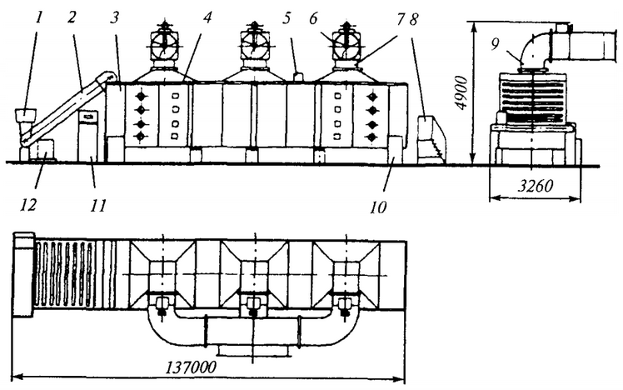

Рисунок 3.1 - Конвеєрна стрічкова сушарка Г4-КСК-90

Продукт, що завантажується транспортером 2 на верхню стрічку, послідовно переміщається з однієї стрічки на іншу зверху вниз і виходить з нижньої стрічки з боку, протилежній до місця завантаження продукту в сушарку. На транспортері встановлений розкладальник 1 скребкового типу, який приводиться в рух від автономної приводної станції 12. Для підігріву повітря між стрічками транспортерів встановлені підігрівачі, кожен з яких забезпечений власним підведенням пара і відведенням конденсату. Повітря надходить під нижню стрічку, а потім послідовно проходить через підігрівачі і все вище розташованих стрічки.

Вологе повітря видаляється через витяжні камери 4 за допомогою осьових вентиляторів 6 через повітроводи 9. Витяжні камери обладнані клапанами 7 для регулювання відведення сушильного агенту.

Для перемішування продукту з метою рівномірної сушки і запобігання злипання на початку верхнього стрічкового конвеєра встановлено перемішувач-розрівнювач, що приводиться в рух від автономного приводу 5. Для приводу стрічкових конвеєрів сушильної камери служать дві станції 10: одна приводить в рух перший, третій і п'ятий, інша - другий і четвертий конвеєри. Для зручності обслуговування сушарка комплектується сходами 8, а також передбачений щит управління 11.

Перевагами сушарки ПКС-90 є зручність вивантаження сухого продукту, а також можливість змінювати режим сушіння в залежності від умов роботи.

Технічна характеристика конвеєрної стрічкової сушарки Г4-КСК-90

|  |  |
| --- | --- |
| Продуктивність по сухій картоплі, кг/с | 0,046 |
| Продуктивність по випареній волозі, кг/год | 670 |
| Площа робочої поверхні стрічок, м2 | 90 |
| Ширина стрічки, мм | 2000 |
| число конвеєрів | 5 |
| Швидкість руху конвеєра, м/хв | 0,1..0,6 |
| Загальна площа поверхні підігрівачів повітря, м2 | 1465 |
| Тиск пари в повітропідігрівачах, МПа | 0,3-0,8 |
| Загальна витрата пари, кг/год | 2400 |
| Питома витрата електроенергії на 1 кг випареної вологи, кВт год | 0,015 |
| Потужність електродвигунів, кВт | 14,66 |
| Продуктивність відсмоктуючого вентилятора, м3/год | 55000 |
| Габаритні розміри, мм | 13700x3260x4900 |
| Маса, кг | 19450 |

**Сушарка СКО-90**

Сушарка СКО-90 (рисунок 3.2) з вогневими калориферами на рідкому паливі являє собою закриту теплоізольовану камеру 4, всередині якої розташовані один над іншим п'ять стрічкових конвеєрів з приводом 7. Кожен з конвеєрів зміщений відносно іншого для пересипання продукту з однієї стрічки на іншу.

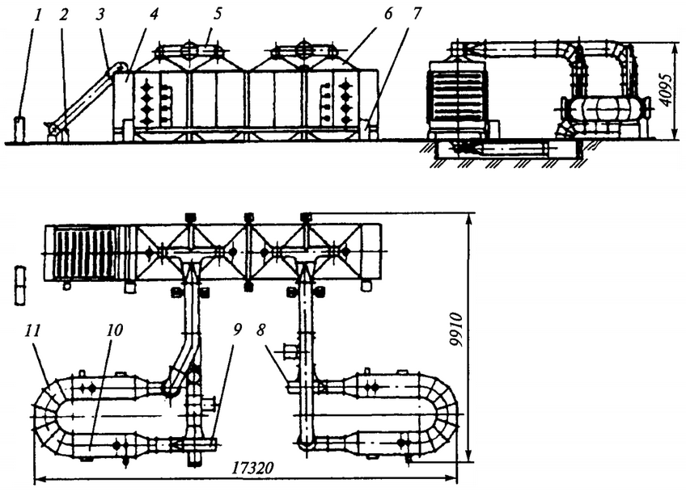

Рисунок 3.2 - Сушарка СКО-90 з вогневим калорифером

Для завантаження продукту в сушильну камеру і рівномірного розподілу його по ширині конвеєрної стрічки передбачений завантажувальний конвеєр 3, який приводиться в рух від приводної станції 2. Для перемішування продукту над верхніми гілками трьох конвеєрів передбачені перемішувачі. Для очищення стрічок від налиплого продукту під нижніми гілками двох верхніх конвеєрів встановлені щітки.

Теплогенератори 10 призначені для нагріву агенту сушіння повітря без безпосереднього контакту його з продуктами згоряння (нагрівання повітря здійснюється через стінку теплообмінника). Теплогенератори з'єднані послідовно (попарно в кожному контурі теплоносія).

Система циркуляції агенту сушіння являє собою два замкнутих контуру, в кожен з яких входять відцентрові вентилятори 8 і 9, круглі повітроводи 11, колектори 5, витяжні короби 6, конфузор, сушарка та теплогенератори. Для викиду частини відпрацьованого сушильного агенту і підсосу свіжого повітря в системі повітроводів встановлені ручний і автоматичний клапани. Управління теплогенераторами і сушаркою автономне зі щита управління 1.

Завантаження матеріал рівномірно розподіляється по ширині похилого конвеєра і надходить на перший конвеєр сушильної камери. Аналогічно відбувається рух продукту на інших конвеєрах до виходу з сушарки. Під час сушіння підігріте повітря проходить через продукт зверху вниз і частково викидається в атмосферу.

Технічна характеристика сушарки СКО-90

|  |  |
| --- | --- |
| Продуктивність по випареній волозі, кг/год | 630 |
| Ширина конвеєрних стрічок, мм | 2000 |
| Робоча площа конвеєрних стрічок, м2 | 90 |
| Питома витрата теплоти на 1 кг випареної вологи, кДж | 55770 |
| Питома витрата електроенергії на 1 кг випареної вологи, кВт год | 65,4 |
| Питома потужність електродвигунів, кВт | 41,2 |
| Кількість теплогенераторів ТГ-2,5А | 4 |
| Теплопродуктивність теплогенераторів ТГ-2,5А, кДж/год | 1046750 |
| Витрата палива при роботі чотирьох теплогенераторів, кг/год | 80 |
| Кількість вентиляторів Ц14-46-8 | 2 |
| Продуктивність вентиляторів Ц14-46-8, м2/год | 17 735 |
| Повний тиск вентиляторів Ц14-46-8, кПа | 1,413 |
| Потужність електродвигуна, кВт | 17 |
| Габаритні розміри сушарки (з вогневим калорифером, винесеним з сушильної камери), мм | 17320x9910x4095 |
| Маса, кг | 13 700 |

**Конвеєрна сушарка ПСП-1М**

Конвеєрна сушарка ПСП-1М (рисунок 3.3) складається із сушильної камери 3 з завантажувальним елеватором 4, камери змішувача 1, вентилятора 2 з приводом, розрівнювач 5 і виносних транспортерів. Працює за принципом протитечії.

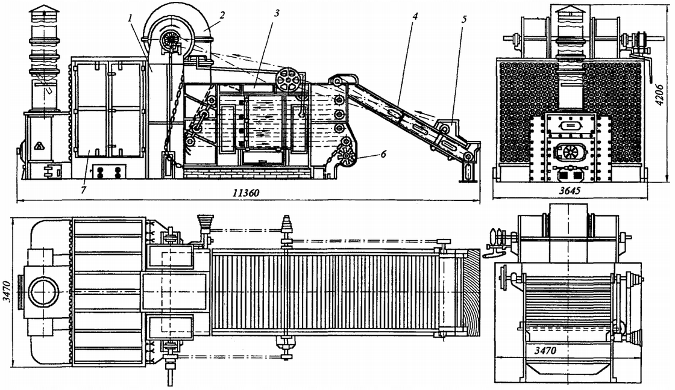

Рисунок 3.3 - Сушарка ПСП-1М

Сушильна камера закрита з усіх боків, виготовлена з чавунних плит і панелей з листової сталі. У нижній частині її передбачений підвал для подачі повітря.

У сушильній камері в чотири ряди встановлені пластинчасті конвеєри з перекидаються пластинами, в результаті обидві гілки кожного конвеєра використовуються в якості робочих поверхонь. Камера забезпечена шлюзовим затвором 6 для вивантаження висушеного продукту. Рух конвеєрів і механізмів сушильної камери - від головного приводу.

Завантажувальний елеватор кріпиться до сушильної камери, на ньому змонтовано розрівнюють пристрій з індивідуальним електроприводом.

Теплообмінник 7 являє собою камеру, зібрану з чавунних плит. У передній і задній плитах співвісно розташовані гнізда, в які вмонтовані калориферні труби. З метою кращого теплообміну в них вставлені спіралі з листового заліза. Бічні плити (ліва і права) мають двостулкові двері з листового матеріалу. До задньої плиті прикріплений збірники повітря. Топка і камера догорання обмурувати вогнетривкою цеглою. Для подачі і розпилення палива (мазуту) топка оснащена форсункою і вентилятором високого тиску.

Повітря в калориферних трубках нагрівається до необхідної температури і подається вентилятором високого тиску.

Технічна характеристика сушарки ПСП-1М:

|  |  |
| --- | --- |
| Продуктивність, кг/год, по сухому чаю | 100 ... 120 |
| по зеленому листу | 240 ... 280 |
| Кількість випареної вологи, кг/год | 150 |
| Число робочих гілок конвеєрів | 4 |
| Тривалість сушіння, хв. | 30 |
| Температура повітря, що поступає, °С | 80 ... 90 |
| Вологість матеріалу,%:  початкова | 60 ... 62 |
| кінцева | 3 ... 4 |
| Температура відпрацьованого повітря, °С | 50 ... 60 |
| Швидкість повітря при проходженні через шар чаю, м/с | 0,5 ... 0,6 |
| Загальна корисна площа конвеєрів, м2 | 53 |
| Крок конвеєрного ланцюга, мм | 55 |
| Габаритні розміри, мм | 12645x4000x4210 |
| Маса (без цегляної кладки), кг | 22850 |

**Конвеєрна тунельна сушарка ЛС-2А**

Конвеєрна тунельна сушарка ЛС-2А (рисунок 3.4) складається з сушильного тунелю 3 з комплектом осьових вентиляторів 2, двох ланцюгових конвеєрів 9 для переміщення продукту, транспортера 4, повернення порожніх касет, вентиляційних систем для подачі повітря в сушильний тунель 1 2 і викиду відпрацьованого повітря 11.

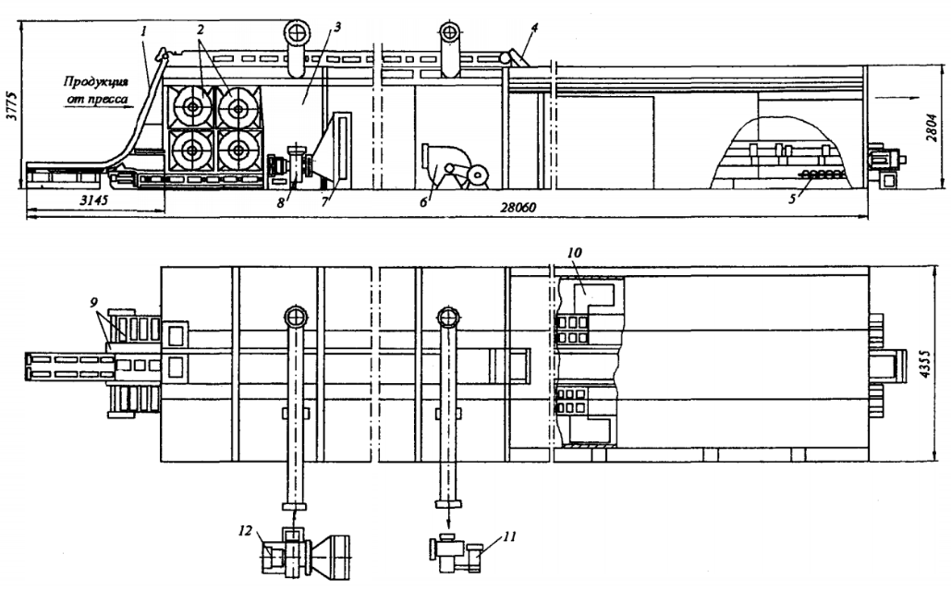

Рисунок 3.4 - Конвеєрна сушарка ЛС-2А

Сушильний тунель 3 являє собою збірний металевий каркас, усередині якого встановлено 12 шаф, в кожному з яких змонтовано по два осьових вентилятора 6 і 8. Вони встановлені так, що напрямок руху повітря в поряд стоять шафах протилежно. Цим досягається зміна напрямку обдування повітрям макаронів при перемішуванні.

З обох сторін шаф, через весь тунель проходять два ланцюгових конвеєра. З боку завантаження сушарки конвеєра виходять за межі тунелю на 1300 мм, з боку вивантаження до ланцюговим транспортерів підходять роликові конвеєри 5, які служать накопичувачами готової продукції, в той час, коли упаковка макаронів не проводиться.

Привід 10 правого і лівого ланцюгового конвеєрів здійснюється від електродвигунів через клиноремінний варіатор і три черв'ячних редуктора. Стрічковий транспортер повернення розташований в двох горизонтальних і однієї похилої площинах. Привід стрічкового транспортера повернення 4 здійснюється від електродвигуна через клиноремінну передачу і черв'ячний редуктор.

Тепле повітря в кількості 7000 м3/год подається в сушильну камеру відцентровим вентилятором через калорифер. Відсмоктування відпрацьованого повітря з верхньої зони сушарки здійснюється відцентровим вентилятором, встановленим в кінці тунелю. Необхідною умовою роботи сушарки є деякий надлишковий тиск повітря всередині сушильного тунелю, при цьому не допускається приплив повітря через стулки дверей і інші зазори, так як це погіршує якість виробів.

Сушильний тунель розділений на дві зони: перша з боку входу в тунель - зона попередньої сушки, тут розташовані дві шафи; друга - зона остаточної сушки, тут 10 шаф. Зони сушки розділені перегородками, мають стулки для проходу стопи касет.

В обох зонах сушильного тунелю автоматично підтримується необхідна температура (35 ... 41 ° С) і відносна вологість повітря (55 ... 75%) шляхом включення і виключення панелі калорифера і кількості що надходить пара з допомогою електромагнітного вентиля. При продуктивності сушарки 375 кг / год витрата теплоти на сушку виробів складає 209 340 кДж / ч.

Технічна характеристика сушарки ЛС-2А

|  |  |
| --- | --- |
| Продуктивність, кг/год | 375 |
| Число сушильних шаф | 12 |
| Число осьових вентиляторів ЦАГІ № 7 | 24 |
| Число ланцюгових конвеєрів | 2 |
| Розміри ланцюгового конвеєра, мм:  довжина | 21060 |
| ширина | 500 |
| Швидкість ланцюгового конвеєра, м/год | 500 |
| Максимальна кількість касет на конвеєрі:  по довжині | 32 |
| по ширині | 2 |
| по висоті | 22 |
| Максимальне число касет в сушарці | 2816 |
| Встановлена потужність електродвигунів, кВт | 39,04 |
| Габаритні розміри сушарки, мм | 28060x4355x3775 |
| Маса, кг | 8200 |

**3.2 Вакуум-сублімаційні і мікрохвильові сушильні установки**

**Вакуум-сублімаційні сушарки**

Зневоднення в глибокому вакуумі харчових матеріалів проводиться при залишковому тиску в сушильній камері 13,3 ... 133,3 Па (0,1 ... 1,0 мм рт. Ст.). При цьому тиску сушка сублімації протікає при негативних температурах, а вода знаходиться в стані льоду. Процес сублімації льоду і десублімації парів води відбувається при тиску і температурі нижче потрійної точки фазового рівноваги води, якої відповідає температура 0,098 ° С і парціальний тиск водяної пари 613,2 Па (4,58 мм рт. Ст.).

При сублімаційного сушіння продукти спочатку швидко заморожують, а потім поміщають у вакуумну камеру, де проводиться відкачка тиску залишкових газів до 2,7 .. .8,0 Па. У вакуумі відбувається інтенсивне випаровування льоду з поглинанням теплоти. Випаровується волога не відкачується насосами, а конденсується на десубліматори, охолоджуваних до температури нижче -55 ° С.

При сушінні сублімацією в період охолодження і самозаморожування (перший період) випаровується 5 .. .20% вологи; в період сушіння сублімацією (другий період) з продукту в замороженому стані видаляється 75 ... 80% вологи і при тепловій сушці (вакуумне досушування) видаляється 5 ... 15% вологи. Тривалість сушки сублімації тривалу і коливається від 8 до 20 год (в залежності від режиму сушіння).

Витрати теплоти на випаровування 1 кг води при сублімаційного сушіння (кДж / кг):

при заморожуванні води 334,9

при сублімації льоду (-15 ° С) .... 2869,2

при десублімації пара (-30 ° С) . . 2903,2

при плавленні льоду 334,9

сумарні витрати 6442,2

**Вакуум-сублімаційний установка УСС-5 для сушки харчових продуктів шляхом заморожування і подальшого переходу льоду в пар**

Вакуум-сублімаційний установка УСС-5 призначена для сушіння харчових продуктів широкого асортименту (сир з фруктовими добавками, цибуля ріпчаста, печериці, закусочні страви, соки, напої, перші і другі кулінарно готові обідні страви та ін.) Шляхом заморожування і подальшого переходу льоду в пар (минаючи рідку фазу) при нагріванні під вакуумом.

Установка (рисунок 3.5) складається з трьох блоків-модулів, кожен з яких включає в себе субліматор 3 і виносної десубліматори 7. Системи холодопостачання, вакуумування, подачі рідкого теплоносія, автоматичного контролю, регулювання та управління процесом є загальними для всієї установки. Субліматор є циліндричний горизонтально встановлений корпус з напівсферичними кришками на торцях, всередині якого розміщені горизонтальні нагрівальні елементи 2 у вигляді набраних в секції плит в кількості 256 шт., По яких циркулює високотемпературний органічний теплоносій - дифенільна суміш (ДФС). У субліматор по підвісним шляхах одночасно завантажується 8 візків, виконаних у вигляді двосторонніх консольних етажерок, на яких містяться листи з продуктами.

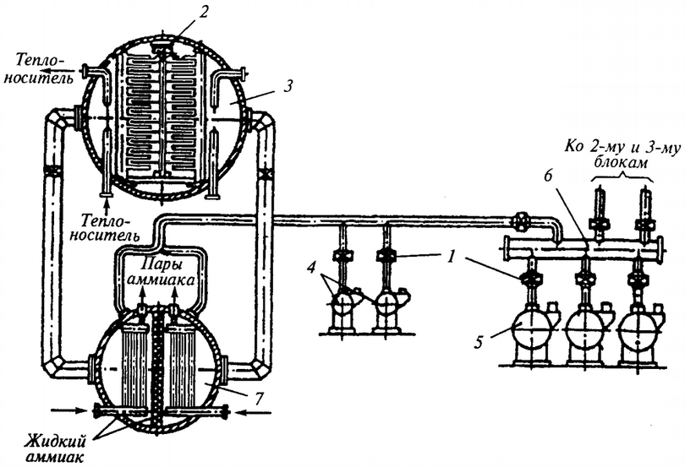

Рисунок 3.5 - Вакуум-сублімаційний установка УСС-5

Десубліматори установки - виносного типу, він виконаний у вигляді горизонтального циліндричного апарату з вертикальною перегородкою, що розділяє його Об’єм на дві половини. У кожній з них розміщено по чотири вертикальних трубних секції, робоча поверхня яких дозволяє видаляти вологу протягом 1 .. .2 циклів сушіння. Рідкий аміак може подаватися послідовно в будь-яку з секцій. Передбачена можливість роботи однієї половини десубліматори в режимі відтавання, а другий - в режимі виморожування водяної пари. Відтавання секцій здійснюється шляхом заповнення водою відповідного Об’єму десубліматори. Кожен з відсіків з'єднаний з субліматор двома вакуум-приводами діаметром 1200 мм з встановленими на них вакуумними затворами.

Вакуум-насосна станція включає три насоса 5, що працюють тільки в пусковий період, три основних і три резервних насоса 4, вакуумний колектор 6, групу вакуумних затворів 1, що забезпечують можливість роботи насосів 4 і 5 на один блок і на всю систему.

Система холодопостачання включає п'ять аміачних двоступеневих агрегатів загальною холодопродуктивністю 3 142 500 кДж / ч. Кожен агрегат комплектується компресором з електродвигуном. Харчування рідким аміаком споживачів холоду передбачено аміачно-циркуляційної системою з нижньою подачею рідкого аміаку.

Технічна характеристика сублімації сушарки УСС-5

|  |  |
| --- | --- |
| Завантаження, кг | 2700 ... 3900 |
| Тривалість циклу сушіння, год | 10 ... 15 |
| Кількість циклів, діб  Продуктивність, т/добу: | 2 |
| по сировині | 7,5 |
| по випареній волозі | 6,0 |
| по сухому продукту | 1,5 |
| Температура нагрівачів, °С | 180 |
| Робоча площа поверхні десубліматора, м2 | 176 |
| Температура поверхні десубліматора, °С | 40 |
| Робочий тиск в субліматорі, Па | 60 |
| Встановлена потужність, кВт | 310 |

**Вакуум-сублімаційний установка В2-ФСБ для сушіння сирого і вареного м'яса або фаршу, а також сиру**

Вакуум-сублімаційний установка В2-ФСБ (рисунок 3.6) призначена для сушки сирого і вареного м'яса в шматках товщиною 10 ... 14 мм або у вигляді фаршу з товщиною шару до 25 мм, а також сиру і інших продуктів харчування.

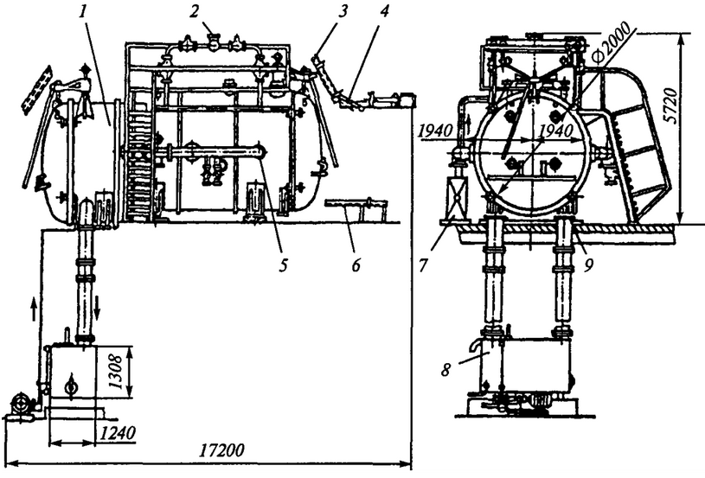

Рисунок 3.6 - Вакуум-сублімаційний установка В2-ФСБ (СУ-3,0)

Установка складається з субліматор 1, насосної установки 7 гідроприводу, бака з насосом 8 для видалення підталого льоду, підвісних шляхів 4, поворотною стрілки 3, колектора 5 вакуумних трубопроводів, газового аміачного колектора 2 десубліматори, трубопроводів 6 подачі рідкого аміаку в десубліматори, напрямних 9 для висування нагрівальних пристроїв, холодильної установки, системи енергоживлення, системи автоматичного контролю, регулювання та управління процесом.

Субліматор 1 являє собою циліндричний горизонтально встановлений корпус, всередині якого розміщені десубліматори продуктових візків, два висувних нагрівальних пристрої, штанговий штовхач для пересування продуктових візків, вакуумні і аміачні трубопроводи з запірною арматурою. Вбудований десубліматор (конденсатор) виконаний з труб у вигляді десяти однорядних секцій з індивідуальною подачею холодоагенту і розділений симетрично на дві рівні частини по п'ять секцій у кожній. Між секціями на підвісних шляхах розміщуються нагрівальні пристрої і продуктові візки. Усередині корпусу передбачено два жолоби для видалення льоду з форсунками для його подрібнення і гідротранспортування, штанговий штовхач для завантаження продуктових візків в субліматор і вивантаження їх з субліматор, підвісні шляхи.

Висувні нагрівальні пристрої складаються з двох візків, виконаних у вигляді односторонніх консольних етажерок, на яких закріплені електричні плоскі нагрівальні панелі з нагрівального кабелю. Кожен пристрій має 6 знімних панелей в горизонтальному ряду і 21 ряд панелей по вертикалі.

Продуктові візки служать для розміщення на них листів з сублімуємим продуктом. На кожному візку розміщується 20 рядів листів (по 2 дека в кожному).

Насосна установка 7 складається з двох вакуум-насосів ВН-500М для попереднього вакуумування протягом 8 хв до залишкового тиску 1,0 .. .0,5 мм рт.ст. і двох вакуум-насосів ВН-7ГМ для підтримки в субліматор робочого тиску протягом всього періоду сушіння. Контроль вакууму в субліматор 1 і управління роботою вакуум-насосів здійснюється вакуумметрами.

Холодильна установка включає два двоступеневих аміачних холодильних агрегату АДСРБ-200 загальною холодопродуктивністю 839 000 кДж / ч.

Система енергоживлення містить два трифазних тиристорних блоку, що забезпечують плавне регулювання потужності на нагрівачах. Температура поверхні нагрівачів регулюється в межах від 20 до 200 ° С.

Підвісні шляхи 4 всередині і поза субліматор 1 служать для висунення з субліматор нагрівальних пристроїв з метою їх профілактичного огляду, ремонту і транспортування.

Технічна характеристика сублімації сушарки В2-ФСБ

|  |  |
| --- | --- |
| Продуктивність по випареній волозі, кг/добу | 2300 |
| Площа листів, м2 | 106,6 |
| Завантаження противня продуктом, кг/м2 | 10,5 |
| Установлена потужність, кВт | 628 |
| витрата: |  |
| води, м3 за цикл | 21 |
| холоду при -35 °С, кДж/год | 471625 |
| Габаритні розміри, мм: |  |
| субліматор | 8490x5140x4806 |
| сушарки | 17200x5720x4806 |
| маса, кг | 31970 |

**Вакуум-сублімаційний сушарка безперервної дії ВСГ**

Вакуум-сублімаційний сушарка безперервної дії ВСГ (рисунок 3.7) складається з корпусу 4, встановленого на шарнірі і пристрої (підйомнику), що регулює кут нахилу корпусу до горизонту і з'єднаний патрубком з десубліматори і вакуум-насосом. Усередині корпусу 4 на опорних роликах встановлений обертовий барабан 5, що складається з перфорованого та суцільного ділянок, причому на початку суцільного ділянки барабана 5 змонтовані насадки, за формою частково повторюють профіль барабанного дозатора 7, який забезпечений пружними клапанами. У самій нижній частині насадки мають овалоподібне поглиблення, вкриті еластичними мембранами, з'єднаними з пружними штовхачами, взаємодіючими своїми роликами з нерухомими копірами 10 і 11. При цьому барабанний дозатор 7 за допомогою валів встановлений на підшипниках кочення, корпуси яких забезпечені пружинами розтягування, прикріпленими до нерухомій опорі, а зовнішня циліндрична поверхня барабанного дозатора 7 має пази. Вал дозатора виконано порожнистим і з'єднаний з гофрованим гнучким патрубком і трубопроводом. Усередині барабана над робочою зоною розміщена панель з джерелами інфрачервоного нагріву, під кутом, відповідно до кута природного укосу висушуємо продукту і встановлюються рукояткою 9. Під перфорованим ділянкою барабана розташований розвантажувальний шнек 3, один кінець валу якого з'єднаний з приводом 2, інший кінець - з ланцюговою передачею . Корпус 4 забезпечений розвантажувальним патрубком і шлюзовим затвором. Вал дозатора виконано порожнистим і з'єднаний з гофрованим гнучким патрубком і трубопроводом. Усередині барабана над робочою зоною розміщена панель з джерелами інфрачервоного нагріву, під кутом, відповідно до кута природного укосу висушуємо продукту і встановлюються рукояткою 9. Під перфорованим ділянкою барабана розташований розвантажувальний шнек 3, один кінець валу якого з'єднаний з приводом 2, інший кінець - з ланцюговою передачею . Корпус 4 забезпечений розвантажувальним патрубком і шлюзовим затвором. Вал дозатора виконано порожнистим і з'єднаний з гофрованим гнучким патрубком і трубопроводом. Усередині барабана над робочою зоною розміщена панель з джерелами інфрачервоного нагріву, під кутом, відповідно до кута природного укосу висушуємо продукту і встановлюються рукояткою 9. Під перфорованим ділянкою барабана розташований розвантажувальний шнек 3, один кінець валу якого з'єднаний з приводом 2, інший кінець - з ланцюговою передачею . Корпус 4 забезпечений розвантажувальним патрубком і шлюзовим затвором.

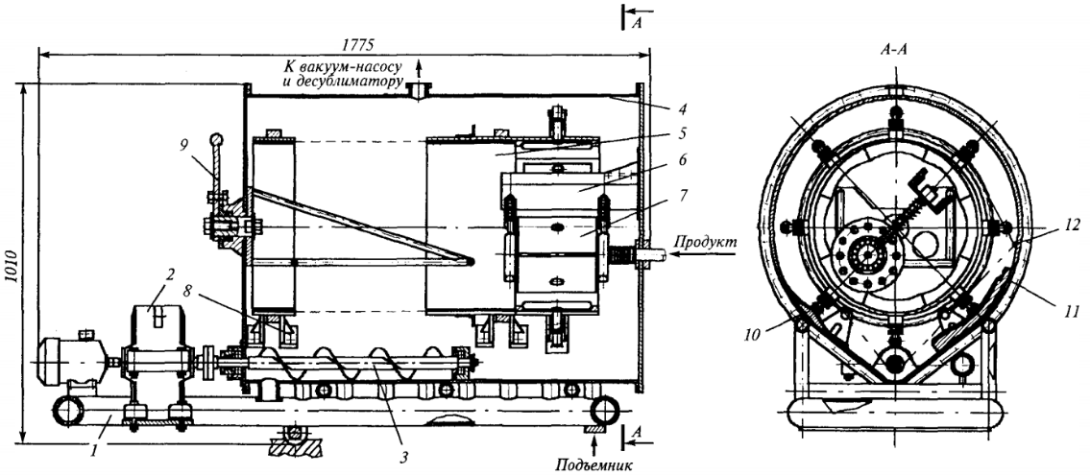

Рисунок 3.7 - Вакуум-сублімаційний сушарка безперервної дії ВСГ

Сушарка працює наступним чином. За допомогою приводу 2 приводиться в обертання розвантажувальний шнек 3 і барабан 5. У барабанний дозатор 7 подається через трубопровід, гофрований гнучкий патрубок і порожнистий вал рідкий продукт. При обертанні барабана 5 вступають в зачеплення гострі кромки насадок в пази дозатора 7, приводячи останній в обертання, що забезпечує його перекочування по насадок.

Одночасно при досягненні підпружиненим клапаном середини овалоподібного поглиблення за допомогою нерухомого копіра 10 і штовхача відбувається віджимання клапана і заповнення поглиблення рідким продуктом. Далі при виході ролика штовхача з взаємодії з нерухомим копіром 10 клапан повертається у вихідне положення, а рідкий продукт, що знаходиться в овалоподібного поглибленні, під впливом вакууму починає інтенсивно випаровуватися і самозаморожування. При цьому надійність контакту барабанного дозатора 7 і насадок забезпечується притисненням пружин розтягування. Утворена в результаті самозаморожування пориста маса продукту руйнується при обертанні барабана 5 і надходить у робочу зону. Крім цього процесу руйнування пористої маси з боку поглиблень насадок сприяє тиск еластичних мембран,

При обертанні барабана 5 продукт інтенсивно перемішується, подрібнюється і рівномірно сохне за рахунок тепла джерел інфрачервоного нагріву. Для забезпечення більш повного використання енергії від джерел інфрачервоного нагріву їх панель встановлюється рукояткою 9 під кутом, відповідному куту природного укосу висушуємо продукту. При проходженні по суцільному ділянці барабана 5 гранул продукту відбувається повна сублімація вологи з дрібнодисперсного фракції, після чого вона віддаляється через перфоровану ділянку за межі барабана 5. Час проходження продукту по суцільному ділянці регулюється зміною кута нахилу до горизонту всієї сушарки за допомогою підйомника 8.

Решта великі гранули продукту досушувати в перфорованої частини барабана 5, де висохлий шар продукту відділяється від гранул за рахунок тертя їх між собою і про перфорацію барабана 5 і, прокидаючись через осередки, видаляється розвантажувальним шнеком 3 через патрубок і шлюзовий затвор на транспортер 1.

Розроблена конструкція дозволяє інтенсифікувати процес сушіння в порівнянні з періодичної сушаркою і значно знизити енерговитрати на отримання готового продукту.

Технічна характеристика вакуум-сублімації сушарки ВСГ

|  |  |
| --- | --- |
| Продуктивність по розчину, л/год, не менше. | 10,0 ... 20,0 |
| Тиск в десубліматорі, Па | 50 ... 100 |
| Температура панелі десубліматора, °С | -50 |
| Витрата охолоджувальної води, л / год | 400 |
| Загальна споживана потужність, кВт | 80,0 |
| Габаритні розміри, мм | 1775x1010x950 |

**3.3. Мікрохвильові сушильні установки**

Всі харчові продукти - діелектрики, що мають високу діелектричну проникність і низьку електропровідність. Тому харчові середовища можуть піддаватися діелектричні нагріванню, пов'язаному з дипольної поляризацією. Ефекти поляризації в змінних високочастотних електромагнітних полях пов'язані витратою енергії поля, оскільки безперервна зміна напрямку поляризації супроводжується виділенням теплової енергії в речовині.

Діелектричний нагрів харчових середовищ і їх зневоднення найбільш ефективні в СВЧ-діапазоні електромагнітних хвиль довжиною 0,3 ... 0,003 м. Для промислового застосування мікрохвильової сушки харчових продуктів дозволено використання СВЧ-діапазону хвиль з частотами 915 ± 25 і 2450 ± 50 МГц. Причому для різних харчових матеріалів глибина проникнення електромагнітної хвилі залежить від її частоти, діелектричної проникності і тангенса кута магнітних втрат.

**Мікрохвильова вакуумна сушарка (барабанного типу) для сушки штучних матеріалів**

Мікрохвильова вакуумна сушарка (барабанного типу) (рисунок 3.8) призначена для сушки штучних матеріалів, де видалення вологи проводиться за допомогою градієнта тиску, температурного градієнта і градієнта вологовмісту. При цьому кипіння вологи в матеріалі досягається при температурах 50 ... 60 ° С.

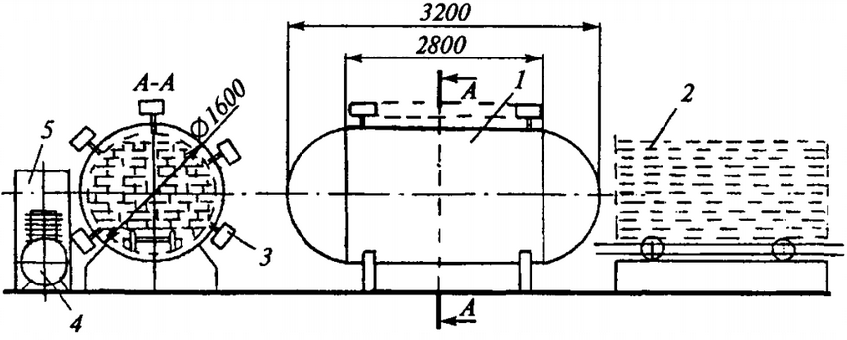Рисунок 3.8 - Мікрохвильова вакуумна сушарка (барабанного типу)

Установка складається з сушильної камери 1 барабанного типу, штабелюються пристрою 2, магнетрон 3 (розташованих на обичайці барабана), вакуум-насоса 4 і системи контролю і управління 5.

Технічна характеристика мікрохвильової вакуумної сушарки (барабанного типу):

|  |  |
| --- | --- |
| Продуктивність, м3/добу | 3,0 |
| Об’єм завантаження, м3 | 3,0 |
| Об’єм робочої камери, м3 | 6,2 |
| Час сушіння, годин | 10 ... 15 |
| Витрати електроенергії, кВт · год/м3 | 220 |
| Потужність СВЧ -генератори, кВт | 34 |
| Глибина вакууму, МПа | 0,06 |
| Встановлена потужність, кВт | 70 |
| Габаритні розміри, мм | 3200x1800x2000 |

**Мікрохвильова сушарка (шнекового типу) для сушіння сипучих продуктів (зерно, крупи та ін.)**

Мікрохвильова сушарка (шнекового типу) (рисунок 3.9) призначена для сушки сипучих продуктів (зерно, крупи та ін.). Установка складається з корпусу 6, всередині якого розміщений шнек 7, що приводиться в обертання від приводу 8. Над шнеком 7 розміщені магнетрон 5, що забезпечують мікрохвильове вплив на рухомий продукт і складаються з повітроводу магнетрон 2 і зовнішнього повітроводу 3. На виході корпусу 6 розміщений вентилятор 4 , продуває рухомий шар висушуємо продукту. На вході встановлено завантажувальний камера 1 і блок управління.

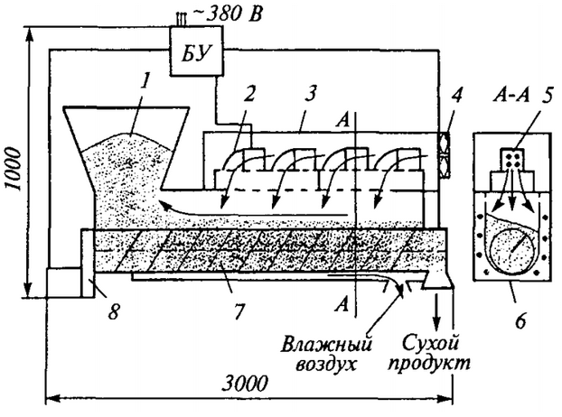

Рисунок 3.9 - Мікрохвильова сушарка (шнекового типу)

Технічна характеристика мікрохвильової сушарки (шнекового типу):

|  |  |
| --- | --- |
| Продуктивність, кг/год.  Вологість,%: | 200 ... 250 |
| початкова | 10 ... 12 |
| кінцева | 5 ... 6 |
| Споживана потужність, кВт | 15,6 |
| Габаритні розміри, мм | 3000x1000x100 |

**Мікрохвильова сушарка (шахтного типу) для сушіння сипучих продуктів (насіння соняшнику, зерна тощо.)**

Мікрохвильова сушарка (шахтного типу) (рисунок 3.10) призначена для сушки сипучих продуктів (насіння соняшнику, зерна тощо.). Являє собою три вертикальні шахти 3 з розміщеними на них магнетрон 4, забезпечені системою охолодження, що складається з повітропроводів. Висушувані насіння в шахти подаються з бункера 1 за допомогою системи шиберів 2, а вивантажуються за допомогою заслінок 5. Сушіння насіння ведеться комбінованим способом. Кожна з шахт працює за принципом: завантаження - СВЧ-нагрівання - продування - вивантаження.

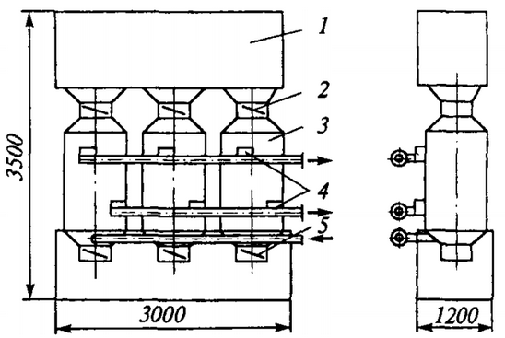

Рисунок 3.10 - Мікрохвильова сушарка (шахтного типу)

Для продувки використовується підігріте повітря з системи охолодження магнетрон. Продуктивність такої мікрохвильової сушарки становить 150 кг / год по насінню соняшнику.

Технічна характеристика мікрохвильової сушарки (шахтного типу)

|  |  |
| --- | --- |
| Режим роботи | поточно-циклічний |
| Продуктивність по насінню соняшнику, кг год | 150 |
| Знімання вологи, % | 5 ... 15 |
| Кількість магнетронів, шт | 12 |
| Споживана потужність, кВт | 12 |

**3.4. Шахтні сушарки**

У шахтних сушарках (прямоточних і рециркуляційних) процес сушіння заснований на конвективному способі підведення тепла до продукту, а агент сушіння виконує функції тепловологоносія. Камери для сушіння і охолодження є вертикальними шахти прямокутного перетину з розташованими в них в шахтному порядку (крок по вертикалі і по горизонталі 200 ... 300 мм) підводять і відводять коробами.

Короба (рисунок 3.11) служать для підведення і відведення агенту сушіння в сушильних камерах і атмосферного повітря в охолоджувальних камерах.

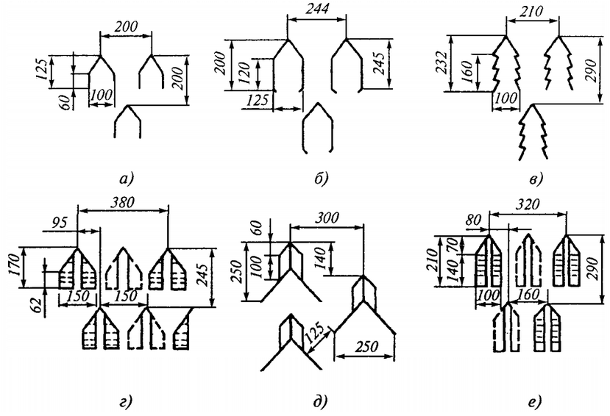

Рисунок 3.11 - Схеми розташування коробів, їх форма і розміри: а - ДСП; б - СЗШ-16; в - ЗСПЖ-8; г - К4-УСА; д - РД-2х25-70; е - А1-УЗМ

У прямоточних шахтних сушарках (типу ДСП, СЗШ-16, ЗСПЖ-8, К4-УСА) продукт проходить через сушильну камеру один раз, а в рециркуляційних (типу РД-2х25-70, У2-УЗБ-50, А1-ДСП-50 , А1-УЗМ) - кілька разів і число рециркуляції залежить від початкової вологості продукту. У сушарках шахтних (прямоточних і рециркуляційних) продукт при охолодженні проходить через шахту один раз.

Загальна кількість коробів в сушильній і охолоджувальної шахтах вибирають в залежності від кількості подаваного сушильного агенту в сушильну шахту або від кількості подаваного атмосферного повітря в охолоджувальну шахту при швидкості відпрацьованого агенту сушіння не більше 6 м / с. У нових сушарках встановлюють п'ятигранні клинові короба з жалюзі на бічних стінках, що дозволяє забезпечувати максимальне вологонапружених сушильних і охолоджувальних шахт.

**Зерносушильний агрегат ДСП-32-ОТ відкритого типу для сушіння сирого зерна кукурудзи, пшениці, жита, ячменю, вівса, насіння соняшнику**

Зерносушильний агрегат ДСП-32-ОТ відкритого типу призначений для сушки сирого зерна кукурудзи, пшениці, жита, ячменю, вівса, насіння соняшнику та інших зернових культур.

Зерносушильний агрегат такого типу (рисунок 3.12) складається з двох паралельно працюючих шахт 3 висотою 11,57 м. Кожна з них складається з семи секцій і по висоті ділиться на три зони: перша зона сушіння висотою 4,95 м розташована на верхній частині шахти; друга зона сушіння висотою 2,85 м знаходиться в середній частині шахти; третя зона є охолоджувальної. Висота однієї секції становить 1,65 м, причому в кожній секції розташовано 8 рядів коробів по 16 в кожному ряду. Шахта по висоті має 27 рядів підвідних і 29 рядів відвідних коробів. Агент сушіння і повітря подаються вентиляторами 1, 6 і 8 в розподільні камери для зон сушіння та охолодження. Сире зерно самопливом надходить в надсушильний бункер 2 і далі рівномірно розподіляється по сушильним шахтам 3 і по охолоджувальної шахті 10. З шахт зерно випускається випускним механізмом 11 періодичної дії. Агент сушіння з топки 9 вентиляторами 6 і 8 через всмоктувальні повітроводи 4 і 7 подають в напірно-розподільні камери першої і другої зон сушіння. Подача сушильного агенту регулюється виконавчим механізмом 5. Атмосферне повітря вентилятором 1 також подається в напірно-розподільну камеру охолоджувальної шахти 10. надшахтних бункер 2 висотою 2,5 м і місткістю близько 20 м3 (15 т зерна) виконаний з листової сталі. Під кожною шахтою є випускні механізми 11 періодичної дії і подсушільні бункери 12. Зерно з них потрапляє на транспортер, а далі - в норію і на склад. Атмосферне повітря вентилятором 1 також подається в напірно-розподільну камеру охолоджувальної шахти 10. надшахтних бункер 2 висотою 2,5 м і місткістю близько 20 м3 (15 т зерна) виконаний з листової сталі. Під кожною шахтою є випускні механізми 11 періодичної дії і подсушільні бункери 12. Зерно з них потрапляє на транспортер, а далі - в норію і на склад. Атмосферне повітря вентилятором 1 також подається в напірно-розподільну камеру охолоджувальної шахти 10. надшахтних бункер 2 висотою 2,5 м і місткістю близько 20 м3 (15 т зерна) виконаний з листової сталі. Під кожною шахтою є випускні механізми 11 періодичної дії і подсушільні бункери 12. Зерно з них потрапляє на транспортер, а далі - в норію і на склад.

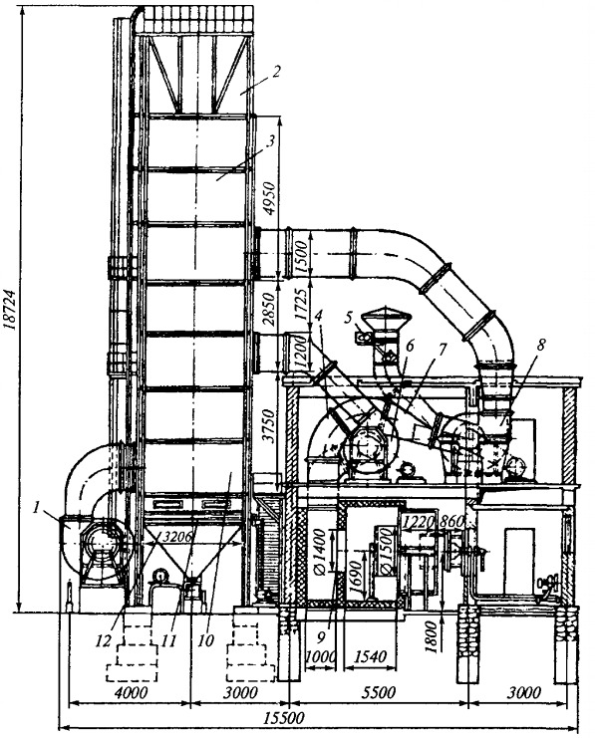Рисунок 3.12 - Зерносушильний агрегат ДСП-32-ОТ

У зерносушарці ДСП-32-ОТ агент сушіння виконує роль як теплоносія, так і вологоносія (випаровування вологи з зерна поглинається агентом сушіння і виноситься в атмосферу) і являє собою суміш топкових газів з повітрям.

Технічна характеристика зерносушильного агрегату ДСП-32-ОТ

|  |  |
| --- | --- |
| Продуктивність пшениці продовольчого призначення при зниженні вологості з 20 до 14 %, т/год | 32 |
| Кількість випареної вологи, кг/год | 2300 |
| Питома витрата умовного палива (при температурі зовнішнього повітря 5 С і відносній вологості 75 %), кг/пл. т | 12,2 |
| Витрата дизельного палива, кг/пл. т: | |
| питома | 8,5 |
| погодинна | 272 |
| Питома витрата теплоти, кДж/кг | 5040 |
| Потужність, кВт: | |
| встановлена | 125 |
| споживана | 99,2 |
| Питома витрата електроенергії, кВт год / пл.т. | 3,1 |
| Температура сушильного агенту в зоні сушки, ° С: | |
| перший | 50 ... 100 |
| другий | 50 ... 160 |
| Число рядів коробів: | |
| в першій зоні сушки | 23 |
| у другій зоні сушки | 14 |
| в зоні охолодження | 18 |
| Число коробів в одному ряду | 16 |
| Витрата сушильного агенту в зоні сушки, м/год: | |
| першій | 80000 |
| другий | 42000 |
| Витрата атмосферного повітря на охолодження зерна, м / год | 49000 |
| Вентилятор першої зони: | |
| тип | Ц4-76 №12 |
| частота обертання, хв-1 | 980 |
| Вентилятор другої зони: | |
| тип | Ц4-76 №10 |
| частота обертання, хв-1 | 1050 |
| Вентилятор зони охолодження: | |
| тип | Ц4-76 №12 |
| частота обертання, хв-1 | 630 |
| Габаритні розміри агрегату (з топкою), мм | 15500x8300x18724 |
| Маса зерносушильного агрегату, кг | 32600 |

**Зерносушарка СЗШ-16 для сушіння продовольчого і насіннєвого зерна різних зернових культур**

Зерносушарка СЗШ-16 призначена для сушіння продовольчого і насіннєвого зерна різних зернових культур. Зерносушарка (рисунок 3.13) складається з двох паралельно розташованих шахт 10, встановлених на загальній станині 1, двох виносних охолоджувальних камер 11, вентиляторів 13 і 14 сушильних шахт, дифузорів 3 і 4.

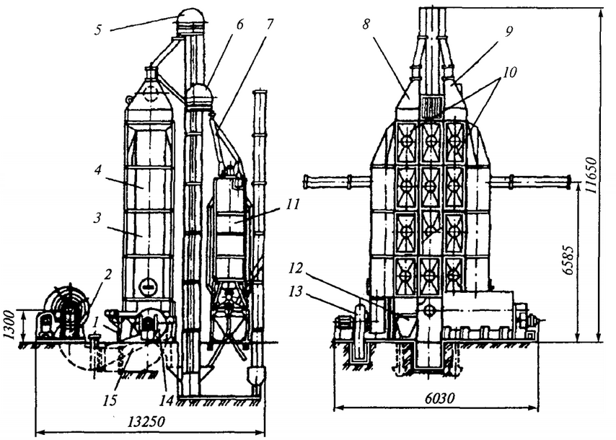

Рисунок 3.13 - Зерносушилка СШЗ-1

Сушильна шахта 10 складається з двох однотипних секцій, встановлених одна на іншу. У шахті розташовано 14 рядів коробів, по 8 у ряду. Кожна сушильна шахта має по одному вентилятору Ц9-57 №8 або Ц4-70 №8, які з'єднані з нею дифузорами з всмоктуючим коробом. Зерносушарка СЗШ-16 працює під розрядження. Топка 2 з сушильними шахтами з'єднана повітроводом 15 для агенту сушіння і дифузором.

Над кожною шахтою розташовуються надсушильний бункери 8 і 9. Надлишок матеріалу з бункерів зсипається через зливний самоплив 7 норій 5 або 6 для сирого зерна. Зерносушарка забезпечена випускними механізмами безперервної дії. Вони здійснюють безперервний рух з амплітудою коливання 4 ... 20 мм і періодичне рух з амплітудою 135 мм (через кожні 4 хв).

Зерно охолоджується в охолоджувальній камері 11 і двох вертикальних бункерах 12 з перфорованими стінками і конусними днищами, шлюзовими затворами і вентиляційним обладнанням.

Технічна характеристика зерносушарки СЗШ-16:

|  |  |
| --- | --- |
| Продуктивність по пшениці продовольчого призначення при зниженні вологості з 20 до 14 %, т/год | 16 |
| Кількість випареної вологи, кг/год | 1150 |
| Питома витрата умовного палива (при температурі зовнішнього повітря 5 °С і відносній вологості 75%), кг/пл. т | 12,2 |
| Витрата дизельного палива, кг/пл. т: | |
| питома | 8,5 |
| годинна | 166 |
| Питома витрата теплоти, кДж/кг | 5040 |
| Потужність, кВт: | |
| встановлена | 60,8 |
| споживана | 54,7 |
| Питома витрата електроенергії, кВтгод/пл. т | 3,4 |
| Температура сушильного агенту в зоні сушки, °С | |
| перший | 50 ... 130 |
| другий | 50 ... 160 |
| Число рядів коробів: | |
| в першій зоні сушки | 14 |
| у другій зоні сушки | 14 |
| в зоні охолодження | охолоджувальна колонка |
| Число коробів в одному ряду | 8 |
| Витрата сушильного агенту в зоні сушки, м3/год: | |
| перший | 27000 |
| другий | 14100 |
| Витрата атмосферного повітря на охолодження зерна, м3/год | 19000 |
| Вентилятор першої зони: | |
| тип | Ц4-70 № 8 |
| частота обертання, хв-1 | 980 |
| Вентилятор другої зони: | |
| тип | Ц4-70 № 6 |
| частота обертання, хв-1 | 960 |
| Вентилятор зони охолодження: | |
| тип | Ц4-70 № 8 |
| частота обертання, хв-1 | 930 |
| Габаритні розміри агрегату (з топкою), мм | 2030x1000x6400 |
| Маса зерносушильного агрегату, кг | 16000 |

**Зерносушарка шахтна стаціонарна С-20**

Зерносушарка шахтна стаціонарна С-20 (рисунок 3.14) призначена для сушки попередньо очищеного зерна зернових, зернобобових та круп'яних культур з початковою вологістю до 35%. Основними частинами сушарки є: вертикальні шахти 6 і 26; топковий блок 1, який використовується в якості джерела теплоти; стійка 20 в зборі, що встановлюється на фундаменті і має розвантажувальні бункери 17 з перехідними патрубками 18 і 25; розвантажувальний пристрій 23, призначене для вивантаження з шахт висушеного зерна і зміни пропускної здатності сушарки; надсушильний бункери 7 з огорожею 8 і сходами 9, 21 і 29, до горловин яких приєднані зернопроводи 30, а в нижній частині яких розміщені шнеки 19, рами приводу развантажувач 22 і щиток управління 24, підвідний канал 4, до якого через проміжний патрубок 3 під'єднується топковий блок 1; канали підведення 5 і відведення 10, а також з'єднувальні канали теплоносія 11; вентилятори 15 і 31 середнього тиску Ц14-46 №8 (лівого і правого обертання); транспортер ковшовий (нория) 27 з майданчиками для обслуговування 28, призначений для підйому зерна в сушарку і подачу висушеного зерна на сортування; а також циклони 13 і 32, встановлені на підставках 14 і з'єднані з повітроводами 12 і 16.

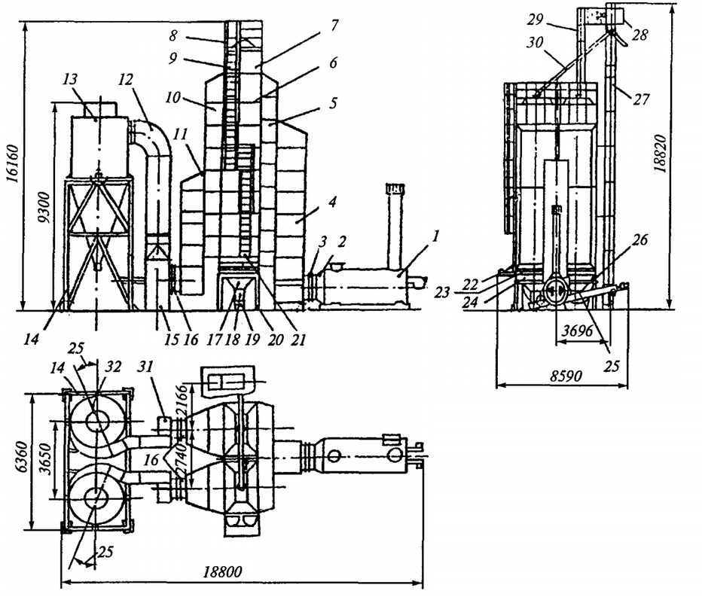Рисунок 3.14 - Зерносушарка шахтна стаціонарна С-20

Технічна характеристика зерносушарки С-20:

|  |  |
| --- | --- |
| Продуктивність, т/год | 20 |
| Встановлена потужність, кВт | 110 |
| Вид палива | рідке пічне або гас для технічних цілей |
| Витрата палива, кг/год | 200 |
| Джерело енергії | джерела змінного струму (частота 50 Гц, напруга 380 В) |
| Зниження вологості за один прохід, % | 6 |
| Сушильна камера  Габаритні розміри сушильної камери, мм: | шахтного типу з коробами |
| ширина | 1920 |
| довжина | 2700 |
| висота | 9018 |
| Число сушильних шахт, шт | 2 |
| Повний об’єм сушильних шахт, м3 | 55,6 |
| Зерновий об’єм сушильних шахт, м3 | 52,8 |
| Число вентиляторів сушильних шахт, шт. | 2 |
| Тип вентилятора | Ц14-46-8 з двома 4А 225М6 УПУЗ |
| А = 45кВт, і = 970 хв 1  Подача повітря кожним вентилятором, м3 / год | 38000 |
| Повний напір повітряного потоку, створюваного вентилятором, Па | 2700 |
| розвантажувальний пристрій  сушильних шахт | рамка, яка здійснює зворотно-поступальний рух |
| Привід розвантажувального пристрою | мотор-редуктор МПЗ 2-5-18-ЩУЗ |
| Вивантажний пристрій розвантажувальних бункерів | шнек |
| привід шнека | мотор-редуктор МПЗ 31,5-250 ЦУЗ |
| Габаритні розміри установки, мм | 8590x16650x18820 |
| Маса сушарки, кг | 38800 |

**3.5. Барабанні сушарки**

Барабанні сушарки застосовуються для сушіння насіння соняшнику (одно- і дво-барабанні), зерна (СЗСБ-8), цукру піску (СБУ-1), молочного цукру (СМА-1), віджатого жому (А2-ПСА), вітамінного борошна (АВМ) і інших сипучих матеріалів.

Основним елементом барабанних сушарок є горизонтальний або похилий обертається циліндричний барабан, усередині якого переміщається по довжині, перемішується і сушиться сипучий продукт.

Усередині барабана в залежності від висушуємо продукту встановлені різного типу насадки (Рисунок 3.15), що сприяють підвищенню ефективності процесу сушіння.

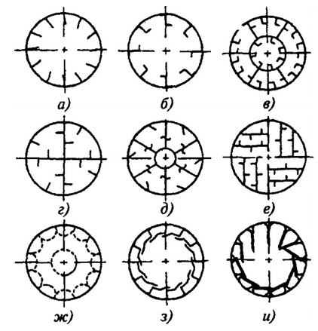

Рисунок 3.15 - Насадки сушильних барабанів

Конструкції насадок (внутрішніх пристроїв) вибираються відповідно до вимог технологічного процесу (підйомно-лопатеві, розподільні, концентричні, перфоровані, канальні і ін.). Основною характеристикою сушильного барабана є його вологонапруга по випареної вологи А = 6 ... 44 кг / (м3 · год), величина якого залежить від ступеня заповнення і частоти обертання барабана, теплофізичних властивостей і розмірів продукту, а також від температури, вологості і швидкості руху агенту сушки.

**Барабанна сушильно-охолоджувальна установка СБУ-1 для сушіння й охолодження цукру-піску**

Барабанна сушильно-охолоджувальна установка СБУ-1 призначена для сушіння й охолодження цукру-піску.

Установка СБУ-1 (рисунок 3.16) складається з обертового барабана 8, опорно-приводної станції, в яку входить електродвигун 18 і редуктор 20, встановлені на рамі 19, завантажувального головки 1, двох нерухомих кожухів 10, труби з дефлектором 17 для відсмоктування опрацював гарячого повітря.

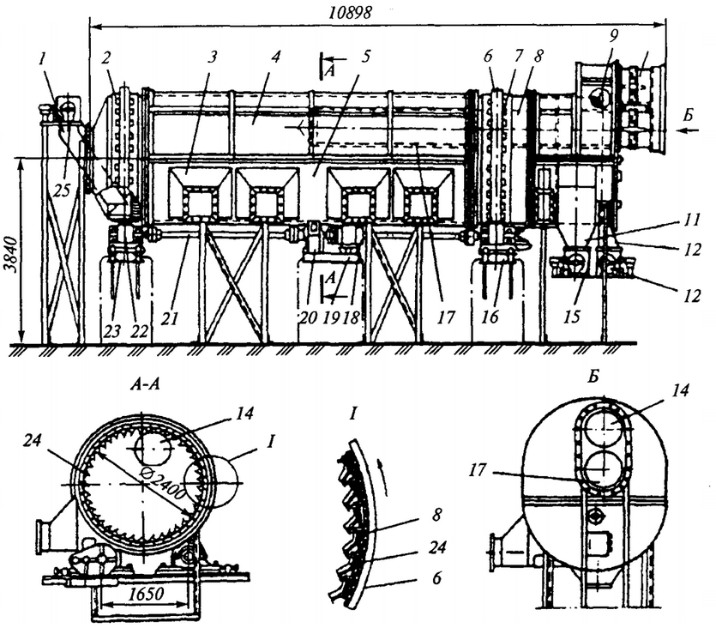

Рисунок 3.16 - Барабанна сушильно-охолоджувальна установка СБУ-1

Барабан 8 являє собою сталевий перфорований циліндр довжиною близько 10 м, нахилений в сторону руху цукру. У передній частині барабана є розподільна царга 2 довжиною 550 мм, всередині якої вварено десять лопаток 24, розташованих під кутом 45 ° до котра утворює. Царга 2 забезпечує рівномірний розподіл цукру, що надходить з завантажувального головки 1 за допомогою турнікета 25. До торця розподільного пристрою по периметру кріпиться 24 секції фігурних лопаток (8 - по колу, 3 - в довжину).

Для збільшення жорсткості секцій і запобігання проходу повітря уздовж секції між фігурними лопатками ставлять поперечні перегородки. Конфігурація лопаток забезпечує можливість проходження повітря всередину корпусу і в той же час не дає цукру прокидатися назовні. В кінці барабана на фланці кріпиться ситова частина 9 корпусу, призначена для відділення грудок цукру.

На центральну частину перфорованого барабана надягають кожух 10, що складається з кришки 4 і днища 5. По краях кожуха в спеціальних обоймах кріплять кільцеві ущільнення з прямокутного гумового шнура, що перешкоджають виходу повітря в атмосферу. Крім того, з двох сторін барабана є поздовжні ущільнення, що забезпечують подачу повітря тільки до цукру в барабані. На кожусі є чотири патрубки 3 для введення гарячого і холодного повітря. На кінцеву частину барабана також ставлять нерухомий кожух, що має збоку патрубок для подачі холодного повітря і на торцевій стінці - патрубок 14 для відсмоктування відпрацьованого повітря. На тій же торцевій стінці кріплять трубу 17, що проходить через барабан до зони гарячого повітря. Труба служить для відсмоктування повітря. У нижній частині кожуха є жолоб 11 і турнікет 15 для сухого охолодженого цукру-піску і жолоб 12 і турнікет 13 для виведення грудок. Сушильний барабан приводиться в рух через бандажі 6, встановлені на металоконструкціях 16, 23 до фрикційних роликах 22, що обертаються за допомогою валів 21.

Цукор, що завантажується в апарат через завантажувальний головку і царгу, рівномірно розподіляється по фігурним елементів внутрішньої поверхні барабана і розташовується сегментом, утвореним кутом природного укосу. Саме ця зона відділена поздовжніми ущільненнями, що забезпечують подачу повітря тільки через шар цукру. Крім інтенсифікації процесів волого-і теплообміну, такий метод подачі повітря сприяє утворенню псевдозрідженим шаром, підтримуючи кристали цукру в напівзваженому стані, що охороняє їх від стирання.

Гаряче повітря подається через перші два патрубка (по ходу цукру), холодний - через два останніх. Середній патрубок може бути використаний або для гарячого, або для холодного повітря, що відповідно змінює довжину сушильної або охолоджувальної зони.

Поділ відсмоктування гарячого і холодного повітря запобігає можливості утворення конденсаційних парів і завихрень, що підвищують швидкість повітряного потоку, в результаті чого можливий винесення кристалів цукру.

З метою запобігання запилення приміщення нагнітання і відсмоктування повітря розраховані таким чином, що всередині барабана підтримується розрядка.

Технічна характеристика СБУ-1:

|  |  |
| --- | --- |
| Продуктивність (при зниженні вологості цукру піску від 1,5 до 0,13%), т/год | 20 |
| Встановлена потужність, кВт | 9,7 |
| Випарна здатність, кг випареної вологи в годину | 280 |
| Витрата теплоти на випаровування 1 кг вологи, кДж | 7000 |
| Габаритні розміри, мм | 11600x3800x3570 |
| маса, кг | 35800 |

**Барабанна зерносушарка СЗСБ-8 для сушки різних зернових культур будь-якого ступеня вологості і засміченості без попереднього очищення**

Барабанна зерносушарка СЗСБ-8 призначена для сушки різних зернових культур будь-якого ступеня вологості і засміченості без попереднього очищення (рисунок 3.17).

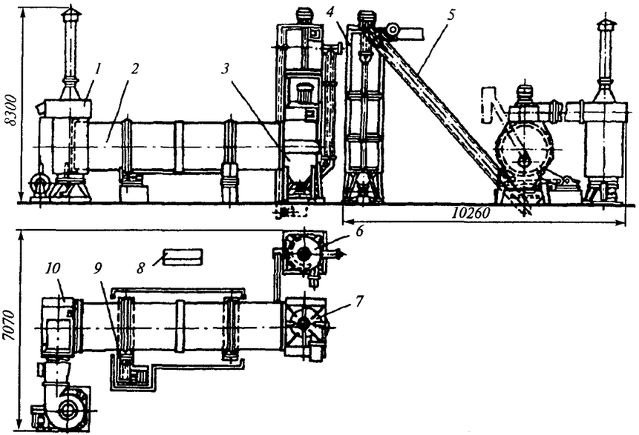

Рисунок 3.17 - Зерносушилка СЗСБ-8

Сушарка для білизни 2 шести секційний з підйомно-лопатевої системою внутрішніх пристроїв. У передній (конусної) частини барабана шість гвинтових доріжок, що підводять матеріал до секторів. Сушарка для білизни закінчується конусним патрубком, до зовнішнього фланця якого приєднано знімне підпірних кільце з шістьма люками, і має два бандажа, якими спирається на металеві ролики, що призводять барабан в рух за рахунок приводного механізму 9. Зерно вивантажується безперервно за допомогою шлюзового затвора розвантажувальної камери 3 і розвантажувального елеватора 5.

Охолоджувальна колонка 4 вертикальна, утворена з двох концентричних циліндрів, нижня частина яких перфорована, верхня - суцільна. Кільцевий простір між циліндрами служить ємністю для зерна, в якій відбувається їх охолодження. До верхньої частини внутрішнього циліндра приєднаний всмоктуючий патрубок вентилятора 6, який відводить відпрацював повітря.

Зерно через завантажувальну камеру 10 надходить в сушильний барабан 2, де лопатки барабана і хрестовини підхоплюють зерно і піднімають його вгору, звідки воно зсипається вниз. При кожному такому зсипання під дією повітряного напору і підпору завантаження зерно переміщується вздовж барабана.

Агент сушіння, виходячи з топки 1 і проходячи через барабан 2, омиває зсипати з підлоги матеріал, висушує його і відводиться вентилятором 7. Зерносушарка працює під розрядження щоб уникнути витоку агенту сушіння через нещільності.

Зчленування обертового барабана з завантажувального і розвантажувального камерами здійснюється через ковзаючі лабіринтові ущільнення. Регулювання пропускної здатності зерносушарки здійснюється з пульта управління 8.

Технічна характеристика барабанної зерносушарки СЗСБ-8:

|  |  |
| --- | --- |
| Продуктивність по пшениці при зниженні вологості з 20 до 14%, пл. т/год | 8 |
| Встановлена потужність, кВт | 28,2 |
| Витрата умовного палива, кг/год | 95 |
| Випарна здатність сушарки, кг випареної вологи за годину | 560 |
| Витрата теплоти на випаровування 1 кг вологи, кДж | 4975 |
| Габаритні розміри, мм | 10260x7070x8300 |
| маса, кг | 8300 |

**Барабанна сушарка А1-ІФІ для виробництва кормової вітамінного борошна із звичайних кормових трав**

Барабанна сушарка А1-ІФІ призначена для виробництва кормового вітамінного борошна із звичайних кормових трав (рисунок 3.18).

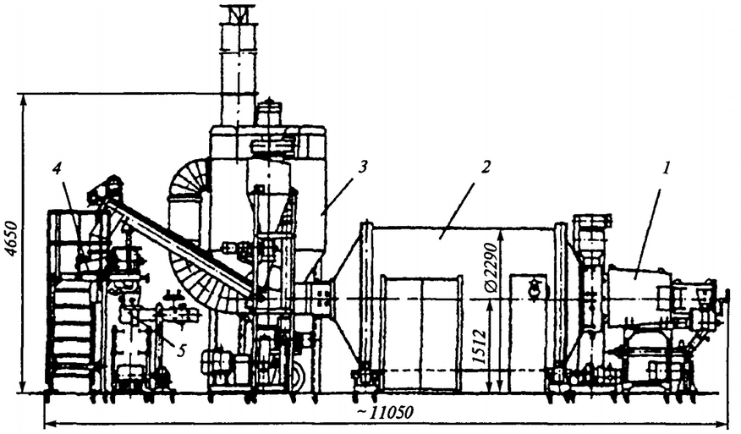

Рисунок 3.18 - Сушарка А1-ІФІ безперервної дії

Установка складається з наступних основних вузлів: теплогенератора 1, сушильного барабана 2, циклону сухої маси 3, системи дроблення і відведення борошна 4, ваговій установки 5 і зашивочної машини. Сушка проводиться сумішшю топкових газів з повітрям.

Матеріал подається в барабан транспортером і пересувається в потоці теплоносія. Трава поступово висихає, а сухі частинки потоком сушильного агенту виносяться в циклон сухої маси, в якому відокремлюються від агенту сушіння і надходять в дробарку. Відпрацьований агент сушіння через трубу вентилятора-циклону сухої маси викидається в атмосферу.

Подрібнена суха маса через змінне решето потоком повітря, створюваного вентилятором, подається в циклон, де відділяється і подається на автоматичні ваги.

Технічна характеристика барабанної сушарки А1-ІФІ:

|  |  |
| --- | --- |
| Продуктивність по кормовому борошну, т/год | 1,25 |
| Встановлена потужність, кВт | 55,0 |
| Витрата умовного палива, кг/год | 130,0 |
| Випарна здатність сушарки, кг випареної вологи за годину | 1000 |
| Витрата теплоти на випаровування 1 кг вологи, кДж | 3812 |
| Температура сушильного агенту, °С | 600 ... 900 |
| Габаритні розміри, мм | 11010x7800x4850 |
| Маса, кг | 11735 |

**3.6. Установки для сушіння в киплячому шарі**

Суть методу сушіння й охолодження продукту в киплячому шарі полягає в тому, що якщо через шар твердого зернистого матеріалу пропускати з певною швидкістю повітря, то шар спочатку розпушується, потім переходить в стан, що нагадує киплячу рідину. Цей стан називається псевдозрідженим, а шар матеріалу - киплячим. У цьому стані продукт інтенсивно перемішується і висушується гарячим повітрям або охолоджується холодним. Сушіння та охолодження в таких апаратах поєднуються з транспортуванням продукту

Найбільшого поширення ці установки отримали в цукровому виробництві. В апаратах, що працюють із застосуванням способу киплячого шару, цукор висушується до вологості від 1 до 0,03% і охолоджується від 60 до 25 ° С при подрібненні кристалів, в 3 рази меншому, ніж в барабанних сушарках.

Апарат СПС 20, що працює за принципом киплячого шару, входить в установку, схема якої показана на рис 3.6, . У сушильну камеру апарату повітря, очищений в фільтрі і нагріте в калорифері, подається вентилятором охолоджуючий повітря (з приміщення або зовнішній), очищений в фільтрі , подається в апарат вентилятором. Відпрацьоване повітря відсмоктується з апарату вентилятором , попередньо кові пройшовши "сухі" циклони і "мокрі" циклони - скрубери

"Мокрі" циклони подаються вода або фільтрована сік другої сатурації для остаточного уловлювання цукрового пилу. Розчин цукру з цих циклонів і цукрового пилу з "сухих" циклонів (через шлюзи затвор) відводяться в клеровочну мішалку, з якої клеровкою потім відкачується в варочно - кристалізаційне відділення заводу.

Сушильно-холодильний апарат СПС-20 (рисунок 3.19) виконано з листової сталі у вигляді призматичного корпусу, який всередині перегородками розділений на дві камери сушильну і охолоджувальну . У нижній частині камери розміщені одна над одною дві решітки. Верхні служать для підтримування шару транспортується цукру, нижні.

- для більш рівномірного розподілу повітря, що подається вентиляторами під шар цукру.

Підтримуюча решітка являє собою плоске полотно із спеціально вигнутих з нержавіючої дроту і проштампованих профільних елементів з зазорами 0,3 мм для проходу повітря. Живе перетин решітки 8%, встановлено воно з невеликим ухилом (2-3 °) в сторону руху цукру. Розподільні решітки виконані з листової сталі з круглими отворами діаметром 9 мм, які розміщені в шаховому порядку з кроком 20 мм. До грат знизу під'єднані колектори для подачі відповідно підігрітого повітря в сушильну і холодного повітря в охолоджувальну камеру апарату. В кінці підтримуючої решітки сушильної камери розташований секторний шибер , за допомогою якого можна регулювати товщину псевдозрідженим шаром цукру від 250 до 450 мм. Він дозволяє також без зупинки апарату видаляти з сушильної камери утворилися грудки цукру, що накопичуються на решітці при незадовільній роботі центрифуг. При повороті шибера вгору утворюється щілина між ним і підтримуючої гратами, через яку грудки потрапляють в охолоджувальну камеру. З неї їх видаляють секторних шибером , встановленим в кінці підтримуючої решітки. Зміною кута нахилу цього шибера регулюється також висота псевдозрідженим шаром цукру в охолоджувальній камері в межах 80-120 мм.

Верхня частина призматичного корпусу апарату розширена і обладнана двома аспіраційними колекторами: службовця для видалення відпрацьованого повітря з сушильної камери, з охолоджувальною.

З колекторів повітря потрапляє в патрубок і видаляється з апарату. Рівномірний відвід відпрацьованого повітря забезпечується особливою формою і перетином відсмоктуючих патрубків в колекторах.

Цукор в апарат надходить через шлюзовий затвор, приєднаний до труби 3, який забезпечує герметизацію апарату при завантаженні Псевдозрідженим шар цукру переміщається уздовж підтримуючої решітки сушильної камери потоком підігрітого повітря, що подається під грати, тиском 250-350 Па. Змінюючи висоту шару цукру шибером, змінюють тривалість перебування його в сушильній камері, що необхідно, наприклад, при подачі на сушку більш вологого цукру. Зазначене тиск дозволяє підтримувати тут вихровий кипіння, що сприяє інтенсивної підсушування і переміщенню цукру з сушильної камери в охолоджувальну через секторний шибер, а також запобігає утворенню грудок.

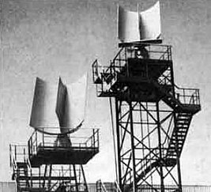

Рисунок 3.19 - Сушильно-охолоджувальний апарат СПС 20

У охолоджувальної камері при меншому тиску повітря (80-120 Па) меншій висоті шару маса цукру «скраплюється» і тече вздовж решітки в підвішеному стані. З охолоджувальної камери цукор самопливом транспортується через секторний шибер і виходить через патрубок , до якого приєднаний шлюзовий затвор. Для спостереження за процесами сушіння, охолодження та транспортування цукру на корпусі апарату є оглядові вікна.

модернізованих апаратах цього типу в сушильній частині встановлені спеціальний перемішувач, що запобігає утворенню грудок цукру.

Продуктивність апарату по сухому цукру-піску 20т / ч.

Перед пуском розглянутих сушарок після монтажу і ремонту необхідно попередньо прогріти апарат таким чином:

продути парові батареї (для видалення з них повітря) і пропустити весь конденсат по обвідних конденсатопроводів (в обхід конденсаційних горщиків);

пар під час продування впускати в батареї поступово, повільно повертаючи вентиль, щоб уникнути гідравлічних ударів;

при появі пара в продувних вентилях обвідних конденсатопроводів закрити обвідні конденсатопроводи і включити конденсаційні горщики;

поступово підняти тиск пара в батареях сушарки до надлишкового (0,6 МПа) і переглянути всю нагрівальну систему.

Після прогріву припинити подачу пара, дати батареям охолонути, потім підкрутити всі гвинти фланцевих з'єднань, а також відкрити і очистити конденсаційні горщики;

перевірити, в достатній кількості заповнені маслом редуктори

варіатори швидкостей;

щільно закрити заслінками бічні сторони сушильної камери, а щитами - торцеві, щоб виключити будь-яку можливість підсосу повітря через нещільності, так як повітря, що надходить в сушарку через нещільності заслінок, не проходить через калорифери, мало нагрівається і майже не бере участі в сушінні, створювана же підсмоктуванням повітря зайве навантаження на вентилятори зменшує надходження в сушарку нагрітого повітря, що уповільнює сушку і ускладнює отримання рівномірно висушеного продукту

Після закінчення підготовки сушарки до пуску приступають до її нагрівання.

Перед пуском пари в батареї відкривають вентиль на обвідному конденсатопроводі (для спуску конденсату в обхід конденсаційного горщика). Потім повільно пускають пар в батареї і продувають їх, не допускаючи гідравлічних ударів. Продування триває до тих пір, поки в продувному крані вийде вся пара. Тоді закривають обвідний конденсатопровід, включають конденсаційний горщик і при повільній подачі пара піднімають тиск. Коли тиск пара дійде до встановленої норми, включають вентилятори і починають подавати продукт на сушку.

Під час сушіння необхідно стежити, щоб вентилятори як на відсосі відпрацьованого повітря, так і на подачі його в апарат працювали на повну потужність, так як від цього залежать продуктивність сушарки і якість продукту

Конденсат, що утворюється в процесі сушіння з насиченої водяної пари, повинен безперервно віддалятися, інакше він може заповнити батареї. Тоді припиниться надходження пара в калорифер і призупиниться зневоднення продукту. Спуск конденсату повинен проводитися через конденсаційні горщики, в яких рідина відділяється від пара і йде в конденсатопровід. При спуску конденсату в обхід горщика йде і невикористаний пар, внаслідок чого непродуктивно втрачається багато теплоти.

На паропроводах сушарок повинні бути встановлені манометри, запобіжні клапани і термометри. Клапан повинен бути закритий кожухом або ковпаком, що виключає можливість довільного його переміщення. Під час продування клапана вручну струмінь направляють в сторону від робочого місця, щоб виключити опіки людей.

**3.7 Рециркуляційні сушарки**

Рециркуляційні сушарки по конструктивному виконанню і способу нагрівання зерна можна розділити на рециркуляційні з противоточною продувкою зерна і з камерами нагрівання; на рециркуляційні з перпендикулярної продувкою зерна і з підігрівачем.

**Зерносушильний рециркуляційний агрегат РД-2х25-70**

Зерносушильний рециркуляційний агрегат РД-2х25-70 (рисунок 3.20) представляє собою два суміщених апарату РД-25 і призначений для сушки пшениці, жита, вівса і ячменю. Складається з окремих секцій і забезпечений двома норіями для рециркуляції зерна продуктивністю по 125 т / год. Кожен апарат зерносушарки включає камеру нагріву 1 з вентилятором 5, бункер 4, завантажувальний пристрій 3, тепловологообмінника 7, шахти проміжного і остаточного охолодження 8, осадочную камеру 2 з циклонами, безпровідний випускний механізм 9, топку 10 і дифузори тепло вентиляційні системи.

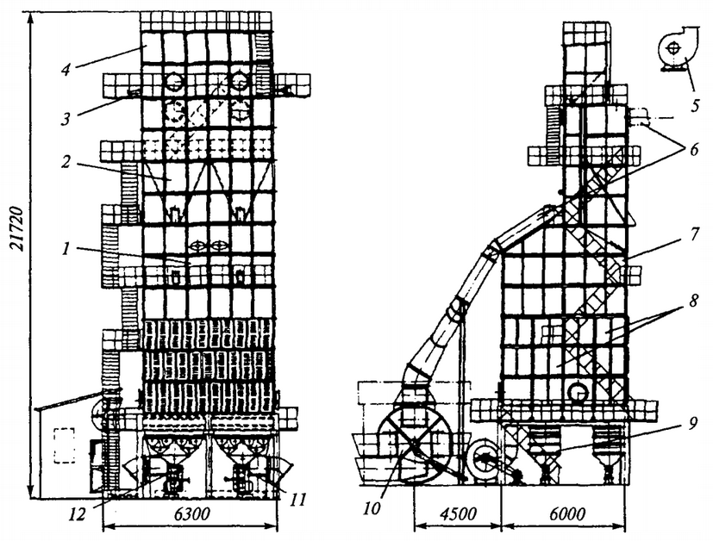

Рисунок 3.20 - Зерносушильний агрегат РД-2х25-70

У нижній частині бункера 4 встановлено завантажувальний пристрій 3, яке служить для рівномірної подачі зерна в камеру нагріву 1 і освіти зерновий подушки. Камера нагріву 1 з'єднана з осадової камерою 2 і складається по висоті з чотирьох секцій. Як гальмують елементів встановлено 19 лав металевих труб діаметром 27 мм з вертикальним кроком 200 мм і горизонтальним - 400 мм. У кожному ряду 6 ... 7 стрижнів, розташованих в шаховому порядку.

Агент сушіння в камеру нагрівання подають через дифузор, розташований в її нижній частині над термовологообмінником 7. Відпрацьований агент сушіння відводять з камери нагріву через осадочную камеру вентилятором Ц9-55 №8. Температура агенту сушіння на вході в камеру нагрівання становить 250 ... 350 ° С, на виході - 80 ° С.

Одна з шахт охолодження 8 використовується за прямим призначенням, друга (рециркуляційна) призначена для часткового охолодження зерна і видалення вологи. Кожна з шахт за висотою складається з трьох ланок. У кожній шахті по 24 ряду коробів змінного перерізу, встановлених в шаховому порядку касетами по 2 короба в кожній. Всього в шахті 52 підвідних короба і 14 напівкороби, 56 відвідних коробів і 8 напівкороби.

Технічна характеристика зерносушильного агрегату РД-25х25-70:

|  |  |
| --- | --- |
| Продуктивність по пшениці продовольчої призначення при зниженні вологості з 20 до 14%, т/год | 50 |
| Кількість випареної вологи, кг/год | 3500 |
| Питома витрата умовного палива (при температурі зовнішнього повітря 20 °С і відносній влажності 80 %), кг/пл.т | 12,3 |
| Витрата дизельного палива, кг/пл. т: | |
| питома | 8,4 |
| годинна | 420 |
| Питома витрата теплоти, кДж/кг | 5330 |
| Потужність, кВт: | |
| встановлена | 119,7 |
| споживана | 112,7 |
| Питома витрата електроенергії, кВт год/пл. т | 3,4 |
| Температура агенту сушіння, °С | 300 ... 350 |
| Витрата агенту сушіння, м3/год | 68400 |
| Витрата повітря в зоні охолодження, м3/год | 80000 |
| Вентилятори агенту сушіння: | |
| тип | Ц9-55 №8 |
| кількість | 2 |
| частота обертання, хв-1 | 1140 |
| Вентилятори зони охолодження: | |
| тип | Ц4-70 №12 |
| кількість | 2 |
| частота обертання, хв-1 | 870 |
| Розміри зерносушарки (без норий і топки), мм | 6400x6300x21700 |
| Маса агрегату, т | 71х100 |

**Зерносушарка рециркуляційна А1-УЗМ для сушіння насіння соняшнику, кукурудзи, пшениці та інших зернових культур**

Зерносушарка рециркуляційна А1-УЗМ призначена для сушіння насіння соняшнику, кукурудзи, пшениці та інших зернових культур (рисунок 3.21).

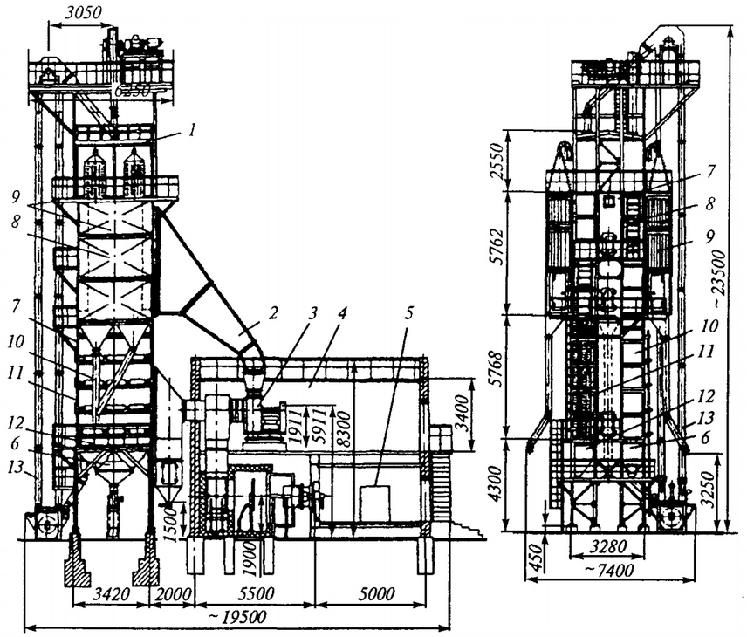

Рисунок 3.21 - Зерносушилка А1-УЗМ

Зерносушарка складається з наступних основних частин: надсушильного бункера 1, двох сушильних шахт 8, тепломасообмінника 10, напірно-розподільчої камери 7, випускного пристрою 6 і випускного механізму 12, вентиляційного обладнання (два вентилятора 3) з дифузорами 2, повітропроводів і газоходів, топки 4 для спалювання рідкого палива, системи очищення відпрацьованих сушильного агенту і охолоджуючого повітря 9, двох норій 13 і шахти охолодження 11 і пульта управління 5.

Зерно, яке надходить в над сушильний бункер 1, проходить через сушильну шахту 8 і охолоджувальну шахту 11. Якщо вологість зерна на виході з охолоджувальної зони вище норми, перекидний клапан перекриває зливний самоплив і зерно повертається на досушування.

Технічна характеристика зерносушарки А1-УЗМ:

|  |  |
| --- | --- |
| Продуктивність по пшениці продовольчого призначення при зниженні вологості з 20 до 14%, т/год | 50 |
| Кількість випареної вологи, кг/год | 3500 |
| Питома витрата умовного палива (при температурі зовнішнього повітря 5 °С і відносній вологості 80 %), кг/пл.т | 11 |
| Витрата дизельного палива, кг/пл. т: |  |
| питома | 7,5 |
| годинна | 375 |
| Витрата теплоти, кДж/кг: |  |
| загальна | 16 655 000 |
| питома | 4760 |
| Потужність, кВт: |  |
| встановлена | 150 |
| споживана | 120 |
| Питома витрата електроенергії, кВт год/пл.т. . | 2,4 |
| Температура сушильного агенту, °С | до 160 |
| Витрата сушильного агенту, м3/год | 12000 |
| Витрата повітря в зоні охолодження, м3/год | 70000 |
| Вентилятор зони сушки: |  |
| тип | Ц-4-76-10Ж-02 |
| кількість | 2 |
| частота обертання, хв-1 | 1470 |
| Вентилятор зони охолодження: |  |
| тип | Ц-4-76-10Ж-02 |
| частота обертання, хв-1 | 1470 |
| Розміри зерносушарки (без норий і топки), мм | 11000x7000x20 000 |
| Маса агрегату, кг | 55000 |

**3.8 Плющильно-підсушувальні машини**

Плющильна установка А1-КПК для плющення круп і зернобобових після їх варіння і підсушування

Плющильна установка А1-КПК (рисунок 3.22) призначена для плющення круп і зернобобових після їх варіння і підсушування.

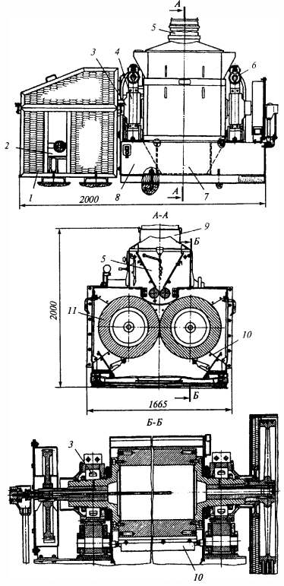

Рисунок 3.22 - Плющильна установка А1-КПК

Установка складається з станини 8, двох плющильних вальців 11, підшипникових вузлів 3 плющильних вальців, приводу вальців 2, міжвальцову передачі, пристрої 5 подачі вихідного продукту, пристрої автоматичного регулювання подачі вихідного продукту, пристрої 6 притиску і розведення вальців, механізму настройки вальців на паралельність, очищувачів вальців 10, пристрої охолодження вальців, віброопорами 4, огорожі приводу 1, живильної труби 9, сигналізатора рівня вихідного продукту, системи управління притиском і розведенням вальців, бункера 7 для збору плющеного продукту.

Станина виконана з двох поздовжніх штампувально-зварних балок, з'єднаних поперечними опорами, на які монтуються корпусу підшипників плющильних вальців.

Робочими органами установки є плющильні вальці. Кожен плющильний валець виконаний у вигляді порожнистої бочки з прикріпленими до неї з обох торців цапфами. На кожному торці бочки передбачені отвори для балансування з заглушками. Підшипникові опори плющильних вальців виконані з роз'ємними корпусами, при цьому один валець має нерухому вісь обертання, а інший - рухливу. Корпуси вальця з рухомою віссю обертання з'єднані з поперечними балками однієї шарнірної опорою, при цьому одна шарнірна опора виконана ексцентрикової для регулювання бічного зазору між зубами шестерень міжвальцову передачі. Привід вальців виконаний двоступінчастим. Варіатор зроблений з (провідним) регульованим шківом. Регулювання здійснюється переміщенням двигуна по напрямних за допомогою ходового гвинта. Варіатор разом з двигуном змонтований на поворотній плиті, чим забезпечується натяг клинових ременів другого ступеня. На протилежних від приводу кінцях плющильних вальців закріплені шестерні міжвальцову передачі, які закриваються кожухом.

Пристрій подачі вихідного продукту виконано у вигляді двох валиків, один з яких - з рухомою віссю обертання, інший - з нерухомою. Привід пристрою подачі вихідного продукту здійснений у вигляді плоскопасової передачі, провідною ланкою якої є відомий шків клинопасової передачі приводу вальців, і редуктора. Останній через пружну муфту кінематично пов'язаний з валиком, який має нерухому вісь обертання. Периферійна поверхня валиків виконана з гвинтовими поздовжніми канавками. Редуктор має кулачкову муфту, зчеплення (і розчіплювання) кулачків в якій зблоковане з переміщенням опор вальця з рухомою віссю обертання.

Автоматичне регулювання подачі вихідного продукту забезпечується автоматичним зміною зазору між живлять валками. З цією метою валик з рухомою віссю обертання укладений в рухливі підшипникові опори, рух яким повідомляється за допомогою системи важелів від сигналізатора рівня вихідного продукту. Синхронність місцезнаходження мобільних підшипникових опор забезпечується виконанням їх шарніра у вигляді валика. У початковому положенні (при відсутності продукту) валики підтискаються пружиною, що знаходиться в системі важелів. Діапазон автоматичної зміни зазору між валиками регулюється обмежувальним гвинтом.

Пристрій притиску і розведення вальців виконано у вигляді гідроциліндра подвійної дії, шток і кришка якого відкидними болтами з'єднані з корпусами підшипників плющильних вальців.

Між рухливими корпусами вальців і різьбовими кінцями стяжного стрижня розміщені пружинні амортизатори, які забезпечують безпечний прохід між вулицями сторонніх тіл розміром до 5 мм.

Для очищення вальців від налиплого продукту застосовуються ножі з вуглецевої інструментальної сталі, укріплені на чавунному каркасі. Каркас ножів шарнірно підвішений до циліндричних поверхнях спеціальних витків, вкручених в різьбові отвори камери, і включає вантажну частину, що забезпечує контакт ножів з поверхнями вальців.

Пристрій охолодження кожного з вальців складається з корпусу, прикріпленого до картера кожуха міжвальцову передачі, і трубки, жорстко прикріпленою до корпусу за допомогою перехідника. До корпусу за допомогою перехідного штуцера і накидної гайки прикріплений запірний кран, який відкриває і закриває подачу води у внутрішню порожнину вальця. Відведення води з вальця в корпус забезпечується насадкою, вкручену в отвір для гвинта цапфи.

Для зниження вібрації, створюваної роботою установки, поздовжні балки монтуються на дерев'яну раму з гумовими прокладками.

Живить труба виконується прозорою для зручності контролю за подачею вихідного продукту. З'єднання живильної труби з горловиною і підводячим самопливом ущільняється гумовими кільцями.

Бункер для збору плющеного продукту прикріплений гвинтами до поздовжніх балках станини і бічних стінок камери.

Аспірація машини забезпечується виконанням в бічних стінках камери двох прямокутних отворів, з'єднуються трубопроводами з розташованим на верхній панелі живильника отвором, призначеним для під'єднання до трубопроводу системи аспірації цеху.

Робота установки починається з пуску двигуна насоса, який подає масло з бака в золотник. Останній в знеструмленому стані під дією пружини з'єднає нагнітальну магістраль з без штокові порожниною гідроциліндрів. Витіснення з гідроциліндрів штоки розведуть корпусу підшипників вальців, збільшивши тим самим зазор між ними до 6 мм і усунувши опір скупчилися між вулицями пилу і продукту. В результаті забезпечується нормальний запуск двигуна приводу вальців. За заповненні системи масло почне перепускає запобіжним клапаном на слив в бак.

Після запуску двигуна приводу вальців обертання буде передаватися шківів, шестерням, вальців і вхідному валу редуктора живильника.

При надходженні в приймальний бункер вихідного продукту сигналізатор його рівня передає вплив продукту на мікровимикач, який замкне ланцюг електромагніту золотника. Останній повідомить нагнітальних порожнину насоса з штокової порожнинами гідроциліндрів. При цьому поршні втягнутий штоки всередину гідроциліндрів, внаслідок чого зблизяться корпусу підшипників вальців і зменшиться зазор між ними.

На частині ходу корпусів підшипників вальців блокування звільнить в редукторі пружину та під її дією замкнуться кулачки муфти, забезпечуючи передачу обертання валу живильника. Останній своїми рифлями стане подавати продукт на плющення між вулицями. Плющений продукт буде відводитися через лійку на подальшу обробку. Приблизно через 30 хв після початку роботи установки включається подача води на охолодження вальців.

**3.9. Сушарка для овочів і фруктів інфрачервона конвекційна вакуумно-імпульсна СПЕКТРУМ КТУ-3000 («ІЧКВІ-сушка»)**

Сушарка призначена для висушування різноманітних харчових продуктів методом низькотемпературної інфрачервоної (ІЧ) конвекційної вакуумно-імпульсної обробки продуктів.

Конструктивно сушарка являє собою вертикальну камеру, всередину якої укочується візок з 13-ма обертовими рівнями лотків з продуктами. Над кожним рівнем лотків розташоване по 2 секції ІЧ-нагрівачів, рівномірно впливаючих на всю площу. За рахунок зниження тиску менше атмосферного від використання вакуумної турбіни знижується температура кипіння вологи в продуктах. Волога, що виділяється продуктами інтенсивно видаляється шляхом горизонтальної продувки між лотками. Зазначена волога (біологічно активна рідина) конденсується в спеціальному пристрої і являє собою самостійний цінний продукт.

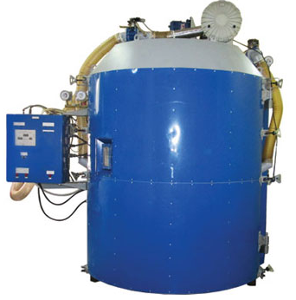

Рисунок 3.23 - Сушарка для овочів і фруктів інфрачервона КТУ-3000

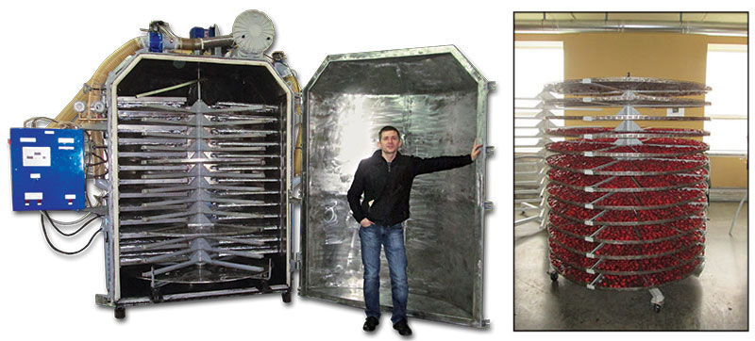

Рисунок 3.24 - Підготовка до завантаження ІЧ-сушіння для овочів і фруктів КТУ-3000

**Унікальність сушарки:**

• Сушка-консервація відбувається при низьких температурах - навіть при 30 °С. Видаляється міжклітинна рідина і зупиняється процес дозрівання продукту - зберігається вся цінність продукту на момент сушіння.

• Не відбувається руйнування клітинної структури продукту, оскільки відбір вологи при вакуумуванні відбувається при низьких температурах.

• Вплив на продукт ІЧ-випромінювання довжиною хвилі 3 мкм, що найбільш ефективно для випаровування вологи з сировини.

• При впливі на продукт ІЧ-випромінювання знищується шкідлива мікрофлора, і він придатний для тривалого зберігання. Це відбувається завдяки тому, що ІЧ-випромінювання за своїми параметрами впливу на продукт, максимально близько до природного сонячного світла.

• Безвідходне виробництво і 100 % використання сировини.

• В процесі обробки продукти не окислюються і не змінюють свій природний колір за рахунок використання інертного газу.

• Імпульсне ІЧ-випромінювання прискорює процес сушіння і забезпечує його рівномірність по всій глибині.

Переробка харчової продукції методом ІЧ-випромінювання теплової обробки відома і широко застосовується в побутових інфрачервоних сушках для фруктів і овочів (інфрачервоні сушильні шафи для сушіння фруктів, овочів, ягід; інфрачервоні сушарки для овочів і фруктів типу "Корвет", "Дачник" і ін.).

Промислова установка КТУ-3000 з об'ємом камери до 3000 л, потужністю до 33 кВт і продуктивністю від 100 до 400 кг свіжих продуктів за одне завантаження, або до 800 кг свіжих продуктів за зміну (8 год.). Продуктивність залежить від виду і стану сировини.

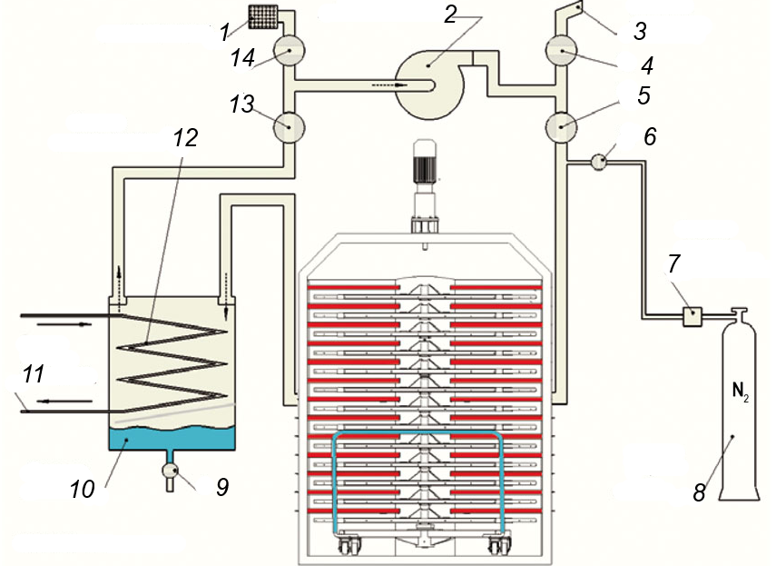

Рисунок 3.25– Принципова схема КТУ-3000: 1 – фільтр вхідний, 2 – насос центр обіжний високого тиску, 3 – вихлопний патрубок, 4,5,6,9,13,14 – електроклапани, 7 – редуктор тиску понижуючий, 8 – балон з інертним газом, 10 – резервуар збору біологічно-активної рідини, 11 – вода системи охолодження, 12 – редуктор конденсаційний

**Переваги** КТУ-3000

Харчова промисловість - сушка різних видів харчових продуктів (овочі і фрукти, м'ясо та риба, гриби і ягоди, крупи, зерно, макаронні вироби), в'ялення і копчення різних видів харчових продуктів (м'ясо, риба, фрукти та ін.), отримання готових виробів і напівфабрикатів вищої якості для харчової промисловості.

Сільське господарство - сушка висівок, комбікормів, відходів сільськогосподарської продукції за технологією мікронізації.

Фармацевтична промисловість і косметологія - сушка лікарських рослин, отримання біологічно активних рідин (БАР), сировини для біологічно активних добавок (БАД).

**Економічність** КТУ-3000

• Енергоспоживання при повному завантаженні в 300 кг становить менше 1 кВт на 1 л виділяється з продукту вологи, що на 10 ... 80% нижче, ніж у відомих на ринку аналогів.

• Мінімальні витрати на логістику за рахунок використання місцевої сировини для переробки (фрукти, овочі, лікарські рослини - по сезону, м'ясо - круглий рік).

• високий к.к.д. за енерговитратами за рахунок замкнутого циклу теплообробки і відсутності викидів з установки нагрітого повітря в атмосферу.

**Продуктивність** КТУ-3000

• Продуктивність установки при повному завантаженні в 300 кг становить:

- до 800 кг сирих продуктів за 1 робочу зміну (8 год.);

- до 2400 кг при цілодобовій роботі (24 год.).

- передбачена швидка заміна сировини в сушінні при наявності другого візка з лотками.

**Надійність** КТУ-3000

• Сушарка може працювати безперервно протягом 24 год.

• Гарантований термін експлуатації без ремонту - 9000 годину.

**Компактність і мобільність** КТУ-3000

• Необхідна робоча площа під сушіння з урахуванням подачі продуктів і обслуговування в процесі роботи - не більше 20 м2 (без урахування складських приміщень і приміщень попередньої обробки продуктів (миття, порізки та ін.)). Кількість обслуговуючого персоналу - 1 оператор.

• КТУ-3000 компактна і до місця установки транспортується за допомогою одного автомобіля типу «Газель».

• Процес сушіння повністю автоматичний по введеній програмі.

**екологічність** КТУ-3000

• Сушіння продуктів шляхом ІЧ-теплової обробки, не представляє шкоди для здоров'я.

• Сушильна камера і лотки для сушіння виготовлені з харчової нержавіючої сталі.

• Продукти в висушеному вигляді, з тривалим терміном зберігання без застосування консервантів або іншої хімічної обробки. Просте відновлення первісного вигляду продукту, в разі необхідності, шляхом занурення в воду кімнатної температури.

• Збереження всіх корисних речовин, мікроелементів і вітамінів без руйнування клітинної структури продукту. Таким чином, продукт максимально ефективно засвоюється організмом.

Технічні характеристики установки КТУ-3000

|  |  |
| --- | --- |
| Найменування | значення |
| Габарити установки  (довжина×ширина×висота), мм | 2000×2700×2800 |
| Вага установки, кг | 1000 |
| Діаметр, мм | 1500 |
| Висота, мм | 1800 |
| Вага візка без лотків, кг / з лотками, кг | 190/250 |
| Загальна площа лотків для сушіння,  м2/к-ть лотків, шт./к-ть шарів, шт. | 20/52/13 |
| Потужність ІЧ-випромінювача максимальна, кВт | 33 |
| Потужність вакуумної турбіни, кВт | 3 |
| Матеріал внутрішніх стінок камери | Сталь нержавіюча харчова |
| Максимальне разове завантаження камери, кг | 300 |
| Внутрішній об’єм камери, м3 | 3 |
| Діапазон температур режиму сушіння, °С | 30...100 |
| живлення | 380 В, трифазне, 50 Гц |
| Захист інтелектуальної власності | Так |

**3.10. Сушарки для овочів і фруктів конвективні промислові КТУ-11/14/18/22/26/44**

Промислові сушарки для овочів і фруктів КТУ призначені для сушіння різних харчових продуктів (фруктів, овочів, ягід, часнику, пастили, грибів і трав, риби і м'яса і ін.), а також виробничої продукції (деревини та ін.). Установки відносяться до агрегатів конвективного типу. Рекомендуються до застосування на підприємствах середнього та великого бізнесу, в різних галузях промисловості. Існує 6 основних конфігурацій, які відрізняються продуктивністю, габаритами і кількістю джерел теплової енергії.

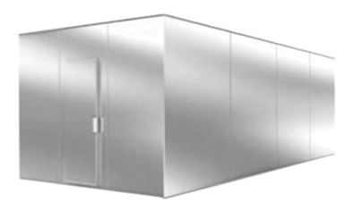

Рисунок 3.26 – Зовнішній вид камерної сушарки КТУ

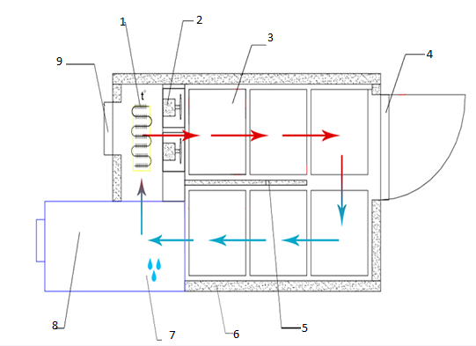

Рисунок 3.27 - Принципова схема роботи камерної сушарки: 1 – електронагріавач, 2 - вентилятор, 3 - візки з продуктом, 4 – завантажувальні двері, 5 – роздільна перегородка, 6 – камера, 7 – збір вологи, 8 – тепловий насос, 9 – двері для обслуговування

Через завантажувальні двері в камеру укочують завантажувальні візки з продуктом. Двері закривають. Вибирають режим роботи. При запуску установки включаються тепловий насос, електронагрівач і вентилятори, що створюють потік повітря для обдування продукту і теплового насоса.

Електронагрівач призначений для прискорення нагрівання продукту в камері і виходу на заданий режим роботи. Після виходу на заданий режим електронагрівач відключається.

Тепловий насос забезпечує перекачку теплової енергії в герметичній камері без викиду її в атмосферу. За рахунок цього вдається досягти високої ефективності роботи установки. Також всередині промислової сушарки відбувається конденсація і відведення зібраної вологи. Ця волога, витягнута з продукту в умовах низькотемпературного сушіння (максимально 75 °С), є біологічно активною рідиною (БАР) і має самостійну цінність.

Стінки, підлога і стеля сушильної камери виконані з сендвіч-панелей з метою теплоізоляції і герметизації.

Сендвіч-панель складається з листа оцинкованої та пофарбованої сталі для зовнішньої стінки камери (товщина 0,35 мм), прошарку теплоізоляційного наповнювача (пінополіуретан товщиною 100 мм) і листа нержавіючої сталі для внутрішньої стінки камери (товщина 0,4 мм).

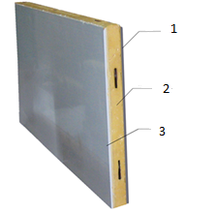

Рисунок 3.28 – Сендвіч-панель: 1 - окрашена сталь, 2 – пінополіуретан, 3 – нержавіюча сталь

Також з сендвіч-панелей виконані завантажувальні, технологічні двері і внутрішні перегородки.

**Тепловий насос**

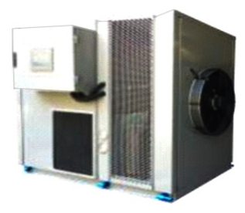

Рисунок 3.29 – Конструкція теплового насосу

Тепловий насос має два радіатора. На першому радіаторі («холодному») конденсується волога з продукту (БАР), відібрана в камері під час процесу сушіння, яка виводиться в спеціальну ємність. Енергія, відібрана від гарячого вологого повітря, передається на другий радіатор («гарячий»), який повертає тепло назад у камеру. Таким чином, на відміну від звичайної конвекційної сушарки, теплова енергія не викидається, а використовується повторно. За рахунок такої конструкції вдається досягти високої економічності установки. Корпус виконаний з нержавіючої сталі. На корпусі є знімні панелі для зручності обслуговування. Фільтрувальна сітка призначена для захисту радіатора від забруднень.

**Пульт керування**

Пульт управління встановлений на корпусі теплового насосу.

Є можливість запрограмувати до 10 етапів роботи в обраному режимі сушки. Контрольовані параметри-температура і вологість повітря в камері, час (загальний час, час до закінчення).

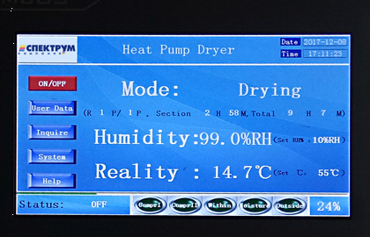

Рисунок 3.30 – Сенсорна панель камернрої сушарки

Переваги

* Сенсорний екран
* Простий і зрозумілий інтерфейс
* Зручність використання
* Точна настройка режимів роботи і контроль параметрів процесу

**Візок та лотки**

Візок виконаний з нержавіючої сталі. Колеса на поворотній осі, забезпечені гальмом, що дозволяє легко маневрувати при русі і надійно фіксувати візок при завантаженні/вивантаженні лотків. Передбачена система утримання лотків при транспортуванні.

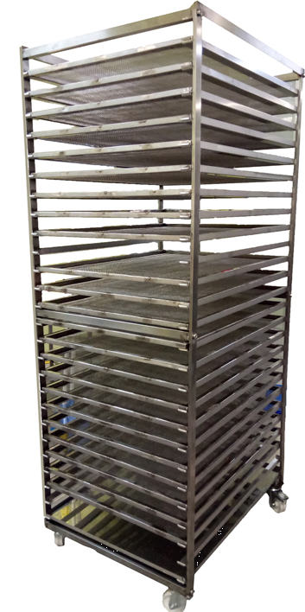

Рисунок 3.31 – Конструкція візка з лотками

Габарити: 820×650×1800 мм, 26 ярусів з кроком 65 мм. Вага 27 кг.

Потік повністю виконаний з нержавіючої сталі.

Габарити 600×800×20 мм або під замовлення 600×400×50 мм.

**унікальність** КТУ

* Бережна регульована низькотемпературна сушка (не вище 75 °С) дозволяє зберегти структуру клітини.
* Повністю натуральний продукт. Немає втрати її природного аромату завдяки замкнутому циклу роботи.
* Можливість збору біологічно активної рідини (БАР).
* Багатоцільове використання установки (завантаження різних видів сировини).
* Повністю комп'ютеризоване управління процесом сушіння. Програмування до 10 етапів циклу висушування продукту.
* Особлива конструкція теплового насоса, що дозволяє використовувати теплову енергію в замкнутому циклі.
* Можливість відбору надлишків тепла для обігріву інших приміщень.

**Продуктивність** - переробка до 5000 кг сировини за 12 годин. Можливість цілодобової роботи.

**Економічність -** для передачі теплової енергії використовується ефективний тепловий насос. При цьому витрати електроенергії в 2,5 рази менше в порівнянні зі звичайними електричними конвекційними сушарками.

**Економічність різних типів джерел теплової енергії в сушильному устаткуванні**

|  |  |  |  |  |  |  |  |
| --- | --- | --- | --- | --- | --- | --- | --- |
| Характеристика /  Тип джерела теплової енергії | Електронагрівач | Твердопаливний котел | Котел на рідкому паливі | Котел на газі | Котел на біомасі | Стандартний тепловий насос | Тепловий насос "Спектрум" |
| Витрати енергії на вилучення 1 кг води | Згідно з експериментальними даними, для вилучення 1 кг води потрібно в середньому 1.35 кВт-год | | | | | | |
| паливо | Електрика | вугілля | дизельне паливо | газ | біопаливо | Електрика | Електрика |
| теплотворна здатність, кДж/кг | 3600 | 23027 | 33494 | 36006 | 17459 | 3600 | 3600 |
| Теплова ефективність обладнання | 95% | 30% | 85% | 85% | 90% | 350% | 400% |
| ефективна тепловіддача, кДж/кг | 3420 | 6906 | 28469 | 30605 | 15713 | 12600 | 14400 |
| споживання палива | 1,42 кВт-год | 0.7 кг | 0.17 л | 0,159 м3 | 0,375 кг | 0.386 кВт-год | 0.337 кВт-год |
| Трудовитрати на отримання і зберігання | низький | високий | високий | високий | низький | низький | низький |
| Безпека використання | безпечно | небезпечно | небезпечно | небезпечно | безпечно | безпечно | безпечно |
| Забруднення навколишнього середовища | немає | дуже сильне | сильне | мале | мале | немає | немає |
| Термін служби обладнання | 5-8 років | 6-9 років | 6-9 років | 6-9 років | 8-12 років | 10-15 років | 10-15 років |

**Екологічність -** внутрішні стінки камери, лотки, візки виконані з нержавіючої сталі, теплоізоляційний наповнювач екологічно чистий матеріал, який не підтримує розмноження бактерій, цвілі, повна відсутність забруднень пилом і патогенною мікрофлорою (немає повітрообміну із зовнішнім середовищем).

**Модульний принцип складання -** гнучкість за розмірами, потужності, продуктивності установок, уніфіковані типорозміри завантажувальних візків і лотків.

**Зручність експлуатації та обслуговування -** зручність завантаження, мийки, перенесення лотків, легке транспортування візка, швидкий доступ до окремих вузлів сушарки для ремонту і обслуговування, комфортні умови праці.

**Область застосування**

**Харчова промисловість -** сушка різних видів харчових продуктів (овочі і фрукти, м'ясо, риба, птиця; гриби і ягоди, крупи, макаронні вироби), в'ялення різних видів харчових продуктів (м'ясо, риба, фрукти та ін.), отримання готових виробів і напівфабрикатів для харчової промисловості.

**Сільське господарство -** сушка висівок, зерна, комбікормів, відходів сільськогосподарської продукції.

**Парфюмерно-косметична промисловість -** сушка лікарських рослин для настоїв, лосьйонів, тоніків, добавка в скраби, і маски для обличчя, тіла, волосся.

**Фармацевтична промисловість -** сушка лікарських рослин (трава, квіти, коріння, листя), сировина для біологічно активних добавок (БАД), отримання біологічно активних рідин (БАР), сировина для фіточаїв.

**Гумово-технічна промисловість -** досушування рукавів, камер, інших резино-технічних виробів.

**поліграфічна промисловість -** досушування поліграфічної продукції.

**Целюлозно-паперові комбінати -** досушування паперу, картону та іншої продукції.

**деревообробні підприємства -** висушування деревини.

**Водоочисні споруди -** сушка мулу, отриманого з фільтрувальних установок.

**Технічні характеристики**

|  |  |  |  |  |  |  |
| --- | --- | --- | --- | --- | --- | --- |
| **Характеристика / Модель** | **КТУ-11** | **КТУ-14** | **КТУ-18** | **КТУ-22** | **КТУ-26** | **КТУ-44** |
| Габарити установки (довжина х ширина х висота), мм | 3160x2070x2200 | 5700x2170x2200 | 7510x2070x2200 | 5810x3230x2200 | 10530x2170x2200 | 10750x3230x2200 |
| Внутрішній об'єм камери, л | 11000 | 14000 | 18000 | 22000 | 26000 | 44000 |
| Габарити візка (довжина х ширина х висота), мм | 820 x 650x1800 | 820 x 650x1800 | 820 x 650x1800 | 820 x 650x1800 | 820 x 650x1800 | 820 x 650x1800 |
| Вага візка, кг | 27 | 27 | 27 | 27 | 27 | 27 |
| Максимальна площа завантаження м2 | 75 | 150 | 200 | 250 | 300 | 500 |
| Максимальне завантаження камери кг | 1875 | 3750 | 5000 | 6250 | 7500 | 12500 |
| Максимальна температура сушки, С | 75 | 75 | 75 | 75 | 75 | 75 |
| Матеріал візків, лотків, внутрішніх стінок камери | сталь нержавіюча харчова | сталь нержавіюча харчова | сталь нержавіюча харчова | сталь нержавіюча харчова | сталь нержавіюча харчова | сталь нержавіюча харчова |
| Потужність теплового насоса, кВт | 5,5 | 9,5 | 5,5x2 | 19,5 | 9,5x2 | 19,5x2 |
| Кількість теплових насосів шт. | 1 | 1 | 2 | 1 | 2 | 2 |
| живлення | 220 В, 1Ф, 50ГЦ або 380 В, ЗФ, 50 Гц | 380 В, ЗФ, 50 Гц | 220 В, 1Ф, 50ГЦ або 380 В, ЗФ, 50 Гц | 380 В, ЗФ, 50 Гц | 380 В, ЗФ. 50 Гц | 380 В. ЗФ. 50 Гц |

**3.11. Шафа сушильна для фруктів та овочів ШТУ-3000**

Шафа сушильна для фруктів і овочів ШТУ-3000 призначена для отримання різноманітних висушених харчових продуктів.

Виконана у вигляді вертикальної шафи, в який укочується візок з 13-ма рівнями лотків з сирим продуктом. Процес сушіння здійснюється конвективним методом. Гаряче повітря продувається горизонтально крізь лотки, відбирає вологу і забирає її разом з собою. Для рівномірності процесу висушування візок з лотками обертається.

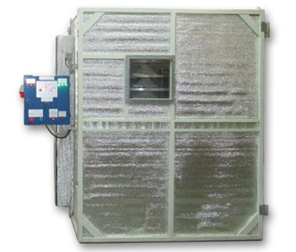

Рисунок 3.32 - Шафа сушильна для фруктів і овочів ШТУ-3000

**Особливості конструкції.** З метою економії електроенергії на шафі встановлений рекуператор, що відбирає теплову енергію виходячого вологого повітря і підігріває заходяче сухе повітря. За допомогою пульта управління здійснюється регулювання і контроль режиму роботи установки (час і температура сушіння, вологість повітря в камері, час до закінчення процесу). Передбачена світлозвукова сигналізація, яка спрацьовує в разі штатного закінчення процесу або при аварійній ситуації. Є прожектор для внутрішнього підсвічування лотків, що дозволяє візуально оцінити ступінь готовності продукту через оглядове вікно.

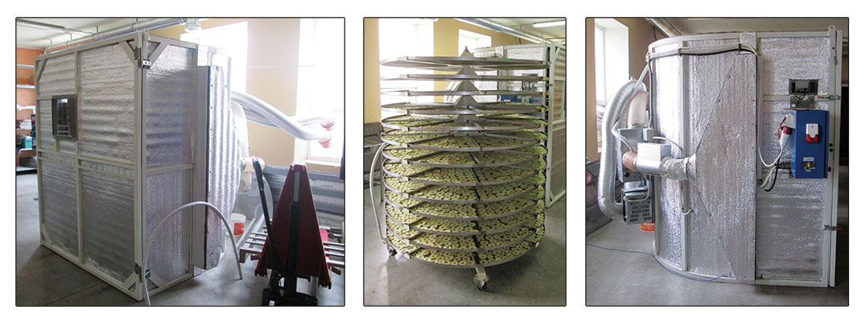

Рисунок 3.33 - Конструкція ШТУ-3000

Рекомендується для виробництва готових харчових продуктів або напівфабрикатів для середнього бізнесу (фермерські господарства, приватні підприємства).

**Переваги -**  економічність: знижене енергоспоживання за рахунок рекуператора, рівномірність і прискорений процес сушіння завдяки ефективному охолодженню гарячим повітрям, автоматизований контроль процесу: не менше 4 етапів сушіння з індивідуальним підбором параметрів за допомогою пульта управління, комфортні умови роботи оператора: можливі підключення до витяжки за допомогою шлангів і запуску вуличного повітря для охолодження.

**Область застосування**

**Харчова промисловість -** сушіння різних видів харчових продуктів (овочі і фрукти, м'ясо та риба, гриби і ягоди, крупи, зерно, макаронні вироби), в'ялення різних видів харчових продуктів (м'ясо, риба, фрукти та ін.), отримання готових виробів і напівфабрикатів.

**Сільське господарство -** сушіння висівок, зерна, комбікормів, відходів сільськогосподарської продукції.

Також ШТУ-3000 входить до складу технологічної лінії по обробці сировини методом ІЧВІ-сушіння і дозволяє досушувати продукти після КТУ-3000 до необхідної вологості з мінімальними енерговитратами. Коли низькотемпературний процес видалення вологи з внутрішніх шарів продукту сповільнюється, стає вигідніше використовувати при досушуванні більш просте і недороге обладнання конвекційного типу - ШТУ-3000. При цьому продуктивність КТУ-3000 збільшується в три рази.

**Технологія ІЧВІ-сушіння**

Метод інфрачервоного конвекційного вакуумно-імпульсного сушіння при низьких температурах (ІЧВІ-сушіння) - це ефективний і економічний спосіб обробки харчових продуктів для отримання сушених або в'ялених продуктів преміум-якості. В даний час дана технологія є найбільш прогресивною.

**Переваги технології:**

- збереження більшості корисних властивостей вихідних харчових продуктів;

- збереження живої клітини сировини;

- відновлення сухої продукції до початкового стану в воді;

- тривале збереження продукції в закритій упаковці при кімнатній температурі.

Отримана поданої технології продукція вживається в їжу безпосередньо або використовується для подальшої переробки.

**Ефективна технологічна лінія**

Найефективнішою зазначена технологія є в разі, якщо виробнича лінія теплової обробки включає наступне обладнання: КТУ-3000 - 1 шт., ШТУ-3000 - 2 шт., КТУ-200 - 1 шт.

У цьому випадку за добу висушується від 6 до 8 партій сировини з завантаженням від 100 до 400 кг (в залежності від сировини).

Технічні характеристики

|  |  |  |
| --- | --- | --- |
| Габарити установки  (Довжина х ширина х висота) | Одиниця вимірювання | 2300 х 2500 х 2750 |
| вага установки | кг | 350 |
| Габарити візка | мм |  |
| діаметр |  | 1500 |
| висота |  | 1800 |
| вага візка | кг | 190 |
| Загальна площа лотків для сушки | м2 | 20 |
| потужність нагрівача | кВт | 6 |
| Матеріал внутрішніх стінок камери |  | Сталь нержавіюча харчова |
| Максимальне разове завантаження камери | кг | 400 |
| Внутрішній об'єм камери | л | 3000 |
| Діапазон температур режиму сушіння | °С | 30 ... 80 |
| живлення |  | 380 В, 3 Ф, 50 Гц |
| Захист інтелектуальної власності |  | Так |

**3.12. Конвекційна сушарка для фруктів СПЕКТРУМ КТУ-200**

Сушарка для фруктів конвекційна СПЕКТРУМ КТУ-200 призначена для промислової переробки свіжих продуктів методом конвекційного сушіння: для яблук, груш, ягід, а також овочів, лікарських трав і т.п.

Конструкція виконана у вигляді горизонтальної конвекційної сушильної шафи тунельного типу. Процес сушіння здійснюється шляхом циркуляції теплового/сушильного агенту (гарячого повітря) в герметичній сушильній камері. Рівномірність сушіння досягається за рахунок обдування і зміни напрямку руху повітря.

На відміну від інших аналогів в КТУ-200 присутня камера конденсації, що забезпечує прискорений відбір вологи з повітря. Завдяки цьому значно прискорюється процес сушіння і знижується енергоспоживання. Крім того, можливе отримання біологічно активної рідини (БАР) з будь-якого продукту.

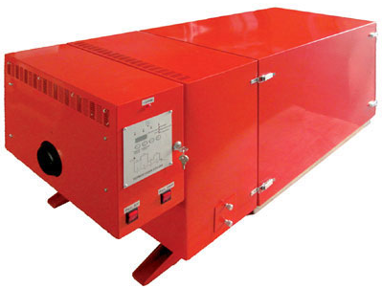

Рисунок 3.34 - Сушарка для фруктів КТУ-200

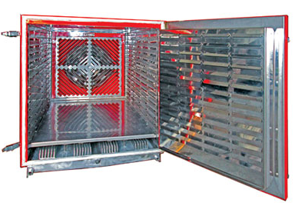

Рисунок 3.35 - Вид КТУ-200 спереду при відкритих дверцятах

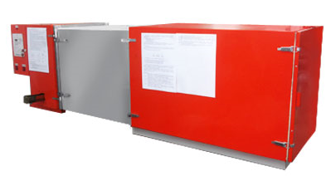

Рисунок 3.36 - Об’єм робочої камери КТУ-200 можна збільшити в 2 рази

Напівпромислова сушарка КТУ-200 спеціально сконструйована для застосування на особистому подвір'ї і в дрібних фермерських господарствах. Об’єм сушильної камери - від 400 до 600 л, що дозволяє переробляти до 50 ... 80 кг сировини за зміну (8 годину). Діапазон робочих температур в камері можна вибрати від 30 до 100 °С в залежності від виду і стану сировини. Максимальна потужність - 5,4 кВт. Потужність на 1 л виділяється вологи - не більше 1,2 кВт.

**переваги**

Унікальна конструкція сушильної камери з паро-конденсованим пристроєм, де волога з повітря конденсується на холодний радіатор.

• Економічність: знижене енергоспоживання; прискорений процес сушіння завдяки запатентованим конструктивних рішень.

• Рівномірність процесу сушіння.

• Отримання біологічно активних рідин (БАР).

• Автоматизований контроль процесу: не менше 4 етапів сушіння з індивідуальним підбором параметрів.

• Можливість збільшити Об’єм робочої камери в 2 рази.

• Багатоцільове використання пристрою.

**Область застосування**

**Харчова промисловість -** сушіння самих різних видів харчових продуктів (овочі і фрукти, м'ясо та риба, гриби і ягоди, крупи, зерно, макаронні вироби), копчення харчових продуктів (риба, м'ясо, фрукти).

**Сільське господарство -** сушіння висівок, комбікормів.

**Фармацевтична промисловість і косметологія** - сушіння лікарських рослин, отримання біологічно активних рідин (БАР), сировина для БАР.

**Медицина -** термошкаф, стерилізатор.

**Побутове застосування** - тепловентилятор (калорифер) для місцевого обігріву.

Технічні характеристики

|  |  |  |
| --- | --- | --- |
| Габарити виробу * |  |  |
| стандартні | мм | 1320x540x605 |
| в розсунутому стані | мм | 2100x540x605 |
| вага виробу | кг | 95 |
| потужність |  |  |
| встановлена | кВт | 6 |
| споживана в процесі сушіння (70...80 °С) | кВт | 3 |
| Блок керування |  |  |
| діапазон регулювання температури | ° С | 0 ... 100 |
| регулювання температури з кроком | ° С | 0,1 |
| діапазон регулювання вологості | % | 0 ... 100 |
| кількість етапів сушіння, не менше |  | 4 |
| Об’єм разового завантаження, не більше | кг | 50 |
| живлення |  | 220 В, 1 Ф, 50 Гц |
| захист ІС |  | Так |

**Список літератури**

1. Головань Ю.П., Ильинский Н.А., Ильинская Т. Н. Технологическое оборудование хлебопекарных предприятий. - М.: Агропромиздат, 1988. - 382 с.
2. Ауэрман Л.Я. Технология хлебопекарного производства. - М.: Пищевая промышленность, 1984. - 483 с.
3. Лисовенко А.Т. Технологическое оборудование хлебозаводов и пути его совершенствования. - М.: Легкая и пищевая промышленность, 1982. - 208 с.
4. Маклюков И. И., Маклюков В. И. Промышленные печи хлебопекарного и кондитерского производства. - М.: Легкая и пищевая промышленность, 1983. - 272 с.
5. Практикум по расчетам оборудования хлебопекарных и макаронных предприятий / Под ред. Ю. А. Калошина. - М.: Агропромиздат, 1991. - 159 с.
6. Технологическое оборудование хлебопекарных и макаронных предприятий / Б. М. Азаров, А Т. Лисовенко, С. А. Мачихин и др.; под ред. С. А. Мачихина. - М.: Агропромиздат, 1986. - 263 с.
7. Хроменков В.М. Оборудование хлебопекарного производства. - М.: Академия, 2000. - 320 с.
8. Хроменков В.М. Технологическое оборудование хлебозаводов и макаронных фабрик. - СПб.: ГИОРД, 2002. - 496 с.
9. Медведев Г.М. Технология и оборудование макаронного производства. - М.: 1984. - 280 с.
10. Чернов М.Е. Оборудование предприятий макаронной промышленности. - М.: 1988. - 263 с.
11. Справочник по макаронному производству / М.Е. Чернов, Г.М. Медведев, В.П. Негруб. - М.: Легкая и пищевая промышленность, 1984. - 304 с.
12. Бутковский В.А., Мерко А.И., Мельников Е.М. Технологии зерноперерабатывающих производств. - М.: Интеграф сервис, 1999.- 472 с.
13. Демский А.Б. и др. Справочник. Оборудование для производства муки и крупы. – Санкт-Петербург. Профессия, 2000.– 604с.
14. Драгилев А.И. Технологическое оборудование предприятий кондитерского производства.- М: Колос: 1997. – 432 с.
15. Бутковский В.А. Технология мукомольного, крупяного и комбикормового производства. - М: Агропромиздат, 1989.-464 с.
16. Демский А.Б. Справочник по оборудованию зерноперерабатывающих предприятий. – М.: Колос: 1980.-383с.
17. Каталог. Технологии, машины и оборудование для производства и переработки зерна. – М.: 1998.
18. Каталог. Цехи, комплекты и линии для перерабатывающих отраслей агропромышленного комплекса. ч.1, ч.2. – М.: 1996.
19. Бутковский В.А., Птушкина Г.Е. Технологическое оборудование мукомольного производства. - М.: 1999. – 464 с.
20. Машины и аппараты пищевых производств / Под ред. В.А. Панфилова. –М.: Высшая школа, книга 1, 2001. – 703с.
21. Личко Н.М. Технология переработки продукции растениеводства. - М. :2000. – 546с.
22. Трисвятский Л.А. Хранение зерна. - М. : 1990. – 415с.
23. Трисвятский Л.А. и др. Хранение и технология с.х. продуктов. - М.: 1991. – 415с.
24. Переработка продукции растительного и животного происхождения. // Под ред. А.В. Богомолова. - Санкт-Петербург. ГИОРД. 2001. - 335с.
25. Гребенюк С.М. Технологическое оборудование сахарных заводов . - 2-е изд. перераб. и доп. - М.: Легкая и пищевая промышленность, 1983. - 520 с.
26. Лунин О.Г., Драгилев А.И., Черноиванник А.Я. Технологическое оборудование предприятий кондитерской промышленности. - 3-е изд. перераб. и доп. - М.: Легкая и пищевая промышленность, 1984. - 384 с.
27. Маршалкин Г.А. Технологическое оборудование кондитерских фабрик. - 3-е изд. перераб. и доп. - М.: Легкая и пищевая промышленность, 1984. - 484 с.
28. Ситников Е.Д., Качанов В.А. Оборудование консервных заводов. - М.: Легкая и пищевая промышленность, 1981. - 246 с.
29. Проектирование процессов и аппаратов пищевых производств. Под ред. В. Н. Стабникова. – Киев: Вища школа. Головное изд-во, 1982. – 199с.
30. Процеси і апарати харчових виробництв: Підручник / За ред.. проф. І. Ф. Малежика. – К.: НУХТ, 2003. - 400с.
31. Гришин А.М., Атаназевич В.И., Семенов Ю.Г. Установки для сушки пищевых продуктов: Справочник. - М.:Агропромиздат,1989. - 215 с.
32. Машины и апараты пищевых производств: Учебн. для вузов: В 2 кн. / С. Т. Антипов, И. Т. Кретов, А. Н. Остриков и др. // Под ред. В.А. Панфилова. — М.:Высш. шк., 2003. — 703 с.
33. Процеси і апарати харчових виробництв. Курсове проектування: Навч. посіб. / За ред. проф. І.Ф. Малежика. - К.: НУХТ, 2012. - 543 с.
34. Еренгалиев А.Е., Масленников С.Л., Какимов А.К., Тусипов Н.О. Проектирование процессов и аппаратов пищевых производств:Учебн. Пособие — Семей, 2008. — 208 с.

**Зміст**

Вступ………………………………………………………………………..…3

1. Сушіння харчових продуктів……………………………….…………..…4

1.1. Способи зневоднення………………………………………………..….4

1.2. Загальна характеристика сушіння………………………………….…..4

1.3. Значення процесу сушіння для харчової промисловості…………..…5

1.4. Вологі матеріали…………………………………………………..……..5

1.4.1. Види вологих матеріалів………………………………………..…….5

1.4.2. Види зв'язку вологи з матеріалом………………………………..…..6

1.4.3. Концентрація вологи…………………………...……………….……7

1.4.4. Рівноважна вологість……………………………………….………...7

1.5. Кінетика сушіння………………………………………………….…….8

1.5.1. Вологопровідність і термовологопровідність………………….……8

1.5.2. Криві сушіння і криві швидкості сушіння……………………….….9

1.5.3. Рівняння швидкості сушіння………………………………………..12

1.5.4. Усадка і короблення продуктів………………………..……….…...14

1.6. Основи розрахунку сушарок………………………………………….15

1.6.1. Нормальний теоретичний сушильний процес………………….….15

1.6.2. Матеріальний і тепловий баланси реального процесу сушіння.….17

1.6.3. Нормальний дійсний процес сушіння на *i-х*-діаграмі………….….20

1.7. Варіанти сушильного процесу…………………………………..…….23

1.7.1. Сушарка з підігрівом повітря в сушильній камері…………….……23

1.7.2. Сушарка з проміжним підігрівом повітря…………………….……24

1.7.3. Сушарка з поверненням відпрацьованого повітря………….……...25

1.8. Пристрій сушарок………………………………………………………27

1.8.1. Класифікація сушарок………………………………………………..27

1.8.2. Барабанні сушарки……………………………………………………28

1.8.3. Тунельні сушарки…………………………………………………….31

1.8.4. Стрічкові сушарки…………………..………………………………..32

1.8.5. Шахтні сушарки………………………………..……………………..33

1.8.6. Розпилювальні сушарки……………….….………………………….34

1.8.7. Кондуктивні сушарки………………………………………………..35

1.9. Особливі методи сушіння………………………………………………38

1.9.1. Сушіння в глибокому вакуумі………………………………………..38

1.9.2. Сушіння інфрачервоними променями……………………………….39

1.9.3. Сушіння в полі струмів високої частоти…………………………….41

1.9.4. Сушіння в киплячому шарі і в підвішеному стані………………….42

1.10. Сублімаційна сушарка……………………………………………...…44

2. Методика розрахунку сушарок…………………………………………..46

2.1. Методика розрахунку конвективних сушарок………………………..46

2.1.1. Основні параметри теплоносія……………………………………….46

2.1.2. Матеріальний баланс сушарки……………………………………….51

2.1.3. Аналітичний метод розрахунку сушарки……………………………55

2.1.4. Графоаналітичний розрахунок сушарки по *І-d*-діаграмі…………..59

2.1.5. Вибір основних габаритних розмірів сушарки…………………….62

2.1.6. Визначення тривалості сушіння…………………………………….63

2.1.7. Допоміжне обладнання сушильних установок…………………….65

2.2. Розрахунок контактних сушарок……………………………………...67

2.3. Розрахунок випромінюючих сушарок………………………………..69

2.4. Практична робота 1. Методика конструктивного розрахунку барабанної сушарки……………………………………………………………....72

2.5. Практична робота № 2. Методика конструктивного розрахунку тунельної сушарки……………………………………………………………..…75

2.6. Практична робота № 3. Методика конструктивного розрахунку шахтної зерносушарки……………………………………………………..……..76

2.7. Практична робота № 4. Методика розрахунку розпилювальної сушарки відцентрового розпилення……………………………………………..77

2.8. Контрольне завдання № 1. Методика розрахунку камерної сушарки………………………………………………………………………..……84

2.8.1 Геометричний розрахунок сушарної камери………………………..84

2.8.2 Матеріальний розрахунок…………………………………………….86

2.8.3 Розрахунок тепловтрат при сушці в камері…………………………86

2.8.4 Аналітичний розрахунок нормального сушарного процесу……….88

2.8.5 Розрахунок витратних характеристик процесу сушіння……….…..90

2.9. Контрольне завдання № 2. Методика розрахунку барабанної сушарки………………………………………………………………………….…92

2.10. Контрольне завдання № 3. Методика розрахунку сушарки з псевдорозріджувальним шаром продукту ………………………………………99

2.11. Контрольне завдання № 4. Методика розрахунку розпилювальної сушарки……………………………………………………………………………107

3. Промислове обладнання для сушіння харчових продуктів…………..117

3.1. Конвеєрні сушарки…………………………………………………….117

3.2. Вакуум-сублімаційні і мікрохвильові сушильні установки ………..125

3.3. Мікрохвильові сушильні установки………………………………….133

3.4. Шахтні сушарки………………………………………………………..136

3.5. Барабанні сушарки…………………………………………………….145

3.6. Установки для сушіння в киплячому шарі…………………………..152

3.7. Рециркуляційні сушарки………………………………………………155

3.8 Плющильно-підсушувальні машини…………………………………159

3.9. Сушарка для овочів і фруктів інфрачервона конвекційні вакуумно-імпульсного СПЕКТРУМ КТУ-3000 ( «ІЧКВІ-сушка»)……………………….163

3.10. Сушарки для овочів і фруктів конвективні промислові КТУ-11/14/18/22/26/44…………………………………………………………………..167

3.11. Шафа сушильна для фруктів та овочів ШТУ-3000………………..173

3.12. Конвекційна сушарка для фруктів СПЕКТРУМ КТУ-200………..176

Список літератури………………………………………………………….179